APROB,
VICEPRIM-MINISTRU,

Raport de monitorizare (M3)
a implementării
Strategiei Naţionale Anticorupţie 2016 - 2020
la nivelul administraţiei publice locale
în anul 2018

CUPRINS

Introducere 4
II. Scopul documentului 5
III. Analiza cantitativă a datelor disponibile 7
3.1. Situația privind Declarațiile de aderare 7
3.2. Situația privind Identificarea riscurilor și vulnerabilităților la corupție 11
3.3. Situația privind Planul de integritate 14
3.4. Situația referitoare la Raportul privind stadiul implementării SNA 2016-2020 în anul 2018 18
3.5. Situația privind Raportul de autoevaluare a măsurilor preventive anticorupţie şi indicatorii de evaluare (Anexa 3 - SNA) 23
IV. Analiza calitativă a datelor disponibile 29
V. Sprijinirea acordată autorităților administrației publice locale în implementarea prevederilor SNA 2016 -2020 de către MDRAP 64
5.1. Asistență tehnică directă și indirectă în implementarea prevederilor SNA 66
5.2. Prevenire prin educație la nivel local 68
VI. Plan de acțiuni până în anul 2020 71
VII. Sprijinirea mecanismului de monitorizare a implementării SNA 2016-2020 la nivelul administrației publice locale 74
VIII. Concluzii și recomandări 75

LISTA ABREVIERI

APL | administrație publică locală
DIBGPP | Direcția Integritate, Bună Guvernare și Politici Publice
MDRAP | Ministerul Dezvoltării Regionale și Administrației Publice
MJ | Ministerul Justiției
SNA | Strategia Națională Anticorupție
ST al SNA | Secretariatul Tehnic al Strategiei Naționale Anticorupție
UAT | unitate administrativ-teritorială

LISTA FIGURILOR, TABELELOR, GRAFICELOR ȘI ILUSTRAȚIILOR
Figura 1. Situația Declarațiilor de aderare SNA 2016-2020 7
Figura 2. Situația Analizelor de risc 11
Figura 3. Situația Planurilor de integritate 15
Figura 4. Situația Rapoartelor privind stadiul implementării SNA 2016-2020 în anul 2018 18
Figura 5. Situația Rapoartelor de autoevaloare (Anexa 3 la SNA) pentru anul 2018 23
Figura 6. Atribuțiile care pot prezenta un potențial risc ridicat, respectiv un grad mediu de risc la corupție 32

Tabelul 1. Declarații de aderare la SNA 2016-2020 adoptate și transmise către MDRAP până în la data de 12.03.2019 8
Tabelul 2. Situația declarațiilor de aderare SNA 2016-2020 la nivel de regiune 10
Tabelul 3. Evoluția declarațiilor de aderare SNA 2016-2020 la nivel de regiune în anul 2018 11
Tabelul 4. Analize de riscuri transmise către MDRAP până în la data de 12.03.2019 11
Tabelul 5. Situația analizelor de riscuri la nivel de regiune 14
Tabelul 6. Evoluția situației analizelor de riscuri la nivel de regiune în anul 2018 14
Tabelul 7. Planuri de integritate transmise către MDRAP până în la data de 12.03.2019 15
Tabelul 8. Situația planurilor de integritate la nivel de regiune 17
Tabelul 9. Evoluția situației planurilor de integritate la nivel de regiune în anul 2018 18
Tabelul 10. Rapoarte privind stadiul implementării prevederilor SNA 2016 - 2020 în anul 2018 transmise către MDRAP până în la data de 12.03.2019 19
Tabelul 11. Evoluția raportărilor aferente anului 2018 la nivel de județ 21
Tabelul 12. Situația rapoartelor aferente anului 2018 la nivel de regiune 22
Tabelul 13. Evoluția raportării anuale la nivel de regiune în anul 2018 22
Tabelul 14. Rapoartele de autoevaluare pentru anul 2018 transmise către MDRAP/ MJ până în la data de 12.03.2019 24
Tabelul 15. Situația Rapoartelor de autoevaluare (Anexa 3 la SNA, respectiv Anexa 2 la SNA), în funcție de tipul de UAT, în perioada 2015-2018 25
Tabelul 16. Evoluția raportării autoevaluării aferente anului 2018 la nivel de județ 27
Tabelul 17. Situația rapoartelor de autoevaluare aferente anului 2018 la nivel de regiune 28
Tabelul 18. Evoluția raportării autoevaluării anuale la nivel de regiune în anul 2018 28
Tabelul 19. Cauze și propuneri de măsuri de remediere a riscurilor și vulnerabilităților la corupție evidențiate de autoritățile administrației publice în rapoartele de evaluare 34

Graficul 1. Situația declarațiilor de aderare, în funcție de tipul de UAT, în perioada 2016-2018 și comparativ cu 2012-2015 8
Graficul 2. Situația analizelor de riscuri, în funcție de tipul de UAT, în perioada 2016-2018 12
Graficul 3. Situația planurilor de integritate, în funcție de tipul de UAT, în perioada 2016-2018 16
Graficul 4. Situația Raportelor privind stadiul implementării prevederilor SNA 2016 - 2020 în anul 2018, în funcție de tipul de UAT, în perioada 2017-2018 19

Ilustrația 1. Situația declarațiilor de aderare SNA 2016-2020 la nivel de județ 9
Ilustrația 2. Situația analizelor de riscuri la nivel de județ 13
Ilustrația 3. Situația planurilor de integritate la nivel de județ 17
Ilustrația 4. Situația rapoartelor aferente anului 2018 la nivel de județ 20
Ilustrația 5. Situația rapoartelor de autoevaluare aferente anului 2018 la nivel de județ 26

Introducere

Adoptată prin Hotărârea Guvernului (H.G.) nr. 583 din 10 august 2016, Strategia Națională Anticorupție (SNA) 2016 – 2020 este un document strategic care menține abordarea strategiei anterioare (SNA 2012 - 2015) cu privire la implementare și monitorizare, și care își propune, totodată, să îmbunătățească aspectele care nu au funcționat.
În conformitate cu prevederile Acordului de colaborare dintre Ministerul Dezvoltării Regionale și Administrației Publice (MDRAP) și Ministerul Justiției (MJ) semnat în data de 08 noiembrie 2016, respectiv ale Obiectivului general 6, Obiectiv specific: Consolidarea integrității instituționale prin planuri dezvoltate pe baza analizei de risc și a standardelor de control managerial intern din SNA 2016 – 2020, monitorizarea implementării prevederilor SNA 2016 - 2020 la nivelul administrației publice locale se realizează de către MDRAP, prin Direcția Integritate, Bună Guvernare și Politici Publice (DIBGPP). Astfel, pornind de la raportările anuale transmise de către autoritățile și instituțiile administrației publice locale către MDRAP, DIBGPP, direcția de specialitate din cadrul ministerului, elaborează anual rapoarte centralizatoare privind stadiul implementării măsurilor stabilite în SNA 2016 – 2020 la nivelul administrației publice locale.
În scopul creșterii gradului de implementare a măsurilor de prevenire a corupției și a indicatorilor de evaluare la nivelul autorităților administrației publice locale, precum și pentru îmbunătățirea capacității administrative a MDRAP de a coordona procesul de monitorizare și evaluare a progreselor înregistrate în implementarea măsurilor anticorupție la nivel local, MDRAP, prin DIBGPP, implementează, începând cu luna iulie 2017, proiectul „Consolidarea sistemelor de integritate – cea mai bună strategie de prevenire a corupției în administrația publică”, cod SIPOCA 61. Activitatea nr. 6 din cadrul proiectului, respectiv Elaborarea rapoartelor anuale de monitorizare și evaluare a progreselor înregistrate în implementarea măsurilor anticorupție la nivel local – prevede elaborarea Rapoartelor de monitorizare a implementării SNA 2016 - 2020 la nivelul administraţiei publice locale pentru anii 2017 și 2018.
În vederea întocmirii Raportului de monitorizare (M3) a implementării Strategiei Naţionale Anticorupţie 2016 - 2020 la nivelul administraţiei publice locale în anul 2018, MDRAP, prin adresa nr. 153708/20.12.2018 (Anexa 1), a solicitat președinților de consilii județene, precum și primarilor de municipii, orașe și comune transmiterea raportului anual privind stadiul implementării Strategiei Naţionale Anticorupţie 2016 - 2020 pentru perioada 1 ianuarie – 31 decembrie 2018. Raportul referitor la stadiul implementarii SNA 2016 - 2020 în anul 2018 la nivelul autorităților administrației publice locale include următoarele elemente:
- Un raport privind stadiul implementarii măsurilor prevăzute în SNA (Anexa 2), ce revin în sarcina fiecărei instituții, care cuprinde și stadiul realizării planului de integritate propriu;
- Indicatorii de evaluare aferenți inventarului măsurilor de transparență instituțională și de prevenire a corupției (Anexa 3 la SNA).
Ca urmare a transmiterii de către autoritățile administrației publice locale a rapoartelor narative aferente anului 2018 către MDRAP, în conformitate cu atribuțiile DIBGPP prevăzute în Regulamentul de Organizare și Funcționare a MDRAP și în contextul activităților derulate în cadrul proiectului cod SIPOCA 61, a fost elaborat prezentul Raport de monitorizare (M3) a implementării Strategiei Naţionale Anticorupţie 2016 - 2020 la nivelul administraţiei publice locale în anul 2018. Raportul de monitorizare (M3) prezintă situația documentelor transmise de către unitățile administrativ-teritoriale cuprinzând informații aferente anului 2018, centralizate până la data de 12 martie 2019. De asemenea, în vederea identificării evoluției implementării SNA la nivel local, documentul prezintă comparativ informațiile cuprinse în:
- Raportul de monitorizare (M2) a implementării Strategiei Naţionale Anticorupţie 2016 - 2020 la nivelul administraţiei publice locale în anul 2017;
- Raportul de monitorizare (M1) a implementării Strategiei Naţionale Anticorupţie 2016-2020 la nivelul administraţiei publice locale;
- Raportul de monitorizare (R4) privind stadiul și impactul implementării SNA 2012-2015 la nivelul administrației publice locale în anul 2015 și comparativ pentru perioada 2012 – 2015.

II. Scopul documentului

Scopul prezentului raport este acela de a reliefa stadiul de implementare a SNA 2016 - 2020 la nivelul unităților administrativ-teritoriale raportoare prin realizarea unei analize cantitative şi calitative a datelor centralizate de către DIBGPP din cadrul MDRAP în perioada de referință. Totodată, raportul de față ia în considerare atât informațiile incluse în M1 și M2 pentru a identifica evoluția implementării noii strategii la nivelul administrației publice locale, cât și datele prezentate în raportul R4 aferent SNA 2012 - 2015, pentru realizarea unei analize comparative cu situația finală corespunzătoare ciclului strategic anterior.

Analiza cantitativă urmăreşte prelucrarea și sintetizarea informațiilor cuprinse în următoarele documente transmise de către UAT-uri:
- Documentele privind stadiul implementării SNA în perioada aferentă anului 2018 (declaraţia de aderare la SNA 2016 - 2020, planul de integritate pentru perioada 2016 - 2020 și analiza privind identificarea riscurilor și vulnerabilităților specifice instituției, precum și a măsurilor de remediere);
- Evoluţii înregistrate în implementarea SNA (Raportul narativ);
- Raportul de autoevaluare a măsurilor preventive anticorupţie şi indicatorii de evaluare (Anexa 3 - SNA).
Respectivele informații se regăsesc în:
- datele agregate de către MDRAP - DIBGPP în documentul MSExcel Bază de date APL 2018 actualizat până la data de 12 martie 2019;
- documentele centralizate la nivelul MDRAP - DIBGPP în fișiere aferente fiecărei regiuni, județ, tip de UAT, respectiv fiecărui UAT în parte;
- informațiile analizate şi concluziile aferente Rapoartelor de monitorizare - R4, M1, M2.

Analiza comparativă măsoară, din punct de vedere cantitativ, evoluțiile raportărilor privind implementarea SNA 2016-2020 la nivelul APL, după mai multe criterii, realizându-se astfel situații comparative privind raportarea:
- pe tip de UAT (consilii județene, municipii, orașe, comune);
- pe tip de documente solicitate (raport narativ, declarații de aderare, planuri de integritate, analiza privind identificarea riscurilor și vulnerabilităților specifice instituției, precum și a măsurilor de remediere, Anexa 3 la SNA);
- pe județe și regiuni de dezvoltare;
- aferentă perioadei 2012-2015, respectiv 2016-2017 .

Analiza calitativă urmăreşte evoluţiile înregistrate de către UAT-uri în implementarea SNA 2016 - 2020 în perioada de raportare, respectiv activitățile realizate în cursul anului 2018 în vederea implementării măsurilor din planurile de integritate, menționarea acelor incidente de integritate regăsite în rapoartele UAT-urilor, precum și măsurile de remediere întreprinse (în cazul în care au fost înregistrate astfel de situații), identificarea bunelor practici, dar şi problemele întâmpinate în operaționalizarea SNA.

III. Analiza cantitativă a datelor disponibile

Această secțiune prezintă datele anului 2018 colectate atât din punct de vedere al tipului de UAT (consilii judeţene, municipii, orașe, comune), pe județe și regiuni de dezvoltare, cât și comparativ cu perioada 2012 - 2017. Documentele transmise de APL-urile raportoare până la data de 12 martie 2019 au fost centralizate la nivelul MDRAP – DIBGPP în fișiere aferente fiecărei regiuni, județ, respectiv UAT în parte, iar datele statistice în documentul Excel denumit Baza de date APL SNA 2016-2020 (Anexa 5).
La nivelul României există un număr de 41 consilii judeţene, 109 municipii (103 municipii + 6 sectoare ale capitalei), 217 oraşe şi 2861 comune.

3.1. Situația privind Declarațiile de aderare

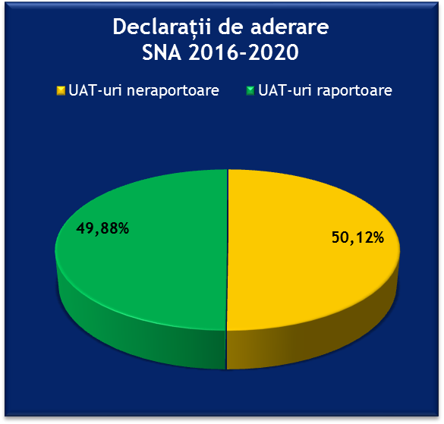
Din datele colectate până la 12 martie 2019 rezultă că, pe parcursul perioadei 2016 – 2018, un număr de 1610 de unități administrativ-teritoriale din totalul de 3228 au aderat la valorile SNA și au transmis declarația de aderare către MDRAP - DIBGPP. Astfel, la data redactării prezentului raport, rata de aderare la SNA 2016-2020 este de 49,88% din totalul de 3228 de UAT-uri.
Spre deosebire de situația aferentă SNA 2012 - 2015, când gradul de aderare pentru întreaga durată de implementare a strategiei (4 ani) a fost de 16,17%, în prezentul ciclu strategic se constată o creștere semnificativă a ratei de aderare, aproape jumătate (49,88%) din totalul de 3228 de UAT-uri aderând la SNA 2016-2020. Așadar, se constată o mobilizare mai eficientă din partea autorităților administrației publice locale în procesul de implementare a noii strategii comparativ cu perioada 2012-2015. De asemenea, luând în considerare rapoartele de monitorizare aferente SNA 2016-2020, se constată o creștere de aproximativ 4% pe an a gradului de aderare: de la 41,79% (M1), la 45,20% (M2), respectiv 49,88% (prezentul M).
Figura 1. Situația declarațiilor de aderare SNA 2016-2020
Analiza datelor colectate, în funcție de tipul de UAT, prezintă următoarea situație a aderării la valorile SNA:
- 90,24% din totalul de 41 CJ-uri au aderat la valorile SNA, respectiv 37 de consilii județene;
- 81,65% din totalul de 109 municipii, respectiv 89;
- 62,67% din totalul de 217 orașe, respectiv 136;
- 47,12% din totalul de 2861 comune, respectiv 1348 de comune.
Declarații de aderare adoptate și transmise către MDRAP | Consilii județene  (41) |  | Municipii  (109) |  | Orașe  (217) |  | Comune  (2861)
Declarații de aderare adoptate și transmise către MDRAP | Număr | Procent | Număr | Procent | Număr | Procent | Număr | Procent
SNA 2016 – 2020) | 37 | 90,24% | 89 | 81,65% | 136 | 62,67% | 1348 | 47,12%
SNA 2012 – 2015 (R4) | 29 | 70,73% | 62 | 56,88% | 70 | 32,25% | 361 | 12,61%
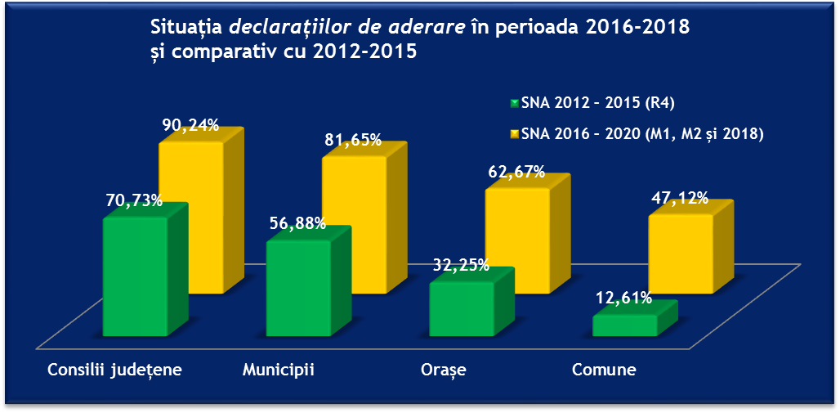
Tabelul 1. Declarații de aderare la SNA 2016-2020 adoptate și transmise către MDRAP până în la data de 12.03.2019
Graficul 1. Situația declarațiilor de aderare, în funcție de tipul de UAT, în perioada 2016-2018și comparativ cu 2012-2015
În graficul de mai sus se poate observa o creștere a gradului de aderare în funcție de tipul de UAT, respectiv de la 47,12% la nivelul comunelor la 90,24% la nivelul consiliilor județene.
Trendul crescent al gradului de aderare în funcție de tipul de UAT poate fi explicat de faptul că la nivelul instituțiilor cu aparate administrative mai dezvoltate (consilii județene, primării de municipii) există resurse umane, financiare și materiale adecvate pentru susținerea acțiunilor prevăzute de mecanismul de monitorizare a implementării prevederilor SNA, față de primăriile de comune și orașe. De asemenea, această tendință poate fi explicată și de faptul că din punct de vedere numeric, raportat la tipul de UAT, situația este invers proporțională (respectiv 41 consilii judeţene, 109 municipii, 217 oraşe şi 2861 comune).
Și la nivelul anului 2018, după cum a fost consemnat și în cadrul rapoartelor de monitorizare anterioare, sunt înregistrate discrepanțe între gradul de aderare la nivelul diferitelor tipuri de UAT-uri.
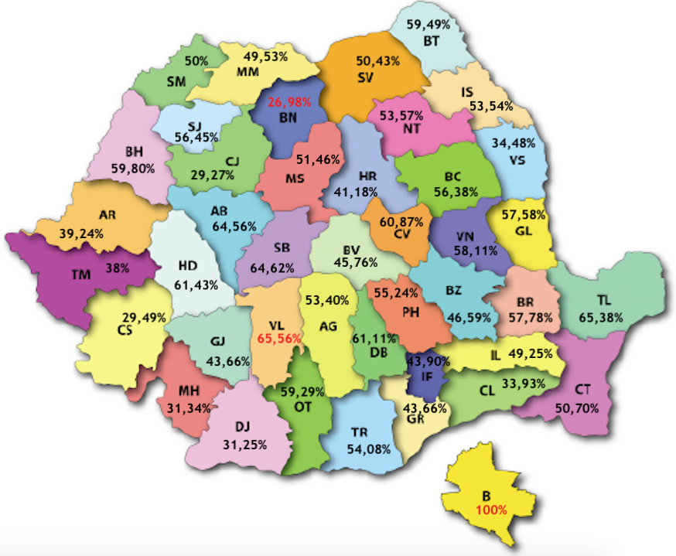
Ilustrația 1. Situația declarațiilor de aderare SNA 2016-2020 la nivel de județ
Din analiza situației finale, prezentată în ilustrația de mai sus, referitoare la transmiterea declarațiilor de aderare la nivelul fiecărui județ în parte, se constată următoarele:
- În București toate cele 6 sectoare și primăria municipiului au aderat la valorile SNA 2016-2020;
- cea mai ridicată rată de aderare se prezintă la nivelul județului Vâlcea – 65,56% (cu peste 3% mai mare față de anul precedent);
- peste jumătate dintre UAT-urile componente ale județelor Tulcea (65,38%), Sibiu (64,62%), Alba (64,56%), Hunedoara (61,43%), Dâmbovița (61,11%), Covasna (60,87% - la fel ca în M2), Bihor (59,80%), Botoșani (59,49%), Olt (59,29%), Vrancea (58,11%), Brăila (57,58%), Galați (57,58%), Sălaj (56,45%), Bacău (56,38%), Prahova (55,24%), Teleorman (54,08%), Neamț (53,57%), Argeș (53,40%), Iași (53,54%), Mureș (51,46%), Constanța (50,70%) și Suceava (50,40%) au aderat la valorile SNA;
- cea mai scăzută rată de aderare se constată la nivelul județului Bistrița Năsăud - 26,98%, respectiv doar 17 din cele 63 de unități administrativ-teritoriale componente ale județului au adoptat și transmis declarația de aderare la valorile SNA;
- comparativ cu situația prezentată în anul 2017 în M2, se constată o creștere de peste 10% a gradului de aderare la SNA 2016-2020 la nivelul următoarelor județe: Vrancea (+17,57%), Constanța (+16,90%), Călărași (+14,29%), Brăila (+13,34%), Tulcea (+11,53%) și Buzău (+11,36%).
În tabelul de mai jos, se observă că în ceea ce privește transmiterea declarațiilor de aderare la nivelul regiunilor de dezvoltare, Regiunea Sud-Est înregistrează un maximum de 55,05%, iar Regiunea Vest un minimum de 41,28%.
 | Total UAT-uri componente | Total UAT-uri raportoare | Procent raportare
Regiunea București - Ilfov | 48 | 25 | 52,08%
Regiunea Centru (AB, BV, CV, HR, MS, SB) | 420 | 229 | 54,52%
Regiunea Sud - Muntenia (AG, CL, DB, GR, IL, PH, TR) | 574 | 296 | 51,57%
Regiunea Nord - Est (BC, BT, IS,NT, SV, VS) | 558 | 286 | 51,25%
Regiunea Sud - Est (BR, BZ, CT, GL, TL, VN) | 396 | 218 | 55,05%
Regiunea Nord - Vest (BH, BN, CJ, MM, SM, SJ) | 452 | 208 | 46,02%
Regiunea Vest (AR, CS, HD, TM) | 327 | 135 | 41,28%
Regiunea Sud - Vest Oltenia (DJ, GJ, MH, OT, VL) | 453 | 213 | 47,02%
Tabelul 2. Situația declarațiilor de aderare SNA 2016-2020 la nivel de regiune
Din analiza situațiilor statistice, comparativ cu situația înregistrată în anul 2017 în M2 (p.8), reiese o creștere a gradului de aderare la valorile SNA 2016 - 2020 în anul 2018 la nivelul tuturor regiunilor de dezvoltare. Față de situația prezentată în M2, evoluția gradului de aderare la SNA 2016 - 2020 la nivel de regiuni se prezintă astfel:

 | Procent raportare  2017 (M2) | Procent raportare 2018 (M3) | Evoluție (%)
Regiunea Nord - Est (BC, BT, IS,NT, SV, VS) | 47,13% | 51,57% | +4,44%
Regiunea Sud - Est (BR, BZ, CT, GL, TL, VN) | 42,68% | 55,05% | +12,37%
Regiunea Sud Muntenia (AG, CL, DB, GR, IL, PH, TR) | 45,82% | 51,57% | +5,75%
Regiunea Sud-Vest Oltenia (DJ, GJ, MH, OT, VL) | 43,93% | 47,02% | +3,09%
Regiunea Vest (AR, CS, HD, TM) | 38,84% | 41,28% | +2,44%
Regiunea Nord-Vest (BH, BN, CJ, MM, SM, SJ) | 42,26% | 46,02% | +3,76%
Regiunea Centru (AB, BV, CV, HR, MS, SB) | 53,10% | 54,52% | +1,42%
Regiunea București-Ilfov | 50,00% | 52,08% | +2,08%
Tabelul 3. Evoluția situației declarațiilor de aderare SNA 2016-2020 la nivel de regiune în anul 2018

3.2. Situația privind Identificarea riscurilor și vulnerabilităților la corupție
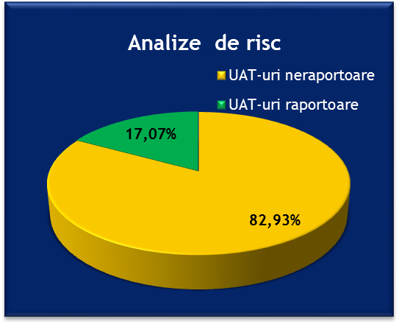
Până la data redactării prezentului raport, 551 de primării și consilii județene din totalul de 3228 au elaborat și transmis către MDRAP – DIBGPP documentele privind identificarea riscurilor și a vulnerabilităților la corupție, precum și a măsurilor de remediere, ceea ce reprezintă un grad de raportare de 17,07%.
Din analiza datelor colectate și comparativ cu situația înregistrată în anii 2017 și 2016, conform rapoartelor de monitorizare anterioare (M1 și M2), în funcție de tipul de UAT situația se prezintă astfel:
Figura 2. Situația analizelor de risc
Analize riscuri transmise către MDRAP | Consilii județene (41) |  | Municipii (109) |  | Orașe (217) |  | Comune (2861)
Analize riscuri transmise către MDRAP | Număr | Procent | Număr | Procent | Număr | Procent | Număr | Procent
2018 (M3) | 16 | 39,02% | 42 | 38,53% | 50 | 23,04% | 443 | 15,48%
2017 (M2) | 15 | 36,59% | 37 | 33,94% | 45 | 20,47% | 360 | 12,58%
2016 (M1) | 15 | 36,59% | 31 | 28,44% | 40 | 18,43% | 275 | 9,61%
Tabelul 4. Analize de riscuri transmise către MDRAP până în la data de 12.03.2019
Din reprezentarea grafică a analizei datelor procentuale (figura de mai jos), după cum a fost consemnat și în subcapitolul anterior, se constată că rata de raportare crește în funcție de tipul de UAT, respectiv de la cel mai scăzut (15,48%) la nivelul comunelor la cel mai ridicat la nivelul consiliilor județene (39,02%). Comparativ cu situația prezentată în M2, când în cazul consiliilor județene nu au fost înregistrate modificări față de situația prezentată în M1, la nivelul prezentei raportări se observă o creștere a ratei de transmitere a documentelor privind identificarea riscurilor și a vulnerabilităților la corupție la nivelul tuturor tipurilor de UAT, cea mai ridicată creștere înregistrându-se la nivelul municipiilor (aproximativ 5 %).

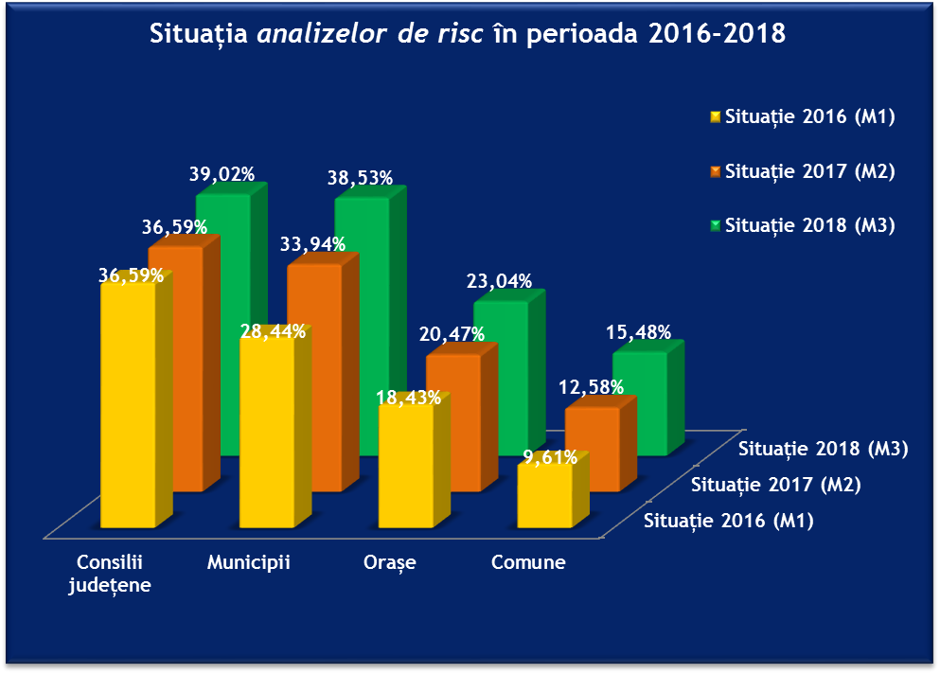
Graficul 2. Situația analizelor de riscuri, în funcție de tipul de UAT, în perioada 2016-2018

În ceea ce privește raportarea documentelor referitoare la identificarea riscurilor și a vulnerabilităților la corupție, precum și a măsurilor de remediere, situația detaliată pe județe se prezintă astfel:
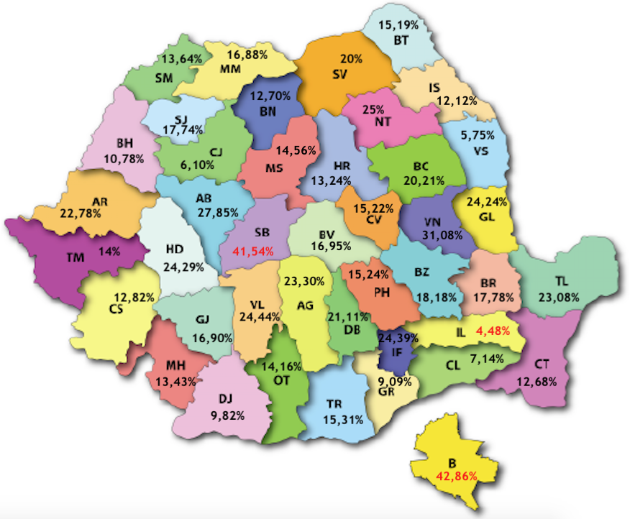
Ilustrația 2. Situația analizelor de riscuri la nivel de județ
În ilustrația de mai sus, se observă că față de situația anului 2017 prezentată în M2 (p. 10), în prezent se constată o creștere a gradului de raportare la nivelul tuturor județelor, cele mai mari valori înregistrându-se în: Municipiul București (+14,29% față de M2) și județul Vrancea (+13,51%). În timp ce județul Sibiu înregistrează cel mai ridicat grad de transmitere a documentelor privind analiza riscurilor, respectiv 41,54% (o creștere de 7,69% față de M2), județul Ialomița stagnează la 4,48% (la fel ca în anul 2017) și înregistrează cel mai scăzut grad de raportare.
Din situația privind elaborarea și transmiterea analizelor de riscuri la nivelul regiunilor de dezvoltare, expusă în tabelul de pe pagina alăturată, se constată că Regiunea București-Ilfov prezintă un maximum de 27,08% (cu 2 procente mai mare față de anul 2017), iar Regiunea Nord-Vest un minimum de 12,61%.

 | Total UAT-uri componente | Total UAT-uri raportoare | Procent raportare
Regiunea București - Ilfov | 48 | 13 | 27,08%
Regiunea Centru (AB, BV, CV, HR, MS, SB) | 420 | 90 | 21,43%
Regiunea Sud - Muntenia (AG, CL, DB, GR, IL, PH, TR) | 574 | 86 | 14,98%
Regiunea Nord - Est (BC, BT, IS,NT, SV, VS) | 558 | 92 | 16,49%
Regiunea Sud - Est (BR, BZ, CT, GL, TL, VN) | 396 | 84 | 21,21%
Regiunea Nord - Vest (BH, BN, CJ, MM, SM, SJ) | 452 | 57 | 12,61%
Regiunea Vest (AR, CS, HD, TM) | 327 | 59 | 18,04%
Regiunea Sud - Vest Oltenia (DJ, GJ, MH, OT, VL) | 453 | 70 | 15,45%
După cum a fost menționat anterior, din analiza situațiilor statistice aferente prezentei raportări, față de situația înregistrată în anul 2017, conform M2 (p.11), toate regiunile de dezvoltare înregistrează o creștere a gradului de transmitere a documentelor privind analiza. Astfel, după cum se poate observa în tabelul de mai jos, comparativ cu situația aferentă anului 2017 la nivel de regiuni de dezvoltare, se constată o evoluție semnificativă a gradului de raportare la Regiunea Sud-Est (+7,07%) și Regiunea Centru (+5,48%).
Tabelul 5. Situația analizelor de riscuri la nivel de regiune
 | Procent raportare  2017 (M2) | Procent raportare 2018 (M3) | Evoluție (%)
Regiunea Nord - Est (BC, BT, IS,NT, SV, VS) | 15,05% | 16,49% | +1,44%
Regiunea Sud - Est (BR, BZ, CT, GL, TL, VN) | 14,14% | 21,21% | +7,07%
Regiunea Sud Muntenia (AG, CL, DB, GR, IL, PH, TR) | 12,89% | 14,98% | +2,09%
Regiunea Sud - Vest Oltenia (DJ, GJ, MH, OT, VL) | 13,02% | 15,45% | +2,43%
Regiunea Vest (AR, CS, HD, TM) | 16,82% | 18,04% | +1,22%
Regiunea Nord-Vest (BH, BN, CJ, MM, SM, SJ) | 11,06% | 12,61% | +1,55%
Regiunea Centru (AB, BV, CV, HR, MS, SB) | 15,95% | 21,43% | +5,48%
Regiunea București - Ilfov | 25,00% | 27,08% | +2,08%
Tabelul 6. Evoluția situației analizelor de riscuri la nivel de regiune în anul 2018

3.3. Situația privind Planul de integritate

Până în prezent, un număr de 822 de UAT-uri au elaborat și transmis planurile de integritate către structura responsabilă din cadrul MDRAP, ceea ce reprezintă 25,46% din totalul de 3228 de UAT-uri (figura 3). Comparativ cu situația din 2016, primul an de implementare a SNA 2016-2020 (M1), la nivelul anului 2018 se constată o creștere cu 7,43% a gradului de raportare a planurilor de integritate aferente SNA 2016 - 2020.
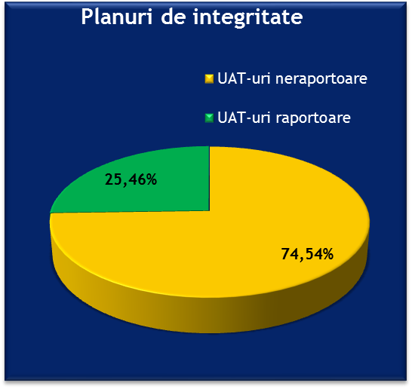
După declarațiile de aderare, și în cazul acestui document se observă o mai bună mobilizarea a UAT-urilor față de ciclul strategic anterior. Astfel, în cadrul prezentei strategii, se constată o creștere cu 4,43% față de cele 21,03% consemnate pe parcursul celor patru ani de implementare a SNA 2012-2015, când doar 679 de UAT-uri au elaborat și transmis planurile sectoriale.
Față de anii precedenți, se observă că dintre cele 822 de UAT-uri care au elaborat și au transmis planurile de integritate, doar 551 au procedat și la analiza riscurilor. Astfel, putem spune că aproape un sfert dintre UAT-urile la nivelul cărora au fost elaborate planuri de integritate nu și-au fundamentat aceste documente pe baza analizei de riscuri, vulnerabilități și nevoi de intervenție specifice. Această situație, după cum a fost consemnat și în rapoartele anteriore (M1 și M2), poate fi explicată prin faptul că analiza riscurilor este considerată o etapă greoaie și dificil de parcurs. Astfel, poate fi explicat gradul scăzut de transmitere a planurilor de integritate, diferit în mod semnificativ față de cel al adoptării declarațiilor de aderare.
Figura 3. Situația planurilor de integritate

Din analiza situațiilor privind planurile de integritate și raportat la situația înregistrată în anul 2016 (M1), respectiv anul 2017 (M2), se constată o creștere a ratei de raportare în funcție de tipul de UAT:
Planuri de integritate transmise către MDRAP | Consilii județene (41) |  | Municipii  (109) |  | Orașe  (217) |  | Comune  (2861)
Planuri de integritate transmise către MDRAP | Număr | Procent | Număr | Procent | Număr | Procent | Număr | Procent
2018 (M3) | 30 | 73,17% | 57 | 52,29% | 87 | 40,09% | 648 | 22,65%
2017 (M2) | 24 | 58,56% | 53 | 48,62% | 75 | 34,56% | 563 | 19,68%
2016 (M1) | 20 | 48,78% | 47 | 43,12% | 61 | 28,11% | 454 | 15,87%
Tabelul 7. Planuri de integritate transmise către MDRAP până în la data de 12.03.2019
După cum se poate observa din reprezentarea grafică a situației în funcție de tipul de UAT, potrivit datelor colectate până în prezent, se constată că rata de raportare a planurilor de integritate crește semnificativ în funcție de tipul de UAT, respectiv de la 22,65% în ceea ce privește comunele la 73,17% la nivelul consiliilor județene. Totodată, față de raportările anterioare, în ultimii doi ani se observă o creștere de aproximativ 7% la nivelul comunelor, 12% la orașe, 9% la nivelul municipiilor și 24% la nivelul consiliilor județene.
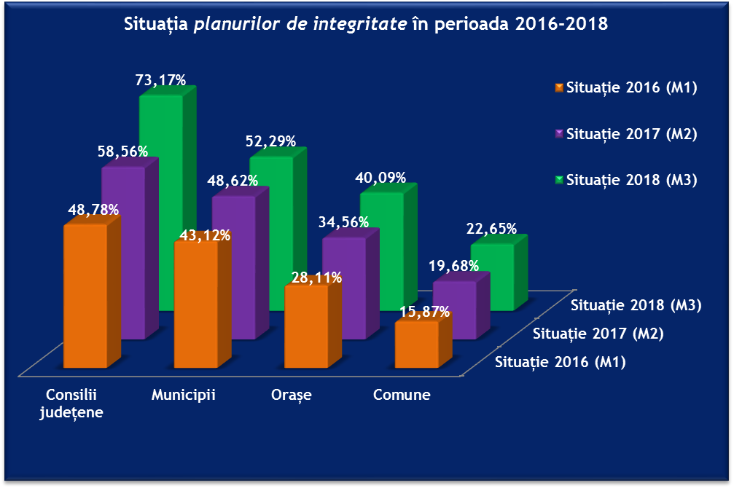
Graficul 3. Situația planurilor de integritate, în funcție de tipul de UAT, în perioada 2016-2018
Din analiza datelor statistice prezentate în ilustrația de pe pagina alăturată, se observă că, în ceea ce privește situația pe județe, trendul crescent de raportare a planurilor de integritate înregistrat în anii 2016-2017 se menține și la nivelul anului 2018. Astfel, față de situația prezentată în M2 (p. 13) cele mai multe județe înregistrează o creștere a gradului de raportare cu peste 3%, unele depășind valoarea de 10% (respectiv: Vrancea – 17,56%; București – 14,29%; Constanța – 12,68%; Tulcea – 11,54% și Brăila – 11,11%). La nivelul anului 2018, județul Vrancea înregistrează cel mai ridicat grad de raportare a planurilor de integritate, respectiv 44,59%. La fel ca și în raportările anterioare, județul Ialomița prezintă cel mai scăzut grad de raportare a planurilor de integritate (8,96%), un singur UAT transmițând acest document în anul 2018.
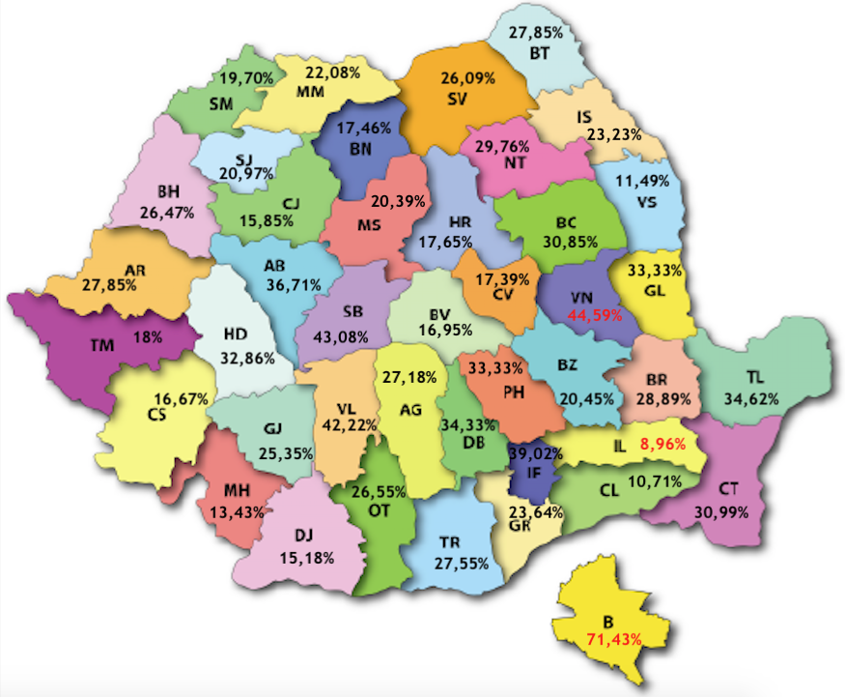
Ilustrația 3. Situația planurilor de integritate la nivel de județ
Această analiză comparativă a exclus municipiul București, unde rata de raportare se situează la 71,43%, astfel rezultând o creștere de peste 14% față de situația raportată în M2.
În ceea ce privește gradul de raportare a planurilor de integritate la nivelul fiecărei regiuni de dezvoltare, după cum se poate observa în tabelul de mai jos, Regiunea București-Ilfov înregistrează un maxim de 43,75% (cu 2% mai mult față de anul precedent), iar un minim de 20,80% se înregistrează în cazul regiunii Nord-Vest.
 | Total UAT-uri componente | Total UAT-uri raportoare | Procent raportare
Regiunea București - Ilfov | 48 | 21 | 43,75%
Regiunea Centru (AB, BV, CV, HR, MS, SB) | 420 | 108 | 25,71%
Regiunea Sud - Muntenia (AG, CL, DB, GR, IL, PH, TR) | 574 | 146 | 25,44%
Regiunea Nord - Est (BC, BT, IS,NT, SV, VS) | 558 | 139 | 24,91%
Regiunea Sud - Est (BR, BZ, CT, GL, TL, VN) | 396 | 126 | 31,82%
Regiunea Nord - Vest (BH, BN, CJ, MM, SM, SJ) | 452 | 94 | 20,80%
Regiunea Vest (AR, CS, HD, TM) | 327 | 76 | 23,24%
Regiunea Sud - Vest Oltenia (DJ, GJ, MH, OT, VL) | 453 | 112 | 24,72%
La fel ca și în cazul documentelor prezentate în secțiunile anterioare, din analiza datelor disponibile la nivel de regiune de dezvoltare, în anul 2018 comparativ cu anii anteriori, se constată un trend crescent de raportare a planurilor de integritate la nivelul tuturor celor 8 regiuni de dezvoltare. Cea mai mare creștere a gradului de raportare se înregistrează la nivelul regiunii Sud-Est, respectiv cu 9,60%, iar cea mai mică la nivelul Regiunii Sud-Vest Oltenia, cu 1,76% față de situația prezentată în M2.
Tabelul 8. Situația planurilor de integritate la nivel de regiune
 | Procent raportare  2017 (M2) | Procent raportare  2018 (M3) | Evoluție (%)
Regiunea Nord - Est (BC, BT, IS,NT, SV, VS) | 22,22% | 24,91% | +2,69%
Regiunea Sud - Est (BR, BZ, CT, GL, TL, VN) | 22,22% | 31,82% | +9,60%
Regiunea Sud Muntenia (AG, CL, DB, GR, IL, PH, TR) | 22,82% | 25,44% | +2,62%
Regiunea Sud - Vest Oltenia (DJ, GJ, MH, OT, VL) | 22,96% | 24,72% | +1,76%
Regiunea Vest (AR, CS, HD, TM) | 21,10% | 23,24% | +2,14%
Regiunea Nord-Vest (BH, BN, CJ, MM, SM, SJ) | 18,58% | 20,80% | +2,22%
Regiunea Centru (AB, BV, CV, HR, MS, SB) | 22,62% | 25,71% | +3,09%
Regiunea București - Ilfov | 41,67% | 43,75% | +2,08%
Tabelul 9. Evoluția situației planurilor de integritate la nivel de regiune în anul 2018

3.4. Situația referitoare la Raportul privind stadiul implementării SNA 2016-2020 în anul 2018
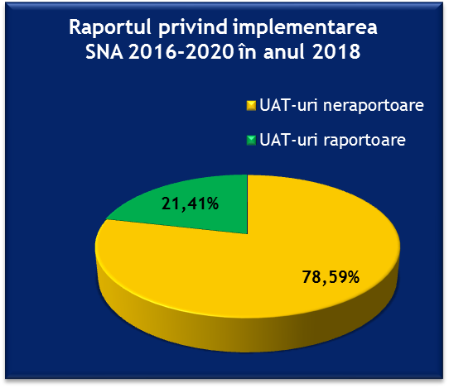
Până la data de 12 martie 2019, un număr de 691 de UAT-uri au răspuns solicitării MDRAP și au transmis Raportul privind stadiul implementării măsurilor prevăzute în SNA 2016 – 2020 la nivelul instituției în anul 2018, respectiv 21,41% din totalul de 3228 de unități administrativ-teritoriale. De asemenea, la nivelul raportării aferente anului 2018 se constată o creștere cu aproximativ 3% a gradului de transmitere a acestui document față de situația anului 2017, consemnată în M2.
Figura 4. Situația Rapoartelor privind stadiul implementării SNA 2016-2020 în anul 2018

Din punct de vedere al tipului de UAT, situația se prezintă astfel:
- 70,73% din totalul de 41 de consilii județene au transmis raportul narativ, respectiv 29;
- 56,88% din totalul de 109 de municipii, respectiv 62;
- 33,18% din totalul de 217 de orașe, respectiv 72;
- 18,46% din totalul de 2861 de comune, respectiv 528.
Astfel, din analiza situațiilor prezentate mai sus și raportat la situația înregistrată în anul 2017 (M2), se constată creșterea ratei de raportare în funcție de tipul de UAT:
Raport privind stadiul implementării SNA 2016 - 2020 | Consilii județene |  | Municipii |  | Orașe |  | Comune
Raport privind stadiul implementării SNA 2016 - 2020 | (41) |  | (109) |  | (217) |  | (2861)
Raport privind stadiul implementării SNA 2016 - 2020 | Număr | Procent | Număr | Procent | Număr | Procent | Număr | Procent
2018 (M3) | 29 | 70,73% | 62 | 56,88% | 72 | 33,18% | 528 | 18,46%
2017 (M2) | 26 | 63,41% | 50 | 45,87% | 62 | 28,57% | 470 | 16,43%
Tabelul 10. Rapoarte privind stadiul implementării prevederilor SNA 2016 - 2020 în anul 2018 transmise către MDRAP până în la data de 12.03.2019
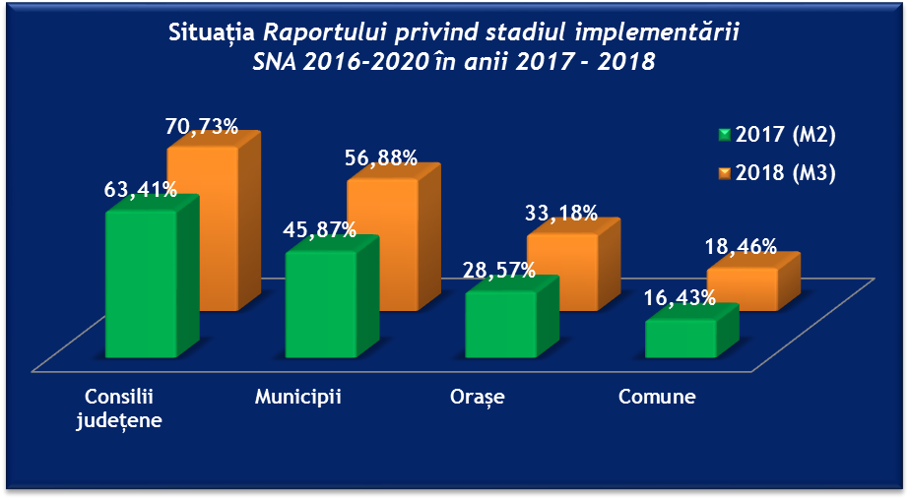
După cum se poate observa din reprezentarea grafică a situației în funcție de tipul de UAT, se observă o creștere a ratei de raportare a Raportului privind stadiul implementării prevederilor SNA 2016 - 2020 în anul 2018 astfel: de la 18,46% rata de raportare la nivelul comunelor la 70,73% la nivelul consiliilor județene. Comparativ cu situația anului 2017 consemnată în M2, la nivelul anului 2018 se constată o creștere a gradului de raportare la nivelul tuturor tipurilor de UAT-uri, respectiv cu 7% la consilii județene, 11% la municipii, aproximativ 5% la orașe și 2% la comune.
Graficul 4. Situația Rapoartelor privind stadiul implementării prevederilor SNA 2016 - 2020 în anul 2018, în funcție de tipul de UAT, în perioada 2017-2018
În ilustrația de mai jos se poate observa că, din punct de vedere al repartizării/ ierarhizării pe județe a ratei de răspuns, se înregistrează un maximum de 46,15% în cazul județului Tulcea, respectiv un minimum de 8,97% la nivelul județului Caraș-Severin. Municipiul București, unde rata de transmitere se situează la 57,14% (cu 14% mai mult față de situația din M2), a fost exclus din această analiză comparativă.
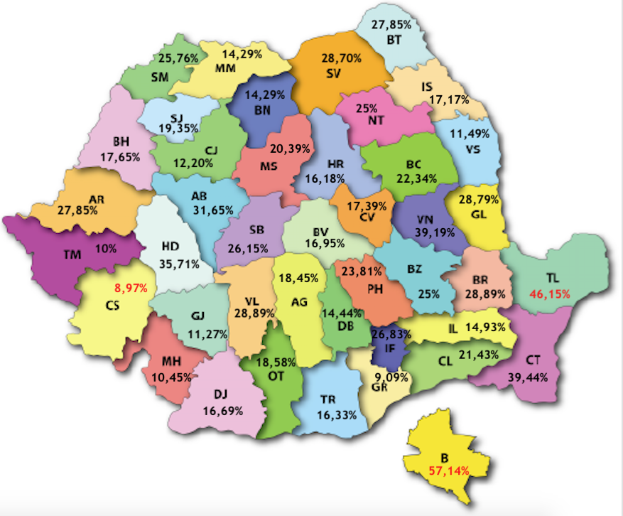
Ilustrația 4. Situația rapoartelor aferente anului 2018 la nivel de județ
Comparativ cu situația la nivelul anului 2017 prezentată în M2, în timp ce la nivelul unor județe se constată o creștere a ratei de raportare pentru anul 2018 (județul Tulcea are cea mai mare creștere, respectiv 23,07%), există și județe care înregistrează o scădere față de raportarea aferentă anului 2017 (-22,45% în cazul județului Teleorman). Pentru fiecare județ în parte, situația se prezintă astfel:

Județ | Nr. UAT | Procent raportare  M2 (2017) | Procent raportare  M3 (2018) | Evoluție  (%)
Alba | 79 | 35,44% | 31,65% | -3,79%
Arad | 79 | 11,39% | 27,85% | 16,46%
Argeș | 103 | 21,36% | 18,45% | -2,91%
Bacău | 94 | 24,47% | 22,34% | -2,13%
Bihor | 102 | 16,67% | 17,65% | 0,98%
Bistrița Năsăud | 63 | 23,81% | 14,29% | -9,52%
Botoșani | 79 | 18,99% | 27,85% | 8,86%
Brașov | 59 | 13,56% | 16,95% | 3,39%
Brăila | 45 | 17,78% | 35,56% | 17,78%
București | 7 | 42,86% | 57,14% | 14,28%
Buzău | 88 | 15,91% | 25,00% | 9,09%
Caraș-Severin | 78 | 6,41% | 8,97% | 2,56%
Călărași | 56 | 14,29% | 21,43% | 7,14%
Cluj | 82 | 8,54% | 12,20% | 3,66%
Constanța | 71 | 21,13% | 39,44% | 18,31%
Covasna | 46 | 13,04% | 17,39% | 4,35%
Dâmbovița | 90 | 21,11% | 14,44% | -6,67%
Dolj | 112 | 6,25% | 16,96% | 10,71%
Galați | 66 | 21,21% | 28,79% | 7,58%
Giurgiu | 55 | 10,91% | 9,09% | -1,82%
Gorj | 71 | 12,68% | 11,27% | -1,41%
Harghita | 68 | 22,06% | 16,18% | -5,88%
Hunedoara | 70 | 28,57% | 35,71% | 7,14%
Ialomița | 67 | 10,45% | 14,93% | 4,48%
Iași | 99 | 18,18% | 17,17% | -1,01%
Ilfov | 41 | 21,95% | 26,83% | 4,88%
Maramureș | 77 | 16,88% | 14,29% | -2,59%
Mehedinți | 67 | 7,46% | 10,45% | 2,99%
Mureș | 103 | 14,56% | 20,39% | 5,83%
Neamț | 84 | 26,19% | 25,00% | -1,19%
Olt | 113 | 16,81% | 18,58% | 1,77%
Prahova | 105 | 19,05% | 23,81% | 4,76%
Satu Mare | 66 | 27,27% | 25,76% | -1,51%
Sălaj | 62 | 25,81% | 19,35% | -6,46%
Sibiu | 65 | 32,31% | 26,15% | -6,16%
Suceava | 115 | 20,00% | 28,70% | 8,70%
Teleorman | 98 | 38,78% | 16,33% | -22,45%
Timiș | 100 | 13,00% | 10,00% | -3,00%
Tulcea | 52 | 23,08% | 46,15% | 23,07%
Vaslui | 87 | 12,64% | 11,49% | -1,15%
Vâlcea | 90 | 21,11% | 28,89% | 7,78%
Vrancea | 74 | 20,27% | 39,19% | 18,92%
Total | 3228 | 18,84% | 21,41% | 2,57%
Tabelul 11. Evoluția raportărilor aferente anului 2018 la nivel de județ
Cu privire la situația corespunzătoare regiunilor de dezvoltare privind transmiterea Raportului privind stadiul implementării SNA 2016-2020 în anul 2018, se constată că cea mai ridicată rată se înregistrează la nivelul Regiunii Sud-Est, respectiv 34,85%, iar cea mai scăzută la nivelul Regiunii Vest, și anume 17,04 %.

 | Total UAT-uri componente | Total UAT-uri raportoare | Procent raportare
Regiunea București - Ilfov | 48 | 15 | 31,25%
Regiunea Centru (AB, BV, CV, HR, MS, SB) | 420 | 92 | 21,90%
Regiunea Sud - Muntenia (AG, CL, DB, GR, IL, PH, TR) | 574 | 100 | 17,42%
Regiunea Nord - Est (BC, BT, IS,NT, SV, VS) | 558 | 124 | 22,22%
Regiunea Sud - Est (BR, BZ, CT, GL, TL, VN) | 396 | 138 | 34,85%
Regiunea Nord - Vest (BH, BN, CJ, MM, SM, SJ) | 452 | 77 | 17,04%
Regiunea Vest (AR, CS, HD, TM) | 327 | 64 | 19,57%
Regiunea Sud - Vest Oltenia (DJ, GJ, MH, OT, VL) | 453 | 81 | 17,88%
Din analiza situațiilor statistice la nivel de regiune de dezvoltare, la nivelul anului 2018 comparativ cu anul 2017, se constată că, în timp ce unele regiuni de dezvoltare înregistrează o creștere a gradului de raportare a acestui document, în cazul altora se observă o scădere. Astfel, cea mai mare creștere se înregistrează la nivelul regiunii de dezvoltare Sud-Est, respectiv cu +15,15%, iar cea mai mare scădere la nivelul Regiunii Sud-Muntenia, cu -3,49% față de situația prezentată în M2.
Tabelul 12. Situația rapoartelor aferente anului 2018 la nivel de regiune
 | Procent raportare  2017 (M2) | Procent raportare  2018 (M3) | Evoluție (%)
Regiunea București - Ilfov | 25,00% | 31,25% | +6,25
Regiunea Centru (AB, BV, CV, HR, MS, SB) | 22,14% | 21,90% | - 0,24
Regiunea Sud - Muntenia (AG, CL, DB, GR, IL, PH, TR) | 20,91% | 17,42% | -3,49
Regiunea Nord - Est (BC, BT, IS,NT, SV, VS) | 20,25% | 22,22% | +1,97
Regiunea Sud - Est (BR, BZ, CT, GL, TL, VN) | 19,70% | 34,85% | +15,15
Regiunea Nord - Vest (BH, BN, CJ, MM, SM, SJ) | 19,03% | 17,04% | -1,99
Regiunea Vest (AR, CS, HD, TM) | 14,37% | 19,57% | +5,20
Regiunea Sud - Vest Oltenia (DJ, GJ, MH, OT, VL) | 13,02% | 17,88% | +4,86
Tabelul 13. Evoluția raportării anuale la nivel de regiune în anul 2018

3.5. Situația privind Raportul de autoevaluare a măsurilor preventive anticorupţie şi indicatorii de evaluare (Anexa 3 - SNA)

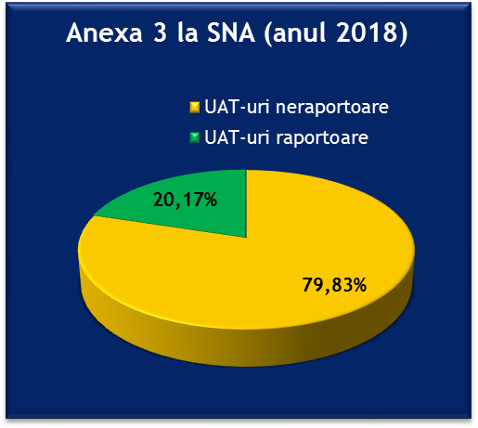
Odată cu transmiterea Raportului privind stadiul implementarii SNA 2016 - 2020 în anul 2018, MDRAP-DIBGPP a solicitat președinților de consilii județene, primarilor de municipii, orașe și comune completarea situației indicatorilor de evaluare aferenți inventarului măsurilor de transparență instituțională și de prevenire a corupției (Anexa nr.3 din H.G. nr. 583/2016). Spre deosebire anii 2016 și 2017, când instituțiile raportoare au completat raportul de autoevaluare online pe portalul https://sna.just.ro, din cauza dificultăților de natură tehnică ale platformei întâmpinate și a descreșterii de peste 14% a gradului de raportare din anul 2017, în cazul prezentei raportări s-a solicitat și transmiterea in fomat scriptic/ scanat a datelor aferente anului 2018.
Figura 5. Situația rapoartelor de autoevaloare (Anexa 3 la SNA) pentru anul 2018

Din analiza datelor colectate cu privire la situația raportării la nivelul administrației publice locale pentru anul 2018, se constată că un număr de 651 de UAT-uri, respectiv 20,17% din totalul de 3228 de UAT-uri, au dat curs solicitării și au transmis informațiile privind cele 11 măsuri preventive anticorupție aplicabile la nivelul administrației publice locale, respectiv:
    - Codul etic/deontologic/de conduită;
    - Declararea averilor;
    - Declararea cadourilor;
    - Conflictele de interese;
    - Consilierul de etică;
    - Incompatibilităţile;
    - Transparenţa în procesul decizional;
    - Accesul la informaţii de interes public;
    - Protecţia avertizorului de integritate;
    - Interdicţiile după încheierea angajării în cadrul instituţiilor publice (Pantouflage);
    - Funcțiile sensibile.
Față de anul 2017, când un număr de 284 de UAT-uri, respectiv 8,80% din totalul de 3228 de UAT-uri, au completat informațiile solicitate pe portalul gestionat de MJ, în prezent se constată o creștere a gradului de raportare cu +11,37%. Această creștere se poate datora, pe deoparte modificării modalității de transmitere a situației anuale a indicatorilor de evaluare aferenți inventarului măsurilor de transparență instituțională și de prevenire a corupției, dar și faptului că reprezentanții MDRAP-DIBGPP au contactat și au informat telefonic toate cele 3228 de UAT-uri cu privire la acest aspect. La fel ca și în anii precedenți, au fost transmise către autoritățile administrației publice locale un set de instrucțiuni pentru a facilita și simplifica procesul de colectare în cadrul instituției a datelor necesare completării raportului de autoevaluare. În același timp, reprezentanții APL, care au solicitat sprijin suplimentar în completarea Anexei 3 la SNA, au beneficiat de îndrumare și sprijin nemijlocit, prin telefon și e-mail, din partea responsabililor de regiuni.
Raportat la tipul de UAT, analiza datelor extrase din situațiile centralizatoare privind autoevaluarea indicatorilor anticorupție cuprinși în Anexa 3 – SNA în anul 2018, și comparativ cu strategia anterioară, dar și cu anii 2016 și 2017, prezintă următoarea situație:
Anexa 3 – SNA | Consilii județene  (41) |  | Municipii  (109) |  | Orașe  (217) |  | Comune  (2861)
Anexa 3 – SNA | Număr | Procent | Număr | Procent | Număr | Procent | Număr | Procent
Situație 2018 (M3) | 28 | 68,29% | 60 | 55,05% | 77 | 35,48% | 486 | 16,99%
Situație 2017 (M2) | 15 | 36,58% | 29 | 26,60% | 40 | 18,43% | 200 | 6,99%
Situație 2016 (M1) | 33 | 80,48% | 54 | 49.54% | 81 | 37.33% | 580 | 20.27%
Situație 2015 (R4) | 37 | 90,24% | 65 | 59,63% | 111 | 51,15% | 811 | 28,35%
La fel ca și în cazul raportărilor anterioare, din analiza situației statistice se observă că rata de raportare crește în funcție de tipul de UAT. Astfel, la nivelul raportării aferente anului 2018 gradul de transmitere al acestui document crește de la 16,99% în ceea ce privește comunele, la 68,29% la nivelul consiliilor județene. După cum a mai fost menționat și în cazul altor documente solicitate în vederea implementării măsurilor SNA, o posibilă explicație pentru această situație, poate consta în diferențele semnificative înregistrate din punct de vedere al resurselor suport (materiale și umane) disponibile la nivelul fiecărui tip de UAT. Reprezentată grafic, analiza comparativă din punct de vedere al tipului de UAT, între situațiile aferente anilor 2015, 2016, 2017 și 2018 se prezintă astfel:
Tabelul 14. Rapoartele de autoevaluare pentru anul 2018 transmise către MDRAP/ MJ până la data de 12.03.2019
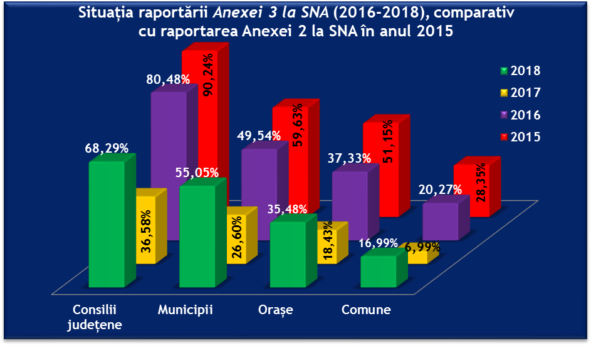
Tabelul 15. Situația Rapoartelor de autoevaluare (Anexa 3 la SNA, respectiv Anexa 2 la SNA), în funcție de tipul de UAT, în perioada 2015-2018

După cum se poate observa în situația de mai sus, comparativ cu situația înregistrată la nivelul anului 2017 și raportată în M2, când numai 284 de UAT-uri (8,80%) au transmis către structura responsabilă din cadrul MDRAP rapoartele de autoevaluare aferente anului 2017, la nivelul anului 2018 se constată o creștere semnificativă a ratei de raportare a indicatorilor de evaluare aferenți inventarului măsurilor de transparență instituțională și de prevenire a corupției. În ciuda acestei creșteri cu peste 11%, gradul de raportare este în continuare sub nivelul raportărilor aferente anilor 2016 (M1 - 23,17%) și 2015 (R4 - 31,72%). După cum a fost specificat și în rapoartele anterioare, situația înregistrată la nivelul anului 2015 a constituit un record pozitiv în ceea ce privește transmiterea unui document solicitat la raportare în întreaga perioadă de implementare a SNA 2012-2015.

Având în vedere ipoteza lansată în cadrului raportului precedent (M2) , dar și trendul crescent al ratei de raportare înregistrat în prezent, putem afirma că în ceea ce privește modalitatea de transmitere a rapoartelor de autoevaluare, autoritățile administrației publice locale preferă sistemul implementat în ciclul strategic 2012 – 2015, respectiv comunicarea acestora pentru centralizare în format scriptic (pdf./doc./jpeg.) prin e-mail către responsabilul de regiune desemnat în cadrul MDRAP – DIBGPP.
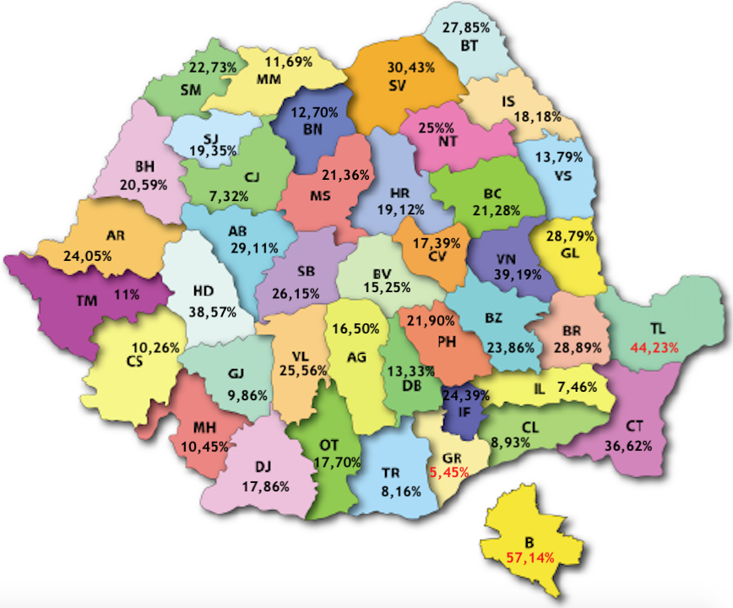
Ilustrația 5. Situația rapoartelor de autoevaluare aferente anului 2018 la nivel de județ
În ilustrația de mai sus, din punct de vedere al gradului de raportare a Anexei 3 la SNA pe fiecare județ în parte, la nivelul anului 2018 se constată un maximum de 44,23% în cazul județului Tulcea și un minimum de 5,45% la nivelul județului Giurgiu, unde doar 3 UAT-uri din cele 55 au dat curs solicitării.
În tabelul de pe pagina alăturată, comparativ cu anul 2017, se observă o creștere la nivelul tuturor județelor. De exemplu, în cazul județului Covasna unde rata de raportare aferentă anului 2017 era de 0% (cu 21,74% mai puțin față de anul 2016), în prezent se constată o creștere cu 17,39%. Față de situația prezentată în M2, cele mai mari creșteri ale ratei de raportare a Anexei 3 la SNA se înregistrează la nivelul județului Tulcea (+38,46%), respectiv Municipiului București (+28,57%) și județului Vrancea (+28,37%). În același timp, județul Dâmbovița prezintă o scădere a ratei de raportare cu -4,45% față de raportarea precedentă (M2).

Județ | Nr. UAT | Procent raportare  M2 (2017) | Procent raportare  M3 (2018) | Evoluție  (%)
Alba | 79 | 15.19% | 29.11% | 13.92%
Arad | 79 | 5.06% | 24.05% | 18.99%
Argeș | 103 | 8.74% | 16.50% | 7.76%
Bacău | 94 | 8.51% | 21.28% | 12.77%
Bihor | 102 | 9.80% | 20.59% | 10.79%
Bistrița Năsăud | 63 | 9.52% | 12.70% | 3.18%
Botoșani | 79 | 8.86% | 27.85% | 18.99%
Brașov | 59 | 8.47% | 15.25% | 6.78%
Brăila | 45 | 8.89% | 28.89% | 20.00%
București | 7 | 28.57% | 57.14% | 28.57%
Buzău | 88 | 7.95% | 23.86% | 15.91%
Caraș-Severin | 78 | 2.56% | 10.26% | 7.70%
Călărași | 56 | 7.14% | 8.93% | 1.79%
Cluj | 82 | 6.10% | 7.32% | 1.22%
Constanța | 71 | 9.86% | 36.62% | 26.76%
Covasna | 46 | 0.00% | 17.39% | 17.39%
Dâmbovița | 90 | 17.78% | 13.33% | -4.45%
Dolj | 112 | 1.79% | 17.86% | 16.07%
Galați | 66 | 7.58% | 28.79% | 21.21%
Giurgiu | 55 | 3.64% | 5.45% | 1.81%
Gorj | 71 | 1.41% | 9.86% | 8.45%
Harghita | 68 | 14.71% | 19.12% | 4.41%
Hunedoara | 70 | 20.00% | 38.57% | 18.57%
Ialomița | 67 | 2.99% | 7.46% | 4.47%
Iași | 99 | 4.04% | 18.18% | 14.14%
Ilfov | 41 | 14.63% | 24.39% | 9.76%
Maramureș | 77 | 6.49% | 11.69% | 5.20%
Mehedinți | 67 | 2.99% | 10.45% | 7.46%
Mureș | 103 | 10.68% | 21.36% | 10.68%
Neamț | 84 | 17.86% | 25.00% | 7.14%
Olt | 113 | 7.96% | 17.70% | 9.74%
Prahova | 105 | 12.38% | 21.90% | 9.52%
Satu Mare | 66 | 10.61% | 22.73% | 12.12%
Sălaj | 62 | 11.29% | 19.35% | 8.06%
Sibiu | 65 | 20.00% | 26.15% | 6.15%
Suceava | 115 | 7.83% | 30.43% | 22.60%
Teleorman | 98 | 9.18% | 8.16% | -1.02%
Timiș | 100 | 6.00% | 11.00% | 5.00%
Tulcea | 52 | 5.77% | 44.23% | 38.46%
Vaslui | 87 | 4.60% | 13.79% | 9.19%
Vâlcea | 90 | 10.00% | 25.56% | 15.56%
Vrancea | 74 | 10.81% | 39.19% | 28.38%
Total | 3228 | 8,80% | 20,17% | 11,37%
Tabelul 16. Evoluția autoevaluării aferente anului 2018 la nivel de județ
După cum se poate observa în tabelul de mai jos, în ceea ce privește situația transmiterii raportului de autoevaluare pentru anul 2018, la nivel de regiuni de dezvoltare se observă un maximum de 33,08% corespunzător Regiunii Sud-Est și un minimum de 12,72% aferent Regiunii Sud–Muntenia.
 | Total UAT-uri componente | Total UAT-uri raportoare | Procent raportare
Regiunea București - Ilfov | 48 | 14 | 29,17%
Regiunea Centru (AB, BV, CV, HR, MS, SB) | 420 | 92 | 21,90%
Regiunea Sud - Muntenia (AG, CL, DB, GR, IL, PH, TR) | 574 | 73 | 12,72%
Regiunea Nord - Est (BC, BT, IS,NT, SV, VS) | 558 | 128 | 22,94%
Regiunea Sud - Est (BR, BZ, CT, GL, TL, VN) | 396 | 131 | 33,08%
Regiunea Nord - Vest (BH, BN, CJ, MM, SM, SJ) | 452 | 71 | 15,71%
Regiunea Vest (AR, CS, HD, TM) | 327 | 65 | 19,88%
Regiunea Sud - Vest Oltenia (DJ, GJ, MH, OT, VL) | 453 | 77 | 17,00%
Comparativ cu anii 2016 și 2017, la nivelul tuturor regiunilor, se observă următoarea evoluție a gradului de raportare a acestui document:
Tabelul 17. Situația rapoartelor de autoevaluare aferente anului 2018 la nivel de regiune
 | Procent raportare  2016 (M1) | Procent raportare  2017 (M2) | Procent raportare  2018 (M3)
Regiunea București - Ilfov | 39,58% | 16,67% | 29,17%
Regiunea Centru (AB, BV, CV, HR, MS, SB) | 27,86% | 12,14 % | 21,90%
Regiunea Sud - Muntenia (AG, CL, DB, GR, IL, PH, TR) | 20,73% | 9,58% | 12,72%
Regiunea Nord - Est (BC, BT, IS,NT, SV, VS) | 24,78% | 8,85% | 22,94%
Regiunea Sud - Est (BR, BZ, CT, GL, TL, VN) | 23,99% | 8,59% | 38,08%
Regiunea Nord - Vest (BH, BN, CJ, MM, SM, SJ) | 25,99% | 8,42% | 15,71%
Regiunea Vest (AR, CS, HD, TM) | 22,02% | 7,95% | 19,88%
Regiunea Sud - Vest Oltenia (DJ, GJ, MH, OT, VL) | 15,23% | 5,08% | 17,00%
Tabelul 18. Evoluția raportării autoevaluării anuale la nivel de regiune în anul 2018

IV. Analiza calitativă a datelor disponibile

În continuarea constatărilor mai sus menționate, la fel ca și în anii precedenți, la nivelul anului 2018, în scopul simplificării și scurtării duratei procesului de elaborare, toate autoritățile administrației publice locale din cele 8 regiuni de dezvolatare au beneficiat de modelele elaborate la nivelul MDRAP - DIBGPP pentru toate tipurile de documente solicitate. În același timp, instituțiile care au solicitat responsabililor de regiuni sprijin în elaborarea/ completarea și adaptarea documentelor de raportare au beneficiat de sprijin prin telefon și prin e-mail.
4.1. La nivelul anului 2018, nu s-au constatat diferențe majore față de anii precedenți în ceea ce privește redactarea documentului privind aderarea la valorile fundamentale, principiile, obiectivele şi mecanismul de monitorizare a Strategiei Naţionale Anticorupţie 2016 – 2020 de către autoritățile administrației publice locale, majoritatea instituțiilor preluând modelul de declarație transmis de către MDRAP - DIBGPP. Cu toate acestea, au fost identificate și UAT-uri care au transmis declarația de aderare către MDRAP – DIBGPP într-un format propriu. Dintre UAT–urile care au ținut cont de recomandarea MDRAP în anul 2018 și au publicat pe site-ul instituției declarația de aderare la valorile SNA 2016-2020, amintim: Consiliul Județean Vrancea; primăriile municipiilor: Onești – Bacău, Brăila – Brăila, Hîrlău – Iași, Suceava – Suceava, Adjud – Vrancea; primăriile orașelor: Cernavodă – Constanța, Ianca – Brăila, Dărmănești – Bacău, Buhuși – Bacău, Negrești - Vaslui; primăria comunelor Fărău și Sălciua – Alba, Budila și Hoghiz – Brașov, Vadu Pașii – Buzău, Mădăraș – Bihor, Mircea Vodă și Seimeni – Constanța, Mogoșești-Siret – Iași, Horodniceni – Suceava, Ungureni – Botoșani, Adâncata – Suceava.
În unele dispoziții de aprobare transmise odată cu declarația de aderare, în care de cele mai multe ori este numit la nivel de conducere a instituției coordonatorul SNA, respectiv la nivel de expert resposabilul care asigură legătura cu Secretariatul tehnic al SNA/ direcția de specialitate din cadrul MDRAP (DIBGPP), dar și grupul de lucru pentru integritate al instituției, responsabilii de regiuni au identificat adaptări ale modelului standard transmis de către DIBGPP, și anume: unele unități administrativ-teritoriale au elaborat un regulament de organizare și funcționare a grupului de lucru pentru integritate (precum comuna Axente-Sever - Sibiu sau orașul Ghimbav – Brașov), iar altele au introdus în dispoziția referitoare la numirea grupului de lucru un articol în care se specifică atribuțiile grupului de lucru sus-amintit (de ex.: municipiul Tulcea – Tulcea, orașul Teiuș – Alba).

4.2. Identificarea riscurilor și vulnerabilităților specifice instituției este o activitate specifică SNA 2016-2020, cuprinsă în cadrul obiectivului specific „Consolidarea integrității instituționale prin planuri dezvoltate pe baza analizei de risc și a standardelor de control managerial intern” al obiectivului general 6 al SNA 2016-2020. Deși pentru realizarea acestei activități, MDRAP prin DIBGPP a pus la dispoziția tuturor autorităților administrației publice locale o metodologie care să faciliteze analiza riscurilor și vulnerabilităților la corupție, gradul de transmitere a documentelor aferente acestei acțiuni este în continuare scăzut.

Conform prevederilor metodologiei transmise autorităților publice locale, procesul prin care sunt identificate riscurile şi vulnerabilităţile este împărțit în următoarele trei etape:
- Formarea grupului de lucru pentru integritate/ stabilirea persoanei responsabile cu analiza vulnerabilităților şi riscurilor;
- Identificarea vulnerabilităţilor, ameninţărilor şi riscurilor;
- Identificarea măsurilor de remediere.

Până la momentul întocmirii prezentului raport, un număr de 551 de de primării și consilii județene au elaborat și transmis către MDRAP - DIBGPP documentele necesare analizei, respectiv 17,07% din numărul total de UAT-uri. Având în vedere faptul că față de situația prezentată în M1 se înregistrează o creștere de 6%, respectiv cu doar 3% față de cea raportată în M2, se constată că numărul autorităților administrației publice locale care au procedat la identificarea riscurilor și vulnerabilităților la corupție este în continuare redus. Cu toate acestea, după cum a reieșit din activitatea de asistență tehnică acordată în cursul anului 2018, este posibil ca și alte UAT-uri să fi demarat acest proces, fără a fi transmis documentele către MDRAP – DIBGPP, în cadrul activității de monitorizare.

Ținând cont de datele mai-sus prezentate, putem spune că autoritățile administrației publice locale întâmpină dificultăți în elaborarea acestei analize și în al treilea an de implementare a SNA 2016-2020. Astfel, și la nivelul anului 2018, reiterăm concluzia consemnată în raportările anterioare (M1 și M2), conform căreia majoritatea autorităților administrației publice locale fie nu au înțeles suficient de bine ce au de făcut pentru a realiza această analiză, fie au considerat că pot elabora planul de integritate fără a realiza o analiză care să le ofere indicii clare cu privire la măsurile pe care ar trebui să le cuprindă în plan și care ar veni în sprijinul reducerii/eliminării riscurilor și vulnerabilităților la corupție.

Și la nivelul anului 2018, din analiza documentelor transmise de către UAT-urile raportoare a reieșit faptul că, o mare parte din autoritățile administrației publice locale au preluat întocmai modelele transmise de către MDRAP – DIBGPP, fără a le adapta specificului instituției, ceea ce denotă fie formalism, fie neînțelegerea modului de aplicare a instrumentului.
Trebuie menționat faptul că, în cadrul activității de asistență tehnică directă și indirectă susținută de direcția de specialitate de la nivelul MDRAP în cursul anului 2018, acest aspect al neînțelegerii instrumentului a fost semnalat de numeroși responsabili SNA de la nivelul UAT-urilor. De exemplu au fost raportate cazuri în care deși lista atribuțiilor (Anexa A) de la nivelul instituției a fost elaborată corect, aceasta nu a fost corelată cu Anexa C, fiind necesară revizuirea celor două documente. În alte cazuri Anexa C (raportul de evaluare a riscurilor și vulnerabilităților la corupție și a măsurilor de remediere) a fost transmisă fără întocmirea listei de atribuții, fiind necesară refacerea documentului conform metodologiei.
Excepție fac unele UAT-uri din regiunile Nord – Est și Sud - Est, care au adaptat modelul transmis la întocmirea listei de atribuții și a raportului de evaluare a riscurilor și vulnerabilităților la corupție și a măsurilor de remediere (Anexa A și Anexa C ale metodologiei) la specificul instituției. În același timp, primăriile comunelor Bilești, Milcovul și Gologanu din județul Vrancea au transmis cele două documente într-un format propriu, analizând pe fiecare domeniu în parte fiecare atribuție, respectiv responsabilitate în parte. Deși similare ca mod de abordare, cele două instituții au utilizat propriul format pentru cele două documente. Dintre primăriile care au solicitat sprijinul responsabilului de regiune și au refăcut în anul 2018 cele două documente transmise în anii precedenți, amintim: Primăria orașului Pogoanele (județul Buzău) și Primăria comunei Ruginești (județul Vrancea).
La nivelul regiunii de dezvoltare Nord-Vest, în rapoartele aferente anului 2018 transmise de primăriile comunelor Barsău, Bixad, Păulești și Camârzana – județul Satu Mare, comuna Căianu Mic - județul Bistrița Năsăud; Ploscos - județul Cluj, Mireșu Mare - județul Maramureș; Barcău, Derna, Balc și Spinuș - județul Bihor, se consemnează că s-au organizat întâlniri cu funcționarii publici și/sau factorii interesați de integritatea instituției de pe raza unității administrativ-teritoriale (organizații neguvernamentale, alte instituții publice și private). În cadrul reuniunilor a fost prezentat și dezbătut raportul de evaluare a riscurilor și vulnerabilităților la corupție și a măsurilor de remediere a acestora, observațiile primite fiind incluse în varianta finală transmisă către MDRAP-DIBGPP.

Ca model de bună practică trebuie menționată Primăria Sectorului 5 (Municipiul București) care pentru identificarea opiniilor salariaților cu privire la riscurile la corupție și pentru o bună eficiență a măsurilor preventive anticorupție, a propus realizarea unei fișe de analiză a activităților vulnerabile și o fișă de identificare, descriere și evaluare a riscului la corupție (Anexa 7).
O primă concluzie care se desprinde din analiza documentelor referitoare la identificarea vulnerabilităților la corupție transmise de UAT-uri este aceea că un număr foarte mic dintre uat-urile care au transmis situația implementării metodologiei de identificare a riscurilor și vulnerabilităților la corupție, au transmis toate cele trei anexe aferente.
Altă concluzie, care se desprinde din analiza datelor colectate și a activității de asistență tehnică directă și indirectă, este aceea că se impune în continuare instruirea personalului de la nivelul autorităților administrației publice locale pentru identificarea riscurilor și vulnerabilităților la corupție, precum și a măsurilor de remediere a acestora, astfel încât acesta să înțeleagă instrumentul de lucru (metodologia de identificare a riscurilor și vulnerabilităților la corupție) care le-a fost pus la dispoziție și să-l poată utiliza să elaboreze analize de risc specifice instituției. În caz contrar, există riscul ca întregul proces de identificare a riscurilor și vulnerabilităților la corupție, precum și a măsurilor de remediere să fie un exercițiu cu un caracter formal.
La nivelul celor 8 regiuni de dezvoltare, din analiza documentelor transmise de către autoritățile locale raportoare cu privire la atribuțiile care pot prezenta un potențial risc ridicat, respectiv un grad mediu de risc la corupție, a reieșit următoarea situație:
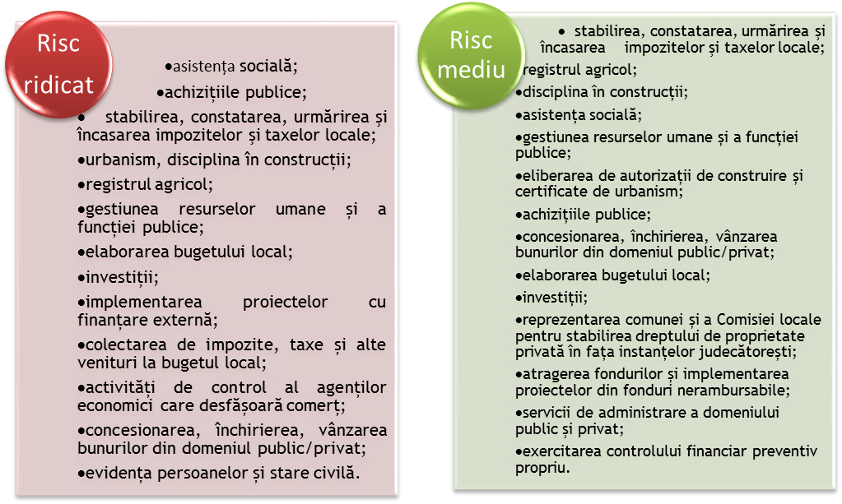
Figura 6. Atribuțiile care pot prezenta un potențial risc ridicat, respectiv un grad mediu de risc la corupție
După cum se poate observa din situația prezentată, dar și din raportele de monitorizare anterioare, o parte dintre autoritățile locale au inclus anumite atribuții (cum ar fi: achizițiile publice, asistență socială, registrul agricol, disciplina în construcții, gestiunea resurselor umane și a funcției publice, elaborarea bugetului local etc.) în categoria atribuțiilor cu risc mare la corupție, în timp ce altele au inclus aceste atribuții în categoria celor cu risc mediu/scăzut la corupție. La fel ca și în cazul altor secțiuni din acest raport, acest aspect subliniază existența unor diferențe de la o instituție la alta în ceea ce privește organizarea, funcționarea, relațiile cu beneficiarii serviciilor publice, precum și faptul că la nivelul unor instituții pot fi implementate măsuri de prevenire în respectivele domenii.
În tabelul de mai jos, sunt prezentate atât cele mai frecvente cauze invocate de autoritățile administrației publice locale care au determinat încadrarea atribuțiilor enumerate mai sus ca având un grad de corupție ridicat sau mediu, cât și măsurile de remediere a riscurilor și vulnerabilităților la corupție evidențiate de autoritățile administrației publice în rapoartele de evaluare elaborate:
 | CAUZE | MĂSURI DE REMEDIERE
RESURSE UMANE | - persoane cu pregătire profesională necorespunzătoare;  - lipsa personalului specializat în domeniul legislației privind achizițiile publice;  - neîndeplinirea cu profesionalism și corectitudine a atribuțiilor;  - necesitatea efectuării unui număr mare de anchete sociale în termene foarte mici cu un număr redus de personal. | - recrutare de personal pentru ocuparea posturilor vacante;  - participarea periodică la cursuri de formare și perfecționare profesională;  - conștientizarea funcționarilor publici cu privire la sancțiunile care li se pot aplica în cazul descoperii ulterioare a îndeplinirii defectuoase a atribuțiilor de serviciu.
DE NATURĂ ORGANIZATORICĂ/MANAGEMENT AL INSTITUȚIEI | - supraîncărcarea personalului cu sarcini aferente posturilor vacante;  - lipsa unui program de audit intern;  - lipsa sistemului de monitorizare a activității privind disciplina în autorizarea executării lucrărilor de construcții;  - contracte cu clauze neclare. | - conștientizare în domeniul eticii si integrității profesionale;  - redimensionarea atribuţiilor din fişele de post ale personalului;  - audit intern și extern;  - ințierea unui sistem de monitorizare a activității funcționarilor publici cu atribuții de control în domeniul disciplinei în urbanism și amenajarea teritoriului;  - efectuarea de vizite trimestriale la fiecare gospodărie pentru completarea la zi a registrului agricol, atât pe suport de hârtie, cât şi în format electronic, precum şi a centralizării datelor din acestea, în conformitate cu prevederile legale în vigoare;  - disciplinarea activităţii de construire, stoparea construcţiilor realizate fără autorizaţie de construire, încă din fază incipientă.
DE NATURĂ FINANCIARĂ | - lipsa unor criterii de salarizare bazate pe criterii de profesionalism;  - buget insuficient;  - insuficienta motivare materială a personalului. | - salarizarea corespunzătoare a muncii
DE NATURĂ EXTERNĂ | - modificările legislative, necorelarea actelor normative;  - intervenția factorilor externi;  - construcţii realizate fără respectarea prevederilor autorizaţiei de construire, realizarea unor construcţii în zone cu restricţii sau care necesită condiţii şi avize speciale de construire;  - nedeclararea de către cetățean a suprafețelor reale - terenuri şi clădiri;  - necompletarea la timp a registrului agricol;  - lipsa unor pârghii de constrângere a cetăţenilor pentru a fi determinaţi să declare periodic modificările în ceea ce priveşte datele înscrise în registrele agricole;  - furnizarea de către cetățeni a unor informații false pentru obţinerea de subvenţii;  - ajutoare necuvenite. | - prevenirea şi îndrumarea tuturor persoanelor sau firmelor care execută activităţi de construire în scopul respectării legislaţiei în construcţii, a normelor urbanistice aprobate;  - verificarea din surse alternative a informațiilor oferite de subiecții anchetelor sociale.
Tabelul 19. Cauze și propuneri de măsuri de remediere a riscurilor și vulnerabilităților la corupție evidențiate de autoritățile administrației publice în rapoartele de evaluare
La fel ca și în anii precedenți, domeniul achizițiilor s-a remarcat prin multiple propuneri de remediere înaintate de autoritățile locale raportoare. Dintre aceastea, enumerăm: stabilirea necesităților în funcție de nevoile reale și prioritățile autorității contractante, inițierea în timp util a procedurilor de achiziții; formularea adecvată a cerințelor de calificare; stabilirea unor factori de evaluare care să reflecte avantajele reale și evidente pe care autoritatea contractantă le poate obține prin utilizarea acestora; respectarea legislației în materie de achiziții publice; analiza modului în care se implementează contractele pe parcursul derulării acestora; fundamentarea temeinică a eventualelor modificări ale contractelor; instituirea unor proceduri specifice privind achizițiile directe la nivelul instituției; instruirea membrilor echipelor de proiect cu privire la prevederile legale in domeniul achizițiilor publice.

4.3. Planul de integritate al instituției trebuie să detalieze măsurile din SNA 2016-2020 aplicabile fiecărei instituții în mod particularizat, în funcție de riscurile, vulnerabilitățile și nevoile de intervenție specifice identificate. Documentul trebuie să aibă un caracter concret și realist, sens în care este utilă și o estimare bugetară a activităților incluse. Întrucât planul de integritate are caracterul unui act normativ (fiind adoptat prin ordin sau decizie a șefului instituției), este recomandată respectarea dispozițiilor legale privind transparența decizională.
La nivelul anului 2018, la fel ca și în anii precedenți, în ceea ce privește elaborarea planului de integritate, autoritățile administrației publice locale au beneficiat de asistență tehnică din partea MDRAP – DIBGPP în acest proces. Astfel, responsabilii desemnați din cadrul DIBGPP pentru fiecare regiune au pus la dispoziția autorităților locale un model de plan și i-au informat cu privire la adaptarea documentului la specificul și nevoile fiecărei instituții, totodată subliniind importanța unei analize obiective a măsurilor cuprinse în plan. Tot în cadrul acestei activități a fost subliniată importanța consultării, în procesul de elaborare a planului de integritate, a angajaților și a partenerilor implicați în domeniul de activitate al fiecărei instituții.
Față de aspectele consemnate în situația prezentată în M1 și M2, din analiza documentelor transmise de UAT-uri în perioada de referință, s-a constatat că nu au fost înregistrate modificări semnificative în modul de elaborare a planurilor de integritate. Majoritatea unităților administrativ-teritoriale de la nivelul celor 8 regiuni de dezvoltare au preferat să preia cu fidelitate măsurile indicate în modelul transmis și au adoptat planul de integritate în forma propusă de MDRAP - DIBGPP, fără a-l adapta specificului fiecărei instituții în parte, ceea ce denotă fie formalism, fie o implicare redusă în ceea ce privește problematica SNA. La nivelul regiunilor Centru și Sud – Est, au fost identificate situații în care unele UAT-uri raportoare, care au beneficiat de asistență tehnică directă și indirectă, deși au preferat să preia măsurile indicate în modelul transmis de MDRAP (DIBGPP), au adaptat măsurile nevoilor de intervenție specifice și resurselor de care dispun pentru realizarea lor, specificând, de exemplu, care sunt măsurile realizate sau stabilind termenele aferente celorlalte măsuri în funcție de realitatea actuală a instituției.
Dintre cele 822 de UAT-uri care au raportat aceste documente, un număr de 271 de autorități ale administrației publice locale și-au elaborat planul de integritate al instituției fără să realizeze, în prealabil, analiza riscurilor și vulnerabilităților la corupție. De asemenea, au existat și cazuri unde unele UAT-uri au actualizat la nivelul anului 2018 planul de integritate elaborat din anul 2017, cum ar fi: Primăria comunei Aita Mare (jud. Covasna). Dintre instituțiile care au publicat planul de integritate pe site-ul propriu, amintim: CJ Brăila, primăriile comunelor Mărăcinei și Catina (jud. Buzău), primăriile comunelor Mircea Vodă, Grădina și Ostrov (jud. Constanța), Consiliul Județean Galați, primăria municipiului Adjud (jud. Vrancea) etc.
Ca model de bună practică pot fi menționate primăriile care au elaborat și adoptat propria Strategie Anticorupție la nivelul instituției. Dintre acestea enumerăm: municipiul Hunedoara (jud. Hunedoara), comunele Mahmudia (jud. Tulcea), respectiv Slobozia Bradului și Tâmboești (jud. Vrancea).
Aspecte privind gradul de implementare a măsurilor din planul de integritate transmis de către UAT-urile raportoare de la nivelul celor 8 regiuni de dezvoltare sunt prezentate în cadrul secțiunii următoare.
4.4. La fel ca și în anul precedent, din analiza calitativă a Raportului narativ privind stadiul implementării prevederilor SNA 2016-2020 în anul 2018 a reieșit faptul că o mare parte din UAT-urile raportoare au procedat la elaborarea documentului prin preluarea modelului transmis de către MDRAP – DIBGPP. Astfel, activitățile realizate și progresul înregistrat în implementarea măsurilor din planul de integritate au fost consemnate conform exemplului anexat la solicitarea de raportare.
Din analiza documentelor transmise de către UAT-urile raportoare, se constată că activitățile desfășurate pe parcursul anului 2018 de o mare parte dintre acestea au vizat consolidarea calității serviciilor publice și dezvoltarea unor proceduri de lucru în acord cu principiile transparenței, legalității, eficacității și supremației interesului public, urmărindu-se asigurarea unui climat etic corespunzător și promovarea integrității în exercitarea funcției publice prin aplicarea riguroasă a cadrului normativ și instituțional în vederea prevenirii corupției și îmbunătățirea serviciilor publice oferite cetățenilor. Direcțiile de acțiune au fost canalizate pe prevenirea corupției, dezvoltarea culturii organizaționale, a integrității, având ca repere principale: implementarea principiilor etice și deontologice, punerea în aplicare a standardelor de control intern managerial și eficientizarea mecanismelor administrative de sancționare, protecția avertizorului de integritate și managementul vulnerabilităților specifice instituției.
Conform documentelor transmise, o parte din instituțiile raportoare au continuat implementarea măsurilor cuprinse în SNA și a altor măsuri interne de prevenire a corupției, precum și de instruire a personalului cu atribuții în domeniul integrității, transparenței și prevenirii corupției în administrația publică, în tehnici de măsurare a performanțelor și tehnici de raportare. În acest fel s-a asigurat continuitatea parcursului instituțional inițiat în perioada anterioară, având ca principale repere profesionale consolidarea capacității de prevenție a corupției, prin accentuarea demersurilor preventive.
Alte unități administrativ-teritoriale, deși nu au demarat procesul de operaționalizare a SNA 2016-2020 la nivelul anului 2018, au transmis acest document și au specificat măsurile pe care le-au realizat în anul 2018 chiar dacă nu au elaborat un plan de integritate la nivelul instituției. Astfel, activitățile și acțiunile întreprinse și realizate de către acestea s-au axat pe o bună relaționare cu cetățeanul, administrația locală, alte instituții și organizații, precum și persoane fizice și juridice. Dintre acestea amintim: primăria comunelor Romanu și Gemenele din jud.Brăila, Aştileu, Popeşti și Roşiori din jud. Bihor; Lunca Ilvei și Şieu-Măgheruş din județul Bistrița Năsăud; Bălășești, Berca, Betepe, Tisău, Smeeni și Calvini din județul Buzău; Agigea și Castelu din județul Constanța; Căşeiu, Ceanu Mare, Feleacu, Frata și Sâncraiu din județul Cluj; Gârdani, Mireşu Mare, Remetea Chioarului și Ruscova din județul Maramureș; Bălan, Bobota, Crişeni, Ip, Mirşid, Sânmihaiu Almaşului din județul Sălaj; Dorolţ, Halmeu, Păuleşti, Racșa și Vama din județul Satu Mare; Golești din județul Vrancea; primăria orașelor Nehoiu (jud. Buzău) și Săliştea de Sus (jud. Maramureș) primăria municipiului Sighetu Marmaţiei (jud. MM), dar și altele. Totodată în documentul transmis, instituțiile menționează faptul că în anul 2019 urmează să accelereze ritmul de operaționalizare a SNA 2016-2020, astfel încât să se recupereze și perioada de neoperabilitate din anii precedenți.
Față de anul precedent, la nivelul tuturor regiunilor, s-a constat o îmbunătățire a activității de raportare a gradului de implementare al SNA la nivel local, mai multe UAT-uri raportoare depășind nivelul generalizat de formalism, cum ar fi: Primăria Municipiului București, în județul Brăila: primăria orașului Ianca; în județul Buzău: primăria orașului Pogoanele și a comunei Gălbinași; în județul Bihor: primăria comunei Biharia; în județul Cluj: primăria municipiului Dej; în județul Constanța: primăria orasului Eforie, primăriile comunelor Poarta Albă, Grădina și Seimeni; în județul Galați: Consiliul Județean Galați, primăria municipiului Galați, primăria municipiului Tecuci, primăria comunei Cuca; în județul Tulcea: Consiliul Județean Tulcea, primăria Municipiului Tulcea, primăria orasului Isaccea, primăria comunelor Chilia Veche și Jijila; în județul Vrancea: Consiliul Județean Vrancea, primăria Municipiului Focșani, primăria comunelor Gura Caliței, dar și altele.
Totuși această activitate este tratată în continuare formal de către autoritățile administrației publice locale. De exemplu, la nivelul regiunii de dezvoltare Nord – Vest s-a constat faptul că o parte considerabilă dintre autoritățile administrației publice locale au apelat la firme de consultanță pentru elaborarea documentelor, acestea fiind asumate și transmise către MDRAP de către firma de consultanță. Cu privire la acest aspect, MDRAP - DIBGPP a informat instituțiile raportoare că acest demers de externalizare nu este necesar, întrucât, la solicitarea acestora, toate unitățile adiministrativ-teritoriale pot beneficia de suport tehnic din partea MDRAP în implementarea SNA 2016-2020. De asemenea, există riscul ca documentele să fie elaborate fără a se ține cont de situația reală a fiecărei instituții în parte și a mediului socio-profesional existent, aspecte ce pot fi evidențiate doar de către personalul instituției.
Totodată, deși în raportare au fost înregistrate progrese față de situația prezentată în M2, se constată că la nivelul celor mai multe UAT-uri raportoare de la nivelul celor 8 regiuni de dezvoltare nu există o cultură a autopromovării, un interes pentru mediatizarea și popularizarea acelor aspecte pozitive din propria activitate, ce pot constitui atât soluții binevenite pentru alte administrații, dar și vectori pentru îmbunătățirea percepției cetățenilor cu privire la activitatea administrației locale.
În ceea ce privește secțiunea din raport dedicată incidentelor de integritate raportate și a măsurilor de remediere propuse, ca și în anul precedent, s-a constatat faptul că un număr redus de UAT-uri au menționat în rapoartele proprii existența unor asemenea subiecte/ probleme. Nu este clar dacă această stare de fapt reliefează faptul că nu există incidente de integritate la nivelul administrației publice locale sau dacă există o reticență în raportarea lor.
Odată cu raportul narativ, o mare parte dintre autoritățile administrației publice locale au înaintat și exemple de bună practică înregistrate în activitatea lor, cele pe care le-am considerat relevante fiind extrase și organizate în categorii, după cum urmează:
EDUCAȚIE ANTICORUPȚIE
În anul 2018, peste 400 de reprezentanți ai autorităților administrației publice locale de la nivelul celor 8 regiuni de dezvoltare ale României au beneficiat de instruire pe tematica SNA 2016-2020 atât în cadrul celor 16 sesiuni susținute de MDRAP – DIBGPP (lista UAT-urilor care au beneficiat de instruire poate fi consultată în Anexa 9), cât și în cadrul programului de specializare pentru obținerea certificatului ANC pentru ocupația „expert prevenire și combatere a corupției” organizate în cadrul proiectului „Consolidarea sistemelor de integritate – cea mai bună strategie de prevenire a corupției în administrația publică”, cod SIPOCA 61. Majoritatea primăriilor și consiliilor județene participante au consemnat această activitate în raportul transmis.
Dintre UAT-urile care au precizat în rapoartele transmise faptul că au organizat și/ sau au asigurat participarea personalului din cadrul instituției la cursuri de formare profesională în domeniul integrității precum și în alte domenii, cum ar fi politici publice, etică, GDPR, urbanism, achiziții publice, SICAP, enumerăm: Consiliul Județean Tulcea, Primăria municipiului Călărași, Primăria municipiului Galați, primăria comunei Sita Buzăului (județul Brașov), Primăria comunei Poarta Albă (județul Constanța), Primăria comunei Grădina (județul Constanța) și Primăria comunei Golești (județul Vrancea), Primăria comunei Cuca (județul Argeș), Primăria comunei Halmeu (județul Satu Mare), Primăria municipiului Moinești (județul Bacău).
Ca și exemplu de bună practică, la nivelul Primăriei Municipiului București (PMB) 336 de angajați cu funcții de conducere și de execuție au fost instruiți în cadrul a 9 sesiuni de informare/ instruire/ conștientizare privind tematica integrității susținute în anul 2018. De asemenea, ca urmare a participării angajaților Direcției de Integritate din cadrul PMB la cursurile de pregătire profesională/ instruire privind aria de interes a eticii și integrității, au fost dobândite 30 de certificate de participare. În cadrul primăriei a fost elaborat suportul de curs intitulat „Promovarea eticii și integrități”, care a fost diseminat ulterior electronic la peste 958 de angajați din cadrul PMB. Tot în anul 2018, Direcția de Integritate a PMB a diseminat peste 12 materiale de instruire/ informare /conștientizare/ ghiduri și metodologii. De asemenea, un număr de 616 angajați au participat la programe de formare profesionale pe diferite teme.

TRANSPARENȚĂ ȘI COMUNICARE

Din analiza rapoartelor transmise de către UAT-uri pentru anul 2018 au fost identificate o serie de activități desfășurate atât în scopul creșterii gradului de transparență instituțională, cât și al creșterii accesului cetățenilor la informațiile de interes public.
Ca și în anul precedent, din analiza rapoartelor transmise, a reieșit faptul că o mare parte a UAT-urilor raportoare a renunțat la programul scurt de audiențe, pentru a fluidiza activitatea aparatului administrativ și a reducere considerabil timpul de reacție la diferitele probleme ale cetățenilor. De exemplu:
- Pentru combaterea birocrației în activitatea de relații cu publicul, primăria comunei Jijila (județul Tulcea) a stabilit o zi pe săptămână în care programul instituției este până la ora 18:30. În același timp, la primăria comunei Smârdan (județul Tulcea), programul de audiențe al instituției a fost prelungit și se desfășoară de luni până vineri între orele 08:00 – 16:00. Această măsură s-a mai regăsit și în rapoartele primăriilor comunelor: Râmnicelu, Surdila-Găiseanca și Movila Miresei (județul Brăila); Gălbinași, Smeeni și Topliceni (județul Buzău), Crucea (județul Constanța), Carand (județul Arad), Cirjiți (județul Hunedoara), Peceneaga (județul Tulcea), Cîmpineanca (județul Vrancea), Bălan (județul Sălaj) și nu numai.
- La intrarea în sediul primăriilor comunelor Smârdan (județul Tulcea) și Covăsânț (județul Arad) a fost amplasată „Cutia cetățeanului”, în care cetățenii pot depune sesizări; la nivelul primăriei comunei Zăbrani (județul Arad) există și o procedură pentru preluarea și înregistrarea sesizărilor venite. În același timp, primăria comunei Golești din județul Vâlcea a realizat în cadrul site-ului instituției o secțiune numită Petiții Online, unde cetățenii își pot prezenta problemele și în afara programului de audiențe. Totodată, primăria comunei Covăsânț (județul Arad) a creat adresa de e-mail: transparenta.covasant@gmail.com, la care pot fi expediate sesizări, propuneri, inclusiv anonime care sunt analizate și cărora li se formulează răspuns. La nivelul Consiliului Județean Hunedoara cetățenii pot transmite reclamațiile atât telephonic, în timpul programului de lucru, cât și online accesând secțiunea e-Petiții din pagina de internet a instituției.
- În timp ce primăria comunei Cogealac (județul Constanța) a înființat un birou cu scopul de a informa și îndruma cetățenii în procesul de completare a formularelor tipizate utilizate în primărie ce aparțin diverselor compartimente (impozite și taxe, registru agricol, asistență socială etc.), la parterul Primăriei Municipiul Slobozia funcționează un Centru de Informare și Documentare pentru informaţiile de interes public, unde există și un interpret pentru persoanele cu dizabilități.
- Pentru a răspunde nevoilor persoanelor cu dizabilități site-ul Consiliului Județean Vrancea este contruit pe baza cerințelor Web Content Accessibility Guidelines 2, ceea ce le permite cititoarelor de text să aibă o eficiență sporită pentru persoanele cu deficiențe de vedere. În același timp conținutul este redat audio utilizatorului printr-o aplicație preinstalată la unele sisteme de operare și disponibilă gratuit pe alte site-uri specializate (ro-nvda.tk, vocalizer-nvda.com). Pentru creșterea transparenței decizionale și accesului la informațiile de interes public în realizarea interfaței site-ul instituției – www.cjvrancea.ro s-a avut în vedere alinierea la standardul general din Anexa nr. 4 la SNA 2016-2020 din HG nr. 583/2016. Site-ul a fost optimizat pentru dispozitivele mobile, prin trimiterea către celelalte canale de comunicare ale instituției (Youtube. Facebook) și este realizat în 5 limbi de circulație internațională, conținutul fiind parțial tradus la acest moment. Prin intermediul site-ul pot fi transmise de către cetățeni petiții/ cereri/ sesizări/ solicitări conform Legii nr. 544/2001.
- În rapoartele primăriilor comunelor Jijila (județul Tulcea) și Cîmpineanca (județul Vrancea), se menționează că primarul a avut întâlniri trimestriale și anuale cu cetățenii în cadrul cărora le-au fost oferite informații și date statistice privind activitatea din diferite domenii și stadiul proiectelor aflate în derulare. Alte instituții care au consemnat că pe parcursul anului 2018 au fost organizate întâlniri de informare, reuniuni ale grupului de lucru pentru implementarea SNA 2016 -2020 în cadrul cărora s-au pus în discuție actele normative locale și instrumentele adoptate (registrul incidentelor de integritate, registrul abținerilor în situații de conflict de interese, cartonașul autoadministrat etc.), publicații, parteneriate dezvoltate sau rapoarte publicate, sunt: comuna Dealu (jud. Harghita), comuna Satu Mare (jud. Harghita), comuna Zău de Câmpie (jud. Mureș), comuna Racoviță (jud. Sibiu), comuna Tuzla (jud. Covasna).
- În Gazeta Mircea Vodă, care apare odată la 3 luni și se distribuie gratuit, sunt trecute informații despre proiectele primăriei comunei Mircea Vodă (județul Constanța), finanțate din programe naționale și fonduri europene, aflate în implementare sau perspectivă.
Ca și în anii precedenți, în mai multe rapoarte este consemnat faptul că pentru a asigura transparența actului decizional, ședințele consiliilor județene și locale sunt înregistrate și transmise în direct, în mediul online (pe platforme sociale de tipul Facebook, Twitter, Youtube etc.) și TV. Printre autoritățile administrației publice locale care au raportat această practică regăsim: Consiliul Județean Bistrița Năsăud, Consiliul Județean Galați, Consiliul Județean Hunedoara, Consiliul Județean Tulcea, Primăria municipiului Alba Iulia (jud. Alba), Primăria municipiului Slobozia (jud. Ialomița), Primăria municipiului Tulcea (jud. Tulcea), Primăria Sectorului 2, Primăria municipiului Mediaș (jud. Sibiu), Primăria Drobeta-Turnu Severin (jud. Mehedinți), Primăria orașului Eforie (jud. Constanța), Primăria orașului Nădlac (jud. Arad), Primăria orașului Moreni (jud. Dâmbovița), Primăria comunei Mircea Vodă (jud. Constanța), dar și altele.
- Consiliul Județean Galați menționează că în anul 2018, ca mijloc de educaţie şi responsabilizare cetăţenească, un post local de televiziune a transmis din proprie iniţiativă înregistrări ale şedinţelor consiliului județean. Acest demers a contribuit la promovarea instituţiei.
- Primăria Municipiului București a creat pagina web: https://integritate.pmb.ro pentru a oferi cetățenilor informații transparente.
- Primăria Municipiul Slobozia, înregistrează, video și audio, ședințele ordinare și extraordinare ale Consiliului Local, care se transmit ulterior de către televiziunile locale. Pagina WEB a instituţiei - http://www.sloboziail.ro/ - asigură legătura directă către pagina de Facebook a Primăriei Municipiului Slobozia - https://www.facebook.com/MunicipiulSloboziaIL, unde se transmit periodic audiențe online cu cetățenii reședinței de județ. Într-un cadru transparent, deschis și orientat către rezolvarea problemelor comunității, Primarul municipiului răspunde în direct la întrebările cetățenilor. Tot pe pagina Facebook sunt postate și anunțurile privind conferințele de presă și evenimentele locale ale Primăriei și serviciilor subordonate (fotografii, texte, filmări). În aplicația messenger a Primariei, se pot adresa în privat sesizări, petiții, reclamații. Este desemnat un funcționar care administrează pagina Facebook.
- Primăria comunei Covăsânț (județul Arad) a creat pagina de Facebook - www.facebook.com/transparenta.covasant - unde sunt postate toate informațiile de interes public, cum ar fi: actele propuse spre dezbaterea și aprobarea Cosiliului Local, anunțuri de interes public, stadiul fizic al investițiilor publice aflate în derulare și alte informații pentru care cetățenii își manifestă interesul. Manifestările culturale și proiectele educaționale, activitățile culturale ale Primăriei Municipiului Aiud (jud. Alba), lucrările publice și stadiul realizării acestora, ordine de zi a ședințelor consiliului local, orice alte anunțuri de interes public se regăsesc pe pagina de Facebook a instituției. De asemenea, primăria comunei Poarta Albă (jud. Constanța) publică informațiile de interes public în format deschis pentru creșterea gradului transparenței instituționale. Pentru solicitări de informații suplimentare și întărirea relației cu cetățenii mai tineri a fost realizată pagina de Facebook a primăriei: https://www.facebook.com/primaria_comuna_Poarta_Alba.
- Toate dezbaterile publice, ședințele de consiliu și întâlnirile pe care Primăria Sectorului 2 le organizează la sediu sunt transmise live sau înregistrate și se regăsesc pe canalul online dedicat. De asemenea, interacțiunea cu cetățenii se face în timp real pe pagina Facebook a instituției sau a reprezentanților Primăriei Sector 2. Trebuie menționat faptul că, în scopul creșterii transparenței și accesului la informațiile privind tranzacțiile reale, primăria a lansat primul raport de piață privind tranzacțiile imobiliare din sectorul 2 în colaborare cu platforma online - Analize Imobiliare și Imobiliare.ro. Raportul arată numărul de tranzacții imobiliare înregistrate în anul 2018 (vânzarea imobilelor) cât și evoluția prețurilor de tranzacționare. Informațiile prelucrate provin de la Direcția Venit Buget Local a Sectorului 2 și reprezintă date colectate din contractele imobiliare de vânzare înregistrate.
PROMOVARE PENTRU INTEGRITATE
Ca și în anii precedenți, și la nivelul anului 2018, mai multe autorități ale administrației publice locale au menționat în rapoartele transmise faptul că au încheiat protocoale de colaborare cu Ministerul Administraţiei şi Internelor, prin Direcţia Generală Anticorupţie (DGA), în vederea promovării unor mesaje cu conţinut informativ-preventiv anticorupţie. Obiectivul acestor colaborări constau în susţinerea organizării şi desfăşurării unor activităţi de prevenire anticorupţie, ce vizează în principal promovarea la nivelul opiniei publice a integrităţii, eticii şi deontologiei profesionale, conştientizarea implicării în acte de corupţie, precum şi la modalităţile de prevenire şi combatere a faptelor de corupţie. În completarea situației anului 2017, printre UAT-urile care au menționat în documentul înaintat că au încheiat și desfășurat activități în baza acestor protocoale, regăsim: Consiliul Județean Buzău, Consiliul Județean Vâlcea, Consiliul Județean Tulcea, Consiliul Județean Giurgiu, Municipiul Brăila, Municipiul Focșani, Municipiul Galați, Municipiul Slobozia, dar și altele.
Și la nivelul Primăriei Municipiul Focșani, județul Vrancea, au fost organizate întâlniri privind creșterea nivelului de informare anticorupție cu personalul Direcției de Asistență Socială Focșani în baza protocolului de colaborare. De asemenea au fost realizate materiale de informare pentru populație care au fost distribuite prin Serviciul Județean Anticorupție Vrancea, iar pe site-ul instituției (http://www.focsani.info/) pot fi formulate direct sesizări la secțiunea TEL. CETĂȚEANULUI.
Pe parcursul anului 2018, în baza Protocolului de colaborare încheiat la inițiativa Primăriei municipiului Călărași cu DGA – Serviciul Județean Anticorupție Călărași au fost realizate următoarele activități care vin să pună în practică o parte din măsurile prevăzute în Strategia pentru Integritate:
- „Generația Anticorupție” – o acțiune de prevenire și promovare a integrității, care a fost organizată în perioada 30-31 mai 2018, la Școala Gimnazială „Mihai Eminescu” (au participat 39 de elevi și 5 cadre didactice); respectiv la Liceul Tehnologic „Dan Mateescu” (au participat 39 de elevi și 9 cadre didactice) și în data de 04 decembrie 2018 la Școala nr. 11 „Tudor Vladimirescu” (au participat 44 de elevi și aproximativ 5 cadre didactice);
- „Integritate, Etică, Anticorupție – Oameni corecți, comunitate prosperă” - o acțiune de prevenire și promovare a integrității, care a fost organizată la sediul Primăriei municipiului Călărași în data: de 11 iunie 2018 (au participat 33 de polițiști locali și cei 2 viceprimari ai Municipiului), 27 iunie 2018 (au participat 34 de salariați din cadrul aparatului de specialitate al Primarului și Serviciului Public Comunitar Local de Evidența Persoanelor) și 04 iulie 2018 (au participat 27 de salariați cu funcții de conducere).
Acțiunile au marcat zilele de 30 Mai – Ziua aniversară a DGA și 9 Decembrie – Ziua Internațională Anticorupție. Pentru promovarea și conștientizare publică au fost înaintate prin intermediul mijloacelor de transport în comun din municipiul Călărași: 14 bucăți autocolant geam autobuz cu mesaje anticorupție și de integritate, precum și datele de contact pentru Tel-Verde Anticorupție.
În cadrul celei de-a Xl-a ediţii a conferinţei internaţionale “Inovaţie şi calitate în sectorul public”, organizată de către Agenţia Naţională a Funcţionarilor Publici, în perioada 30-31 octombrie 2018, Primăria municipiului Roman (județul Neamț) a obţinut titlul de Bună practică în administraţia publică românească pentru campania de consultare publică intitulată „Să ne ascultăm”. Sub genericul „Să ne ascultăm!”, Municipiul Roman a desfăşurat o amplă campanie de consultare publică cu scopul de a implica cetăţenii în activitatea complexă a procesului de guvernare, transferul continuu de informaţii de la administraţie la cetăţeni, stabilirea unor instrumente eficiente prin care administraţia a adunat informaţii de la cetăţeni şi a prioritizat investiţiile, acţiunile şi proiectele. Proiectul de consultare publică „Să ne ascultam!” s-a derulat pe mai multe planuri: dezbateri publice, întâlniri punctuale cu cetăţenii în fiecare cartier al oraşului, sondaje de opinie pe reţelele social-media.
Tot în cadrul acestei competiții, Consiliului Județean Ialomița i-a fost acordată Diploma de Bună Practică pentru aplicația „Parteneriate pentru coeziune”, cu care a participat în cadrul Pilonului 3 – „Consultarea publică – premisă pentru funcționalitatea mecanismelor codecizionale”. Prin programul multianual „Parteneriate pentru coeziune” se asigură susţinerea organizatorică şi financiară a proiectelor/acţiunilor educative, culturale, sociale, sportive şi de mediu de interes public judeţean și naţional propuse de parteneri din societatea civilă ialomițeană.
În raportul transmis, Consiliul Județean Giurgiu notează faptul că în anul 2018 peste 1561 de persoane, cu 561 de persoane mai mult faţă de anul 2017, au intrat în categoria beneficiarilor direcți și indirecți ai activităților preventive derulate în parteneriat cu DGA – Serviciul Județean Anticorupție Giurgiu.
La nivelul Primăriei comunei Ciugud din județul Alba, măsurile care vin în sprijinul cetățeanului și investițiile realizate la nivelul comunei sunt promovate și aduse în atenția cetățenilor prin intermediul articolelor de presă publicate în presă scrisă, online și de televiziune de la nivel local și central.
În același timp, la nivelul Primăriei Municipiului București a fost concepută o campanie de promovare internă în vederea conștientizării angajaților cu privire la mecanismele prin care aceștia pot informa Direcția de Integritate a PMB despre posibile nereguli privind etica și integritatea.

IMPLICAREA ACTIVĂ A CETĂȚENILOR
Din analiza rapoartelor transmise, a reieșit faptul că majoritatea autorităților administrației publice locale care au raportat că au întreprins demersurile necesare pentru a implica populația în acțiunile desfășurate de acestea.
De exemplu, la nivelul Primăriei Sectorului 2 (Municipiul București), au fost inițiate la nivelul anului 2018 o serie de dezbateri publice privind PUZ-ul sectorului 2 în scopul dezvoltării primului pol urban de afaceri din sectorul 2 în zona Pipera. În cadrul acestei dezbateri au participat peste 20 de investitori, dezvoltatori, autorități ale statului și alte persoane interesate. Tot în 2018 a avut loc prima dezbatere publică privind PUZ-ul sectorului 2 pentru zona extinsă Bucur-Obor - zona comercială-Gara de Est, în care s-au avut în vedere atât probleme legate de infrastructură, cât și discuții care privesc dezvoltarea unui al doilea pol urban de afaceri în zona Gara de Est.
De asemenea, Primăria Sectorului 2 este prima primărie care a pus în dezbatere publică oportunitatea unei taxe. Astfel, taxa de habitat cu destinație specială de salubritate a fost discutată în două întâlniri cu cetățenii. Principala temă de discuție a avut în vedere explicarea subvenției pe care primăria o acordă cetățenilor. Pentru transparență maximă, s-a defalcat prețul plătit de cetățeni astfel: prețul operatorului - rata inflației la zi - taxa pe economia circulară. Locuitorii Sectorului 2 sunt acum primii care știu exact prețul real pe care primăria îl plătește pentru ridicarea gunoiului.
La nivelul Primăriei Municipiului Tulcea (jud. Tulcea), au fost constituite Consilii Civice de Cartier (C.C.C.) formate din grupuri de voluntari care realizează exerciţiul unei cetăţenii active şi implicarea a cât mai multor cetăţeni în procesul de dezvoltare şi de îmbunătăţire a calităţii vieţii în municipiul Tulcea.
În județul Alba, Primăria comunei Sălciua a pus la dispoziția cetățenilor un Chestionar de evaluare anonimă a integrității și calității serviciilor publice.
De asemenea, Primăria municipiului Săcele din județul Brașov precizează în raportul transmis faptul că centralizarea datelor colectate prin aplicarea chestionarelor de măsurare a satisfacției cetățenilor permite atât evidențierea progreselor înregistrate în exercitarea serviciului public, respectiv a punctelor încă critice, cât și realizarea unei evaluări obiective a eficienței acestuia în urma adoptării unor măsuri pentru a veni în întâmpinarea nevoilor cetățenilor.
În cursul anului 2018, primarul comunei Chiojdu a prezentat în fiecare localitate componentă a comunei stadiul investițiilor și al lucrărilor corelate cu propuneri privind activități viitoare, realizând astfel și consultarea cetățenilor în acest sens. Pentru anul 2019, primăria comunei și-a propus să implementeze o campanie de informare şi educare adresată cetăţenilor cu privire la corupţie („Ce este corupţia? Cum trebuie şi cum nu trebuie să ne comportăm în relaţia cu autorităţile locale pentru a nu genera acte de corupţie. Transparenţa decizională şi cum pot cetăţenii avea acces la informaţii publice.”).
Deși nu se încadrează în tematica SNA, Primăria comunei Racșa (jud. Satu Mare) a menționat în raportul transmis faptul că instituția a încheiat protocoale de colaborare cu instituții și societăți locale cu privire la protecția mediului. În cadrul acestui acord, școala din localitate împreună cu societăți comerciale desfășoară activități ce au ca obiect de activitate reciclarea diverselor materiale și a deșeurilor electrice și electronice în scopul conștientizării importanței protecției mediului înconjurător încă din copilărie. Instituția a mai încheiat protocoale cu privire la asigurarea resurselor necesare populației în caz de dezastre naturale sau cazuri de forță majoră, precum si protocoale de colaborare cu autoritățile publice locale pentru promovarea zonelor turistice și refacerea unor monumente naturale de interes turistic.
Totodată, din analiza unor rapoarte se poate desprinde ca și concluzie că, deși unele UAT-uri fac demersuri pentru a implica populația în acțiunile desfășurate de acestea, există și o lipsă de interes a cetățenilor de a participa la astfel de evenimente. De exemplu, Primăria comunei Tinosu, județul Prahova menționează ca dificultate nivelul scăzut al interesului societății civile pentru organizarea de consultări și dezbateri pe teme privind integritate și lupta împotriva corupției.
INSTRUMENTE PENTRU PREVENIREA CORUPȚIEI
La nivelul prezentului raport, față de anul 2017, s-a remarcat o creștere a numărului de primării care au demarat sau au realizat implementarea și certificarea Sistemului de management al calităţii SR EN ISO 9001:2015. Printre cele care au realizat acest proces și au obținut certificarea se numără: Consiliul Județean Dolj, Primăria Municipiului Călărași, Primăria municipiului Timișoara (județul Timiș), dar și altele.
Din analiza raportului Primăriei municipiului Râmnicu-Sărat, a reieșit faptul că instituția implementează proiectul „Servicii publice de calitate oferite de administrația publică locală a Municipiului Rm. Sărat”, cod SIPOCA 92. Scopul proiectului constă în implementarea instrumentului de auto-evaluare de tip CAF la nivelul primăriei, actualizarea și recertificarea standardului ISO 9001 și pregătirea a 80 de angajați pentru o administrație eficientă și competitivă. Astfel, la nivelul anului 2018 a fost elaborat Regulamentul de organizare și funcționare al Comisiei de monitorizare, coordonare și îndrumare metodologică a implementării SCIM la nivelul instituției.
Și Consiliul Județean Brăila a încheiat un contract de servicii care are ca obiect consultanța în implementarea SR EN ISO 9001:2015 și a instrumentului de auto-evaluare CAF 2013 în cadrul proiectului „Calitate și performanță în administrația publică din județul Brăila”, cod SMIS 119189. Astfel, prin acest proiect pe lângă implementarea standardului ISO 9001:2015 și a instrumentului de evaluare CAF 2013 la nivelul instituției, 22 de angajați din aparatul de specialitate al consiliului județean, 14 angajați din instituțiile subordonate și 44 angajați din aparatele de specialitate ale celor 44 de unități administrativ-teritoriale din județ vor beneficia de instruire.
La nivelul Consiliului Județean Ialomița se implementează „Cadrul comun de autoevaluare, garanția unei administrații în slujba cetățeanului”, Cod SIPOCA 68. Obiectivul general al proiectului îl reprezintă optimizarea proceselor orientate către beneficiari în concordanță cu SCAP prin introducerea sistemului CAF și instruirea personalului la nivelul Consiliului Județean Ialomița în scopul implementării unitare a managementului calităţii şi performanței în administraţia publică locală.
La nivelul Primăriei municipiului Caransebeș (județul Caraș-Severin) se implementează proiectul „CETATE. Caransebeș, Eficient și Tânăr prin Administrare Transparentă și Economică”, cofinantat din Fondul Social European prin POCA în parteneriat cu Transparency International România. Obiectivul general constă în implementarea unui sistem de management al calității unitar și eficient, prin standardizarea proceselor de lucru, elaborarea de instrumente specifice de lucru, certificarea ISO 9001:2015 și dezvoltarea abilităților personalului din cadrul primăriei, în scopul optimizării proceselor îndreptate către beneficiar și dezvoltării capacității instituționale.
Primăria Municipiului Lugoj a demarat proiectul „Dezvoltarea unui management performant în cadrul primăriei Municipiului Lugoj prin optimizarea proceselor orientate către beneficiar și pregătirea resurselor umane”, finanțat prin POCA, pentru implementarea standardului ISO 9001:2015, precum și integrarea coroborată cu restul procedurilor din cadrul instituției.
Totodată, mai multe instituții au raportat faptul că au participat la activitățile proiectului „Consolidarea implementării standardelor de control managerial intern la nivel central și local”, cod SIPOCA 34, implementat de Secretariatul General al Guvernului în parteneriat cu MDRAP. În cadrul proiectului, instituțiile au beneficiat și de îndrumare metodologică/ asistență tehnică pentru implementarea standardelor de control intern managerial, reglementate prin OSGG nr.600/2018, cu modificările și completările ulterioare. Dintre acestea enumerăm: Consiliul Județean Vrancea, Primăria municipiul Alba Iulia, dar și altele.
Din raportul transmis de Consiliul Județean Galați, reiese că în anul 2018 s-au intensificat activităţile de implementare a SCIM. În perioada 1 ianuarie – 31 decembrie 2018 au continuat activităţile de implementare a sistemelor de control intern managerial (SCIM) la nivelul Consiliului Judeţean Galaţi, dar şi la instituţiile din subordine. A fost actualizat Registrul unic al riscurilor pentru structurile din cadrul instituției, realizat în format electronic. S-au stabilit responsabilii cu riscurile pe compartimente şi la nivelul entităţii publice. Astfel, conform rezultatelor autoevaluării, la data de 31 decembrie 2018, sistemul de control intern managerial este proiectat parţial şi funcţionează conform cerinţelor legale. Conceperea şi aplicarea acestuia sunt adecvate astfel încât să permită conducerii să furnizeze o asigurare rezonabilă că fondurile publice alocate în scopul îndeplinirii obiectivelor generale şi specifice au fost utilizate în condiţii de legalitate, regularitate, eficacitate, eficienţă şi economicitate.
În anul 2018, Primăria Municipiul Craiova a demarat implementarea proiectului cu titlul „SIMCA – Standarde și instrumente în implementarea Managementului Calității Administrative la nivelul Primăriei Municipiului Craiova”.
Alte instituții care au raportat demararea implementării sistemului de control intern managerial (SCIM), prin constituirea sau reconstituirea comisiei conform OSGG nr. 600/2018 și elaborarea Regulamentul de organizare și funcționare al acestei comisii. Printre acestea regăsim: în jud. Brăila: orașul Faurei, comuna Largu; în jud. Buzău: comuna Berca; în jud. Constanța: comuna Poarta Albă, comuna Istria; în jud. Tulcea: orașul Isaccea; în jud. Vrancea: municipiul Adjud, dar și altele. Alte UAT-uri au raportat elaborarea și adoptarea procedurilor ale SCIM (componență, conștientizare) sunt primăriile comunelor Cenade (jud. Alba) și Gropeni (Buzău).
La nivelul primăriei comunei Vama (jud. Satu Mare) au avut loc acțiuni de conștientizare pentru funcționarii publici cu privire la importanța normelor de conduită și a standardelor etice. S-a luat decizia implementării unui sistem informatic vizând managementul documentelor care va asigura o transparență decizională mult mai ridicată, un flux constant al activităților, o îndepărtare a riscului apariției erorilor umane și o disciplină mult mai ridicată la locul de muncă.
Pentru o interacțiune mai rapidă între persoanele responsabile desemnate la nivelul fiecărei structuri, primăria municipiului Giurgiu a creat un site gratuit cu acces restricționat.
În vederea creșterii gradului de conștientizare a angajaților cu privire la obligativitatea respectării normelor și valorilor etice, la nivelul primăriei municipiului Arad, odată cu depunerea declarațiilor de avere și de interese, toți angajații au depus la consilierul de etică o declarație privind cunoașterea și asumarea principiilor și valorilor etice. Astfel, fiecare angajat a declarat, pe proprie răspundere, că în anul precedent a respectat prevederile legale în vigoare privind normele de etică aplicabile și a luat cunoștință de prevederile Codului etic si ale Procedurii de sistem Etică și integritate. Codul de etică a fost postat în rețeaua internă pentru a fi disponibil tuturor angajaților. La nivelul instituției a fost elaborat Registrul cu angajații care ocupă funcții sensibile, care cuprinde toate persoanele ale căror funcții prezintă un nivel de sensibilitatea moderat și major.
Un alt aspect important care a reieșit din analiza rapoartelor aferente anului 2018, a fost acela că un număr mare de UAT-uri au adoptat/reactualizat proceduri de sistem interne specifice domeniului anticorupție.
În acest sens, în cadrul primăriei municipiului Timișoara în anul 2018 au fost actualizate toate procedurile de sistem, operaționale și instrucțiunile de lucru, totodată, fiind elaborate altele noi specifice pentru implementarea SNA, respectiv: PS-25 – Implementarea Strategiei Naționale Anticoruptie la nivelul municipiului Timișoara, PS-21 - Managementul riscului la corupție și PS-08 - Semnalarea neregularităților.
În cadrul primăriei comunei Moțca (jud. Iași), au fost elaborate proceduri de lucru specifice, și anume: Procedură Operațională privind Informațiile de Interes Public, Procedură Operațională privind Completarea și Depunerea Declarațiilor de Avere și de Interese, Procedură Operațională privind Avertizarea în Interes Public, Procedură Operațională privind Transparența Decizională, dar și altele.
În județul Arad, primăria comunei Covăsânț a elaborat și adoptat proceduri operaționale pentru fiecare compartiment, vizând activitățile cu impact semnificativ asupra îndeplinirii obiectivelor compartimentelor, iar primăria comunei Zăbrani a adoptat o procedură privind organizarea consursurilor de promovare/ recrutare.
La nivelul Consiliului Județean Dolj au fost adoptate următoarele proceduri de sistem interne: Controlul înregistrărilor, Controlul informațiilor documentate, Controlul elementelor de ieșire neconforme, Acțiuni corective, Analiza efectuată de management, Managementul riscurilor, Audit intern, Semnalarea neregularităților.
În județul Vrancea, primăria comunei Tâmboești a întocmit în anul 2018 mai multe proceduri operaționale, printre care: PO.03 - Procedura operațională control intern privind activitatea de control financiar preventiv; PO.02.07 - Procedura operațională efectuarea achizițiilor prin cumpărarea directă; PO.13 - Procedura operațională inventarierea patrimoniului – compartimentului buget finanțe; PO.30 - Procedura operațională, cercetarea și soluționarea: cererilor, sesizărilor și contestațiilor; PO.29 - Procedura operațională privind modul de organizare și funcționare a actvității de casierie; PO.08 - Procedura privind executarea silită a creanțelor bugetului local; PO.24 - Procedura operațională pentru stabilirea impozitelor și taxelor locale; PO.19 - Procedura operațională urbanism; PO.12 - Procedura operațională registru agricol și PO.11 - Procedura operațională Asistență socială. În cazul comunei Suraia au fost elaborate procedurile: P.O. 025 - Gestionarea declarațiilor de avere și de interese, P.O. 054 - Gestionarea informațiilor clasificate și P.O. 055 - Avertizorii de integritate. Comuna Vîrteșcoiu a elaborat proceduri interne privind implementarea următoarelor standarde: Etica și integritatea, respectiv Managementul riscului. A fost elaborată și procedura operațională privind întocmirea și actualizarea Registrului de Riscuri.
Primăria municipiului Hunedoara a elaborat și afișat în server-ul de fișiere publice, unde au acces toți angajații primăriei, următoarele proceduri: Pocedura privind prevenirea corupției în rândul personalului primăriei Municipiului Hunedoara și în relația cu societatea civilă, Procedura pentru întocmirea şi actualizarea Registrului de riscuri la corupţie și Procedura operațională etică, integritate, acordare de consultanţă şi asistenţă etică. A fost distribuită pe această cale și Lista funcţiilor sensibile la nivelul primăriei.
Și primăria municipiului Vulcan (jud. Caraș-Severin), a elaborat o procedură privind Etica, Transparența și Integritatea, ce are ca scop promovarea eticii și integrității la nivelul primăriei, consolidarea capacității instituționale în vederea asigurării calității și accesului la serviciile publice pentru realizarea interesului public, implementarea măsurilor anticorupție pentru prevenirea abaterilor, neregulilor, a suspiciunilor de fraudă, a situațiilor de conflict de interese și incompatibilitate, eficacitatea și eficientizarea desfășurării tuturor activităților pentru realizarea interesului public.
Ca și în anul precedent, mai multe instituții au consemnat în rapoartele transmise faptul că au aplicat Chestionarul anonim de evaluare a cunoștințelor anagațiilor cu privire la cunoașterea mecanismelor de prevenire a corupției, dintre care amintim: Consiliul județean Galați, Municipiul Lugoj (jud. Timiș), Municipiul Giurgiu, Orașul Murfatlar (jud. Constanța).
Conform rapoartelor transmise, o parte din UAT-uri s-au axat în anul 2018 pe activități de informare și educare a cetățenilor cu privire la domeniul prevenirii corupției. În acest sens, cele mai multe UAT-uri au consemnat fie elaborarea de ghiduri anticorupție, fie diseminarea de materiale informative privind SNA pe site-ul instituție. De exemplu, primăria comunei Sălciua (jud. Alba) precizează că a publicat pe site-ul primăriei materiale informative privind SNA 2016-2020, respectiv: Ghidul privind protecția avertizorilor de integritate și a Ghidului de bune practici. Și primăria comunei Mădăraș (jud. Mureș) a afișat pe pagina instituției - Ghidul anticorupție pentru cetățeni. La nivelul municipiul Râmnicu–Sărat pe site-ul instituției regăsim publicat Ghidul de integritate al secretarilor și funcționarilor publici cu responsabilități în prevenirea corupției. Pe paginile instituțiilor orașului Pantelimon (jud. Ilfov) și comunei Castelu (jud. Constanța) poate fi consultat Ghidul anticorupție pentru cetățeni. Și primăria comunei Ploscos (jud. Cluj) a raportat elaborarea și distribuirea Ghidului anticorupţie pentru cetăţeni, dar și a Ghidului de bune practici și instrumente de lucru pentru prevenirea corupției în administrația publică.
În cursul anului 2017, la nivelul orașului Pogoanele, județul Buzău, au fost planificate și efectuate audituri interne privind sistemul de control intern/managerial în urma cărora au fost remediate 85% de neconformități, tot în această perioadă fiind constituit grupul de lucru pentru integritate la nivelul instituției. În același timp, primăria municipiului Roman, județul Neamț, a raportat faptul că deține un program de dezvoltare a sistemului de control intern/managerial, a elaborat și actualizat și o structură cu atribuții în implementarea, dezvoltarea și monitorizarea sistemului de control intern/managerial. Iar la nivelul Consiliului Județean Brăila a fost întocmit un chestionar de autoevaluare privind stadiul de implementare a standardelor de control intern/managerial la nivelul fiecărei direcții din subordine.
Ca și în raportarea precedentă, mai multe UAT-uri raportoare au precizat faptul că au încheiat cu Asociaţia Comunelor din România (ACOR) contracte privind implementarea serviciului de audit public intern. Dintre autoritățile publice locale care au menționat că activitatea de audit intern este realizată de către un auditor intern din cadrul ACoR, enumerăm: comunele Smeeni (Buzău), Mircea Vodă (Constanța), Valea Nucărilor, Chilia Veche, Peceneaga (Tulcea) Homocea și Tâmboești (Vrancea), orașul Isaccea (Tulcea), comuna Vălenii de Munte (Prahova).
În ceea ce privește avertizorul de integritate, din raportul Primăriei Municipiului București reiese că pe pagina creată se regăsește un mecanism de sesizare în interes public pe secțiunea distinctă INFORMEAZA-NE (link: https://integritate.pmb.ro/informeaza-ne) și adresa de e-mail: integritate@pmb.ro. La nivelul primăriei municipiului Dorohoi (jud. Botoșani) a fost implementat un sistem de avertizare („whistle-blowing”) a iregularităților și a posibilelor fapte de corupție, sub forma unei adrese de e-mail (anticoruptie@primariadorohoi.ro).
La nivelul Consiliului Județean Galați, în regulamentul intern al aparatului de specialitate al Consiliului Judeţean Galaţi au fost incluse prevederi prin care este ocrotit şi încurajat actul de avertizare în interes public cu privire la aspectele de integritate publică şi bună administrare, cu scopul de a spori capacitatea administrativă şi prestigiul autorităţii publice. Pentru a facilita modalitatea de adresare a unei avertizări în interes public, s-a creat o adresă de e-mail dedicată avertizorului de integritate, respectiv avertizor@cjgalati.ro. La intrarea în sediul principal, s-a instalat o cutie poştală pentru sesizarea unor cazuri de încălcări ale legii în cadrul autorităţii publice, săvârşite de către persoane cu funcţii de conducere sau de execuţie. În anul 2018 nu s-a înregistrat nicio avertizare în interes public.
Și primăria municipiului Lugoj (jud. Hunedoara) a implementat un sistem de avertizare „whistle-blowing” a iregularităților și a posibilelor fapte de corupție: căsuța poștală, număr alocat de tip tel-verde și a fost operaționalizat sistemul de telefonie de tip call-center la nivelul Poliției Locale. La nivelul instituției există Registrul incidentelor de integritate si Registrul abținerilor în situații de conflicte de interese. Tot la nivelul acestei instituții, prin dispoziția primarului a fost constituită Comisia de inventariere a bunurilor primite cu titlu gratuit cu prilejul unor acțiuni de protocol în exercitatea mandatului sau a funcției publice. Pe site-ul primăriei Municipiului Medgidia (jud. Constanța), a fost publicat Registrul privind inventariere a bunurilor primite cu titlu gratuit cu prilejul unor acțiuni de protocol în exercitatea mandatului sau a funcției publice în anul 2018.
Și pe site-ul primăriei municipiului Slobozia - http://www.sloboziail.ro/ - este publicată linia telefonică gratuită unde contribuabilii pot sesiza faptele de corupţie în care sunt implicaţi angajaţii UAT Municipiul Slobozia. Iar la nivelul primăriei municipiului Călărași a fost realizată Harta investițiilor publice din comunitate pentru anul 2018, instrument util pentru factorii de decizie de la nivel intern.
La fel ca și anul precedent, din analiza rapoartelor transmise a reieșit faptul că mai multe autorități ale administrației publice locale au oferit cetățenilor posibilitatea exprimării cu privire la calitatea serviciilor publice oferite. În acest sens, în timp ce primăria municipiului Lugoj a continuat să utilizeze tehnica chestionarului anonim în scopul cunoașterii gradului de satisfacție a cetățeanului față de personalul primăriei, în cadrul Consiliului Județean Bistrița-Năsăud, pe site-ul instituției - www.portalbn.ro – este postat Chestionarul referitor la serviciile oferite care poate fi complet on-line. În cazul primăriei Municipiului Adjud, chestionarul poate fi descărcat de pe pagina de internet a instituției sau completat la Compartimentul registratură și relații cu publicul.
IMPLEMENTAREA DE PROIECTE ÎN DOMENIUL ANTICORUPȚIE
Față de anul 2017, când mai multe autorități ale administrației publice locale raportau faptul că au elaborat și depus spre finanțare în cadrul Programului Operațional Capacitate Administrativă (POCA) 2014-2020, proiecte pentru creșterea gradului de conștientizare și a nivelului de educație anticorupție la nivelul instituției, în cursul anului 2018, conform rapoartelor narative înaintate, UAT-urile au demarat implementarea proiectelor și au prezentat activitățile pe care le-au realizat în cadrul acestora.
La nivelul Consiliului Județean Bacău sunt în implementare următoarele proiecte cu relevanţă în aplicarea Strategiei Naţionale Anticorupţie 2016-2020:
- „PRO-INTEGR-CONSOLIDAREA INTEGRITĂȚII, REDUCEREA VULNERABILITĂȚILOR ȘI RISCURILOR DE CORUPȚIE ÎN ADMINISTRAȚIA PUBLICĂ DIN JUDEȚUL BACĂU”, cod SMIS 118515. Activităţile prevăzute în cadrul proiectului sunt în concordanţă şi răspund măsurilor propuse şi aprobate în planul de integritate al Consiliului Judeţean Bacău, pentru implementarea Strategiei Naţionale Anticorupţie pentru perioada 2016-2020.
- Proiectul „PRO CERTIF”, cod SMIS 119613, care vizează dezvoltarea şi utilizarea sustenabilă a managementului calităţii în administraţia publică băcăuană.
Consiliul Județean Giurgiu a demarat în luna septembrie a anului 2018 poiectul „Dezvoltarea sistemului de management anticorupţie la nivelul judeţului Giurgiu – SisABC”. Proiectul răspunde problematicii prevenirii corupţiei şi a mediului de integritate de la nivel judeţean prin derularea unei campanii publice, informarea şi acordarea de asistenţă metodologică la nivelul a 9 comune din judeţ, formarea personalului de la nivelul celorlalte primării (inclusiv aleşi locali) și elaborarea unei hărţi pilot a integrităţii.
Consiliul Județean Covasna și Consiliul Județean Sibiu – ambele instituții implementează proiectul „Spunem NU Corupției”, prin care se dorește crearea unui model de bună practică în vederea analizării riscurilor și vulnerabilităților la corupție atât pentru instituțiile subordonate consiliilor județeane, cât și pentru celelalte autorități locale din județe. De asemenea, aceste proiecte au ca scop modernizarea proceselor din cadrul instituțiilor. Prin activitățile și măsurile ce urmează a fi implementate se amintesc: implementarea unui telefon al cetățeanului, implementarea unei pagini de sesizări fapte corupție, elaborarea a minim 5 proceduri anticorupție etc. Și Primăria Sectorului 2 a semnat în anul 2018 contractul de finanţare pentru proiectul „Alege libertatea, spune „NU” corupţiei!”, cod SIPOCA 414.
Scopul proiectului „Etică și integritate în județul Suceava”, cod SIPOCA 416, implementat de Consiliul Județean Suceava constă în creșterea transparenței, eticii și integrității în cadrul instituției și la nivelul unităților administrativ-teritoriale, respectiv instituțiilor publice din județul Suceava.
În anul 2018, Consiliul Județean Vaslui a accesat și a primit finanțare nerambursabilă prin POCA pentru proiectul „Etică și integritate la CJ Vaslui”. Prin implementarea acestui proiect se urmărește creșterea capacității de implementare a măsurilor de prevenire a corupției la nivelul județului Vaslui. În cadrul proiectului, Consiliul Județean Vaslui va fi sprijinit pentru aplicarea unitară a normelor de etică, integritate și prevenire a corupției prin elaborarea și adoptarea de proceduri operaționale, ghiduri și instrumente suport, conform SNA 2016-2020. Vor fi îmbunătățite cunoștințele și competențele în ceea ce privește prevenirea corupției a minim 150 de persoane (angajați cu funcții de conducere și execuție din aparatul de specialitate al consiliului județean și instituțiilor publice subordonate și aleși locali), dintre care 100 vor fi cetificați ca experți.
Și Consiliul Județean Vrancea a demarat în anul 2018 implementarea proiectului „Transparență și integritate în administrația publică locală din județul Vrancea”, cod SIPOCA 445. Prin acest proiect se urmărește dezvoltarea unui sistem inovator și flexibil de prevenire a corupției, creșterea transparenței, eticii și integrității prin implementarea unor măsuri de prevenire a corupției, aplicarea unitară a mecanismelor, procedurilor și normelor de etică și integritate și îmbunătățirea cunoștințelor și competențelor în ceea ce privește prevenirea corupției la nivelul administrației publice locale din Vrancea, respectiv la nivelul celor 73 UAT-uri: 68 comune și 5 orașe, precum și la nivelul Consiliului Județean Vrancea. Pe parcursul perioadei de implementare este prevăzută desfășurarea de campanii de informare și formare pentru aleșii locali, precum și pentru personalul de conducere și execuție care își desfășoară activitatea în administrația publică locală din Județul Vrancea. Aceste campanii sunt realizate prin intermediul a 4 sesiuni de informare, la care participă 50 de persoane și un specialist care să informeze participanții asupra eticii, integrității, prevenirii și combaterii corupției. Tot în cadrul proiectului este prevăzută elaborarea unui „Ghid de bune practici și instrumente de lucru pentru prevenirea corupției în administrația publică care să descrie atât o normă/ procedură, cât și modalitățile de implementare aferente și implementarea unor standarde de etică și integritate”, precum și implementarea unei platforme anticorupție. Va fi elaborat un sondaj privind percepția în rândul cetățenilor și a personalului din cadrul administrației publice. Se vor organiza sesiuni de conștientizare a publicului cu privire la corupție. Un număr de 168 de aleși locali și personalul de conducere și execuție din cadrul autorităților publice locale din Vrancea își vor îmbunătăți cunoștințele și abilitățile profesionale privind etica și integritate.
Municipiul Buzău a demarat în anul 2018 implementarea proiectului „Consolidarea integrității, reducerea vulnerabilităților și a riscurilor de corupție”, cod SIPOCA 427. Prin acest proiect se urmărește îmbunătățirea implementării măsurilor de prevenire a corupției în Municipiul Buzău, în paralel cu consolidarea cunoștințelor personalului privind prevenirea corupției și creșterea gradului de conștientizare a efectelor corupției în rândul acestora și al cetățenilor, conform SNA 2016-2020.
În cadrul proiectului „Calitate și perfomanță în administrația locală – Primăria Municipiului Tecuci”, cod SIPOCA, implementat de primăria municipiului Tecuci, s-au elaborat: Registrul riscurilor municipiului Tecuci, proceduri de sistem și proceduri operaționale privind semnalarea neregularităților, gestiunea abaterilor, consilierea etică a angajaților, identificarea riscurilor, depunerea declarațiilor de avere, datele deschise și strategia de control managerial. Tot în anul 2018 a fost semnat contractul de finanțare pentru proiectul „Anticorupție, integritate, promovarea eticii - AIPE”, al cărui obiectiv este creșterea gradului de implementare a măsurilor de prevenire a corupției la nivelul UAT Municipiul Tecuci, în paralel cu consolidarea cunoștințelor și competențelor personalului din administrația publică locală privind prevenirea și creșterea gradului de conștientizare a efectelor corupției în rândul acestora și al cetățenilor, conform SNA 2016-2020.
Și primăria municipiului Constanța a demarat implementarea proiectului „Creșterea capacității administrative a Municipiului Constanța prin implementarea de măsuri în domeniul anticorupție”, finanțat prin POCA 2014-2020. Obiectivul general al proiectului îl reprezintă creșterea transparenței, eticii și integrității în cadrul primăriei Constanța, în decursul a 16 luni, prin realizarea unei proceduri operaționale anticorupție, a unui ghid/manual bune practici de etică și integritate și instruirea personalului propriu în vederea aplicării măsurilor de prevenire a corupției.
Scopul proiectului „Integritate prin proceduri, instruire și prevenire - IPIP”, Cod SIPOCA 442, constă în consolidarea integrității la nivelul Primăriei Municipiului Călărași și Serviciilor Publice Locale aflate în subordinea Consiliului Local al Municipiului Călărași în vederea creșterii calității serviciilor publice locale. Principalele rezultate așteptate ale proiectului includ: realizarea a 11 proceduri operaționale elaborate și implementate pe măsurile de prevenire a corupției și indicatorii de evaluare; sprijinirea a 12 instituții publice locale ale UAT Municipiul Călărași (Primăria Municipiului Călărași și 11 servicii publice locale) în vederea realizării și implementării a 11 proceduri operaționale pe măsurile de prevenire a corupției și indicatorii de evaluare; elaborarea unui ghid al procedurilor operaționale privind măsurile preventive anticorupție și indicatorii de evaluare; preluarea și implementarea celor 11 proceduri la nivelul Primăriei și serviciilor publice subordonate; realizarea unui sondaj de opinie în rândul personalului propriu și a aleșilor locali; elaborarea unui ghid de prevenire a corupției – ABC –ul integrității (va cuprinde rezultatele sondajului de opinie); 5 sesiuni de instruire în ceea ce privește prevenirea corupției în care 75 de persoane - funcționari publici, personal contractual și aleși locali - vor fi instruite în ceea ce privește prevenirea corupției.
Primăria municipiului Slobozia a accesat și derulează în prezent un proiect cu finanțare europeană în domeniul creşterii transparenţei, eticii şi integrităţii în cadrul autorităţilor şi instituţiilor publice, cu tema: „Măsuri integrate de prevenire a corupției la nivelul autorităților și instituțiilor publice din municipiui Slobozia”. Primăria Municipiului Giurgiu a depus o cerere de finanțare a proiectului „Servicii transparente către cetățeni – Administrație locală performantă (SETAPL)”, cod SMIS 118751.
Tot în anul 2018, Primăria Municipiul Craiova a demarat implementarea proiectului cu titlul „A.R.C.A. - Accesibilitatea procedurilor administrative prin Reducerea birocrației și digitizare pentru Cetățenii BANIEI” și Primăria Municipiului Motru - proiectul „Performanță și calitate în administrația publică locală din Municipiul Motru”, cod SIPOCA 460. Și primăria Municipiului Sebeș implementează, începând cu anul 2018, proiectul „Sprijinirea măsurilor referitoare la prevenirea corupției la nivelul Municipiului Sebeș”, cod SMIS 18740.
Implementarea proiectului „Prevenire, educație și combaterea corupției”, cod MySMIS 118772, de către primăria municipiului Moreni (județul Dâmbovița) urmărește realizarea unei proceduri anticorupție, a unui ghid de bune practici privind transparența în administrația publică locală, desfășurarea unei campanii pentru educație și anticorupție, organizarea unui workshop pentru combaterea fenomenului anticorupție și formarea a 30 de funcționari și aleși locali pe teme anticorupție.
Ţinând cont de necesitatea implementării la nivelul Unităţii Administrativ -Teritoriale Municipiul Tulcea a Strategiei Naţionale Anticorupţie, Primăria Municipiului Tulcea a demarat în anul 2018 proiectul „Dezvoltarea unei culturi privind prevenirea corupţiei la nivelul autorităţii publice locale”, cod SIPOCA 435. În cadrul proiectului sunt prevăzute să se desfăşoare activităţi de formare profesională, având ca indicator de rezultat „perfecţionarea personalului din administraţia publică locală în domeniul prevenirii combaterii corupţiei”. Sunt programate şase sesiuni lunare, la fiecare sesiune vor participa aproximativ 25 angajaţi din Primăria Municipiului Tulcea, iar fiecare sesiune se va desfăşura timp de cinci zile, începând cu luna februarie 2019, în municipiul Tulcea. Proiectul cuprinde și un set de activităţi de informare, promovare, instruire şi perfecţionare, dar și elaborarea unui ghid de punere în aplicare a cadrului legal privind măsurile anticorupţie, pentru a genera un impact pe termen lung care să contribuie la o mai bună funcţionare a administraţiei publice locale, astfel încât să se alinieze la nivelul standardelor europene în termini de transparenţă, etică şi integritate. Temele abordate în cadrul cursurilor de prevenire şi combatere a corupţiei sunt: „Etică şi integritate”, „Standarde legale de integritate”, „Corupţie şi anticorupţie - stabilirea şi aplicarea celor mai adecvate metode de contracarare a corupţiei în cadrul instituţiei”, „Managementul etic”, „Strategia Naţională Anticorupţie 2016-2020”, „Transparenţa decizională”, „Conflictul de interese”,
„Incompatibilităţi - modalităţi de evitare a conflictului de interese”, „Consilierul de etică”, „Avertizorul de integritate”, „Integritatea în procesul de achiziţie şi de derulare a contractelor”, „Metode de prevenire şi combatere a corupţiei în domeniul achiziţiilor publice”, „Metode de prevenire şi combatere a corupţiei în domeniul proiectelor finanţate din fonduri europene”, „Norme de conduită a funcţionarilor publici”, „Intocmirea planului de integritate”, precum şi „Testarea integrităţii personalului din instituţiile publice”. Prin aceste activități se dorește eliminarea vulnerabilităţilor din structurile Primăriei Municipiului Tulcea prin creşterea gradului de înţelegere a mecanismelor fraudei şi corupţiei şi stimularea unei atitudini corecte, conforme cu legislaţia aplicabilă în domeniu. Peste 150 de participanţi la activităţile de formare profesională vor obţine un certificat de absolvire ANC. Astfel, vor beneficia direct de implementarea proiectului aleşi locali şi personal din autorităţile şi instituţiile publice locale (personal de conducere şi execuţie) de la nivelul UAT Municipiul Tulcea.
E-ADMINISTRAȚIE
În ceea ce privește domeniul e-administrație, primăria Municipiului Aiud – județul Alba oferă următoarele servicii: un program de registratură unde cetățenii pot vizualiza modul de soluționare a cererilor depuse, un program de evidență a hotărârilor adoptate lunar de către consiliul local unde acestea se pot vizualiza, respectiv proiectul de colectare a taxelor și impozitelor prin soluții IT. Operațiile legate de informare cu privire la taxele și impozitele locale se pot obține în orice moment al zilei fără a mai fi necesară deplasarea la primărie. Pentru aceasta, contribuabilul depune o cerere la primărie prin care solicită înscrierea în sistemul electronic și va primi datele de autentificare în plic sigilat, toate datele fiind confidențiale. Modalitățile de plată electronică sunt următoarele:
- Plata prin internet – oferă persoanelor fizice și juridice, clienți ai unor bănci, posibilitatea efectuării diverselor operațiuni bancare prin intermediul unui calculator cu conexiune internet, indiferent de localizarea acestuia.
- Plata de la ghișeu prin POS – oferă persoanelor fizice posibilitatea efectuării plății impozitelor și taxelor locale de la ghișeul primăriei cu ajutorul cardului. În cadrul acestei modalități de plată comisionul este 0.
Municipiul Alba Iulia, prin proiectul „ALBA IULIA – ADMINISTRAȚIE PUBLICĂ DIGITALĂ” urmărește:
- Dezvoltarea unei soluții informatice de facilitare a accesului on-line, a diferitelor categorii de beneficiari la servicii furnizate exclusiv de administrația publică locală, la nivelul Municipiului Alba Iulia,
- Îmbunătățirea performanțelor la nivelul Municipiului Alba Iulia, prin dezvoltarea abilităților de furnizare și promovare a unor servicii publice de calitate, a 75 de persoane, angajați și aleși locali ce vor participa la un curs de pregătire a personalului în vederea promovării serviciilor oferite de administrația publică locală.
Primăria municipiului Alba Iulia a încheiat acordul de parteneriat între Asociația Centrul pentru Dezvoltare Urbană și Teritorială (CDUT) în vederea derulării în condiţii optime a proiectului „Romanian Urban Index – Sistem independent de monitorizare al serviciilor publice”, finanțat prin POCA 2014-2020, cod SMIS 113123. Obiectivul general al proiectului îl constituie implementarea unui instrument de monitorizare de tip benchmarking urban adresat principalelor municipii din România, pentru ca acestea să își poată compara performanța în livrarea serviciilor publice la nivel local, în vederea facilitării proceselor de transfer de cunoștințe și adaptare la necesitățile locale pentru a se raporta la standarde comune de calitate și performanță. În cadrul va fi instruit personalul din primării și ONG-uri în domeniul benchmarking. Training-urile vor fi susținute în principal de către experții din cadrul proiectului. De asemenea, experții proiectului vor realiza metodologia pe baza căreia vor fi selectate domeniile care vor face obiectul mecanismului de monitorizare. Metodologia va detalia modalitatea de concepere a indicatorilor, va defini conceptele și principiile aplicabile și va avea rolul de a îndruma participanții la atelierele de lucru pentru a selecta domeniile de benchmarking si indicatorii.
Proiectul pilot Alba Iulia Smart City îşi propune să implementeze şi testeze soluţii dedicate oraşelor inteligente cu ocazia Centenarului Marii Uniri, dar şi să transmită din oraşul unificării României un semnal de trecere la o nouă etapă de dezvoltare, bazată pe tehnologie şi având în centru cetăţenii. Prin acest proiect pilot s-au propus 100 de soluții (pentru mai multe informații a se accesa https://albaiuliasmartcity.ro/), dintre care amintim:
- City Alert – Etapa de testare: Aplicaţia CityAlert este testată în Alba Iulia de către compania Life is Hard, membră a ClujIT Cluster şi are rolul de a notifica cetăţenii oraşului şi vizitatorii cu privire la evenimente sau situaţii care afectează activităţile lor zilnice, precum: blocaje rutiere, închideri de străzi, lucrări de infrastructură, manifestaţii publice etc.
Prin intermediul aplicaţiei, Primăria Municipiului Alba Iulia are posibilitatea de a informa cetăţenii în timp real prin transmiterea de notificări de tip „push” către aceştia, astfel încât locuitorii urbei să fie mereu conectaţi la pulsul oraşului lor.
- Video Analytics – Etapa de analiză: Pornind de la existenţa unui dispecerat de monitorizare video precum şi de la propunerile de implementarea în cadrul „Alba Iulia Smart City 2018” a unor proiecte pilot care prevăd instalarea de camere de supraveghere video la nivelul municipiului, Direct One propune instalarea unui sistem de analiză video, fie în varianta off-line, fie în varianta on-line (în funcţie de tipul şi caracteristicile sistemului VMS existent) care să ofere funcţionalităţi absolut necesare unui oraş modern, cum ar fi:
- Crearea unui video synopsis care să comprime o oră de înregistrare video la doar câteva minute;
- Indexarea fişierelor video după multiple criterii/obiecte (maşini, oameni, culoare, direcţie, mărime etc) care să permită „căutarea” în fişierul video ca în orice bază de date;
- Detectarea evenimentelor de tipul activitate/inactivitate în zone (pre)selectate, obiecte lăsate/mutate, urmărirea serviciilor urbane (gunoi, transport în comun etc.);
- Definirea unor hărţi de tip „heat map” precum şi a unor direcţii de deplasare prioritare (foarte importante în eficientizarea circulaţiei pietonilor într-un parc sau o zonă pietonală de exemplu);
- Numărare şi clasificare obiecte (oameni, maşini) după criterii multiple.
Instalarea sistemului se poate face în cadrul dispeceratului de supraveghere video existent la nivelul municipiului (cel mai probabil în cadrul Poliţiei Locale), care este deja autorizat pentru toate operaţiunile de supraveghere video urbană.
- Semnătură electronică la distanță – RSS – Etapa de testare: Propunerea certSIGN constă în utilizarea semnăturii electronice la distanță de către contribuabili şi de către personalul Primăriei Alba Iulia, atât pentru depunerea cererilor/formularelor în platformele existente, cât şi pentru semnarea electronică a notificărilor, certificatelor etc.
- ChatPiper – Etapa de testare: ChatPiper este o soluție self-hosted de suport prin chat, care contribuie în mod semnificativ şi eficient la îmbunătățirea comunicării dintre cetățeni și municipalitate, fiind instalată direct pe site-ul web al Primăriei Alba Iulia.
- Smart Alert Alba Iulia – Etapa: funcțional: Cu ajutorul aplicației mobile pentru raportarea incidentelor – SMART ALERT ALBA IULIA cetățenii vor putea transmite incidentele observate pe străzile orașului direct de pe telefonul mobil la Dispeceratul Primăriei.
- E-cetățean – Etapa de analiză: Obiectivele proiectului E-cetățean Alba Iulia sunt creșterea gradului de utilizare a interfeței e-cetățean, a serviciilor electronice disponibile online și aprecierea de către cetățenii care le folosesc a unei experienței mai bune de utilizare.
- Open Alba Iulia – Etapa de testare: Soluția propusă de comunitatea CivicTech România constă în dezvoltarea unei platforme de date publice deschise, cu o componentă de vizualizare a informațiilor relevante pentru municipiul Alba Iulia. Livrabilele propuse constau în crearea: unei platforme online de vizualizare și preluare a datelor publicate de Municipiul Alba Iulia; unei interfețe de administrare/publicare a datelor pentru funcționarii publici; unui manual de utilizare și a unui manual tehnic de utilizare a platformei, respectiv unei proceduri simplificate de curățare și publicare a datelor.
- Rezervări căsătorii online – Etapa: funcțional: Aplicația rezolvă, într-o manieră inteligentă şi adaptată vremurilor pe care le trăim, o nevoie a comunității locale, nevoie care se resimte mai ales în perioada verii, cea mai aglomerată perioadă a anului în ceea ce privește organizarea nunților.
- Barometrul comunității locale – Etapa de testare: Soluția Barometrul Comunității Locale include o aplicație web pentru consultarea locuitorilor municipiului cu privire la: selecția obiectivelor relevante pentru comunitate; proiectele concrete propuse pentru finanțare în cadrul fiecărui exercițiu bugetar și alte teme de interes general.
Rezultatele consultării publice vor fi centralizate în vederea analizei și fundamentării deciziilor administrative prin participarea activă a cetățenilor.
- Platforma SmartCommunity/Administraţie – Etapa de analiză: Prin implementarea conceptului Smart Community se asigură eficientizarea actului administrativ local, transparența instituțiilor publice din perspectiva comunității (open administration) și crearea contextului favorabil dezvoltării mediului economic local și promovarea antreprenoriatului prin metode moderne (smart business). Se urmărește, de asemenea, acoperirea discrepanțelor între păturile sociale, respectiv lipsa de comunicare între generații și diferențele dintre categoriile demografice, indiferent de dificultățile de integrare a persoanelor cu probleme în societate și lipsurile cu care acestea se confruntă.
Toate aceste vor contribui semnificativ la creșterea gradului de încredere a populației în instituțiile statului.
- CityPass – Etapa de analiză: Aplicaţia software City Pass realizată de către compania TRENCADIS, membră a Cluj IT Cluster, este o componentă care ţine atât de pilonul de e-administraţie, cât și de cel de trafic inteligent. Soluţia face parte din pachetul de soluţii dedicate unui Smart City ale Cluj IT Cluster, oferind servicii integrate de eliberare și gestiune a autorizațiilor de liberă trecere.
Obiectivele acestei platforme constau într-o serie de facilităţi şi servicii de eliberare, plată şi management a autorizaţiei de liberă trecere:
- Achiziţia autorizaţiei de pe platforma online, prin plata cu cardul;
- Serviciu de achiziţie şi plată prin intermediul platformei SMS;
- Platformă informatică de eliberare a autorizaţiei la ghişeul instituţiei sau de la partenerii acesteia;
- Centralizarea sub un registru unic al autorizaţiilor, indiferent de metoda de achiziţie;
- Evidenţa centralizată a autorizaţiilor şi funcţionalităţi de raportare.
Cetățenii Municipiului Alba Iulia își pot crea un cont propriu în portalul online (http://www.apulum.ro) unde își pot vedea situația bunurilor deținute, a plăților efectuate, răspunsurile primite la solicitările efectuate către primărie. Alte servicii online de care beneficiază cetățenii orașului: depunere de petiție; căutare document în registratură; consultare Registru Autorizații de Construire; consultare Registru Autorizații de Desființare; consultare Registru Certificate de Urbanism și raportare incidente (există o Hartă de incidente).
Pentru a veni în sprijinul ceățenilor, primăria municipiului Arad a implementat o aplicație mobilă la începutul anului 2018 – „My Arad”, care permite acestora să transmită sesizari în timp real către primărie, cu localizarea pe hartă a problemei sesizate. Angajații responsabili pot vedea în timp rapid sesizarea și o pot soluționa, cu marcarea soluției pe hartă. Până la sfâșitul anului 2018 au fost depuse 1344 de sesizări de acest fel.
Primăria municipiului Craiova a dezvoltat o aplicație electronică de gestiune a procedurilor de lucru interne. Astfel, toți utilizatorii (angajații instituției) vor avea acces la toate procedurile elaborate la nivelul compartimentelor funcționale.
În ceea ce privește domeniul e-administrație, Primăria municipiului Galați a simplificat în anul 2018 procedura de obținere a certificatului de urbanism. În acest sens a fost dezvolată o platformă online https://cu.primariagalati.ro/Urbanism/, unde cetățenii au posibilitatea să consulte online prevederile documentațiilor de urbanism aprobate, inclusiv cu localizarea amplasamentului dorit și pot depune online cererile pentru emiterea certificatelor. Acest sistem vine în sprijinul oricărei persoane care are nevoie de acest document, dar mai ales în sprijinul potențialilor investitori sau al cetățenilor aflați în alte orașe sau străinătate. În acest mod nu mai sunt nevoiți să vină la Primărie pentru depunerea cererilor și documentelor necesare. Totuși, conform prevederilor legale, ridicarea certificatului de la sediul instituției se face de către solicitant sau persoana împuternicită prin procură notarială. Dacă sunt îndeplinite toate condițiile legale emiterea certificatului se poate realiza chiar și în 10 zile, însă cu achitarea taxei de urgență. Primăria municipiului Galați mai implementează și proiectul „Implementarea unui sistem informatic integrat de management al documentelor, arhivă electronică și managementul relației cu cetățenii, arhivă electronică și managementul relației cu cetățenii și mediul de afaceri, elaborarea Strategiilor de Dezvoltare Durabilă și Smart City”, cod SIPOCA 562. Obiectivul general al proiectului constă în optimizarea proceselor și creșterea eficienței serviciilor publice ale Primăriei Municipiului Galați prin punerea la dispoziție de servicii administrative și guvernare locală utilizând mijloace electronice, prin implementarea unui sistem informatic de management integrat cu funcții de e-administrație și e-guvernare și elaborarea strategiilor de Dezvoltare Durabilă și Smart City pentru municipiul Galați. Totodată este prevăzută întărirea capacității instituționale în cadrul Primăriei Municipiului Galați prin formarea profesională a unui număr de 123 de persoane în vederea sprijinirii acțiunilor de implementare a unui sistem informatic de management integrat și planificare strategică.
La nivelul Primăriei municipiului Giurgiu a fost înființat compartimentul dezvoltare proiect Smart City care are ca obiectiv, printre altele, eficientizarea relației cetățean-autoritate locală prin servicii electronice de informare puse la dispoziția cetățenilor. Un instrument util pentru aducerea la cunoștința cetățenilor a investițiilor făcute de către primăria municipiului Giurgiu este „Harta Investițiilor” ca dovadă a transparenței în actul decizional. Aceasta se află la momentul acesta în lucru în vederea completării.
Primăria Municipiului Roman a pus Ia dispoziţia cetăţenilor aplicaţia mobilă pentru sesizări „Pentru Roman”. Această aplicaţie vine în sprijinul cetăţenilor, în sensul că, având un telefon la dispoziţie, oricine poate semnala pe loc o problemă, iar mesajul ajunge direct către unul din responsabilii din Primărie. Aplicaţia oferă şi acces la un buletin informativ, astfel încât informaţiile importante pentru cetăţeni vor fi regăsite în timp real în acestă secţiune.
Pe site-ul Primăriei orașului Nădlac, la secțiunea „Formulare”, cetățenii au posibilitatea de a descărca actele necesare/formularele tipizate pentru Compartimentul Impozite și Taxe, Serviciul Public de Asistență Socială, Serviciul Public de Evidență a Persoanei Nădlac - Compartimentul Urbanism, Compartimentul Cadastru și Agricultură.
Primăria orașului Eforie (jud. Constanța) a implementat un sistem electronic de plată a impozitelor și taxelor locale denumit eTAX, disponibil atât pe dispozitivile IOS, cât și cele Android. Astfel, este posibilă efectuarea plății online prin simpla scanare cu telefonul a codului QR de pe documentele primite de la primărie (decizie de impunere, somație, înștiințare de plată etc.). Mai este disponibilă și aplicația webTax, care le oferă contribuabililor posibilitatea achitării online a taxelor și impozitelor locale, cât și vizualizarea plăților efectuate. Fiecare contribuabil trebuie să aibă un cont creat în acest sistem. Este posibilă și achitarea eventualelor amenzi și a altor taxe fără debit. Contribuabilii, persoane fizice și juridice, pot solicita online eliberarea de certificate de atestare fiscală (cu excepția celor pentru vânzarea mobilelor) și le pot primi în format electronic pe adresa de e-mail.
Primăria oraşului Sinaia a demarat implementarea unor programe/platforme online de accesare a serviciilor publice pentru a veni în sprijinul cetăţenilor în ceea ce privește transparenţa serviciilor publice şi înlăturarea eventualelor fapte de corupţie, respectiv: „E-tax” - sistem electronic de informare privind impozitele şi taxele locale; „Ghişeul.ro” - platformă online de plata a impozitelor şi taxelor locale cu card; „Registratura online“ - serviciu de registratură online prin care cetăţenii pot urmări stadiul rezolvării cererilor depuse în baza numarului de înregistrare; „Edirect.e-guvernare” - punct de contact electronic, o platformă pentru integrarea serviciilor din cadrul primăriei în sistemul electronic naţional și implementarea semnăturii electronice la nivelul Primăriei oraşului Sinaia.
Pentru o mai bună gestionare a circuitului documentelor la nivelul Primăriei orașului Techirghiol (jud. Constanța) a fost achiziționat un soft de registratură electronică, arhivare documente și evidență contracte. Pentru Serviciul Urbanism a fost achiziționat un program informatic – GIS.
Primăria orașului Moreni (jud. Dâmbovița) a reproiectat și dezvoltat site-ului insituției (www.primariamoreni.ro) conform cerințelor minime obligatorii stabilite în Anexa 4 a SNA. Iar în orașul Mioveni (jud. Argeș), cetățenii pot accesa prin intermediul aplicației mobile Mioveni City App – Ghidul turistic digital și modul de raportări incidente.
Mai multe instituții au raportat înrolarea la Sistemul Național Electronic de Plată (SNEP) online cu cardul a taxelor și impozitelor - ghiseul.ro, respectiv: primăria Municipiului Alba Iulia (jud. Alba), primăria municipiului Suceava (jud. Suceava), primăria orașului Roznov (jud. Neamț), primăria orașului Negrești (jud. Vaslui), dar și altele.
La nivelul primăriei comunei Movileni (jud. Iași) a fost implementat un sistem de registratură electronic, pe platforma www.portal.registra.ro. Totodată, primăria este înscrisă pe site-ul www.ghiseul.ro, prin intermediul acestui site putând fi achitate amenzile de circulație, precum și toate taxele și impozitele locale.
Primăria comunei Cuca (jud. Galați) a înființat compartimentul Registratură și a achiziționat un program informatic numit Registrul general de intrare-ieșire a documentelor, pentru o gestionare eficientă a corespondenței, în condiții de promptitudine și în conformitate cu legislația în vigoare.
Pe site-ul primăriei comunei Grădina (jud. Constanța) a fost creată o secțiune dedicată GDPR-ului, de unde cetățenii pot descărca online următoarele formulare: Cerere pentru exercitarea dreptului de acces, Cerere pentru exercitarea dreptului de portabilitate a datelor, Cerere pentru exercitarea dreptului la restricționarea prelucrării, Cerere pentru exercitarea dreptului la opoziție, Cerere pentru exercitarea dreptului la ștergerea datelor.
Exemplele prezentate anterior se vor regăsi în Harta interactivă a bunelor practici identificate în domeniul prevenirii corupției la nivelul administrației publice locale (disponibilă la: http://greencity.mdrap.ro/).

V. Sprijinirea acordată autorităților administrației publice locale în implementarea prevederilor SNA 2016 -2020 de către MDRAP

În vederea angrenării unui număr cât mai mare de instituții ale administrației publice locale în mecanismul de implementare a SNA 2016-2020, în perioada iunie 2018 – martie 2019, responsabilii de regiuni de la nivelul DIBGPP au continuat demersurile în vederea sprijinirii autorităților administrației publice locale, realizând următoarele activități:
- au transmis prin e-mail tuturor celor 3228 de UAT-uri adresa nr. 153708/20.12.2018, referitoare la elaborarea Raportului anual privind stadiul implementării Strategiei Naționale Anticorupție (SNA) 2016-2020 pentru perioada 1 ianuarie – 31 decembrie 2018, la nivelul administrației publice locale (implicit completarea Anexei 3 la SNA);
- în perioada 26 august – 3 octombrie 2018, au organizat și susținut 16 sesiuni de instruire pentru personalul responsabil cu implementarea SNA de la nivelul administrației publice locale având ca temă identificarea și evaluarea riscurilor la corupție, elaborarea de raportări periodice, identificarea măsurilor preventive etc.. La cele 16 sesiuni de instruire au participat peste 400 de reprezentanți ai administrației publice locale;
- au organizat cursul de formare „Expert prevenire și combatere a corupției”, desfășurat în perioada 29 octombrie – 02 noiembrie 2018, în vederea obținerii cerficatului ANC la finalizarea sesiunii de instruire în domeniul prevenirii corupției, transparenței și integrității în urma căruia un număr de 22 de reprezentanți ai administrației publice locale au fost certificați.
- au acordat asistență tehnică directă pentru 75 de UAT-uri (orașe și comune), deplasându-se la sediul acestora în vederea sprijinirii în procesul de elaborare a documentelor și punerea în aplicare a măsurilor prevăzute de SNA 2016-2020;
- au acordat asistență tehnică indirectă, prin telefon și e-mail, cu privire la modalitățile de implementare a prevederilor SNA;
- au transmis tuturor UAT-urilor, prin e-mail, modele ale documentelor solicitate;
- au consemnat asistența tehnică acordată în registrul special instituit la nivelul structurii.
Din punct de vedere cantitativ, activitatea de acordare de asistență reprezentanților administrației publice locale poate fi cuantificată astfel:
- toate cele 3228 autorități ale administrației publice locale au fost contactate prin e-mail de către responsabilii pentru implementarea SNA 2016-2020 de la nivelul DIBGPP;
- aproximativ 513 de autorități ale administrației publice locale au solicitat și primit sprijin, telefonic din partea personalului DIBGPP desemnat, în vederea implementării prevederilor SNA 2016-2020 (implicit modalitatea de completare/ elaborare a documentelor solicitate);
- circa 668 de UAT-uri au solicitat prin e-mail acordarea de îndrumare și, totodată, au transmis documente în vederea obținerii de feed-back pentru elaborarea corectă a acestora;
- 75 de UAT-uri au beneficiat de asistență directă la sediul instituției, cu privire la modalitățile de implementare a prevederilor SNA;
- peste 400 de autorități ale administrației publice locale au răspuns la invitația lansată de MDRAP în vederea participării la cele 16 sesiuni de instruire privind implementarea SNA 2016 -2020;
- 22 de reprezentanți ai autorități ale administrației publice locale au obținut certificatul ANC de „expert prevenire anticorupție” la finalizarea cursurilor organizate de MDRAP- DIBGPP în domeniul prevenirii corupției, transparenței și integrității;
- peste 668 de e-mailuri conținând feedback asupra documentelor elaborate au fost transmise către instituțiile solicitante;
- 8301 documente colectate de la autoritățile administrației publice locale, însumând un total de 4295 foldere, respectiv circa 10 GB.
În funcție de subiectul abordat, cele mai frecvente întrebări și solicitări de clarificări venite din partea autorităților administrației publice locale în perioada de referință pot fi grupate în următoarele categorii:
- indicații pentru elaborarea documentelor solicitate, cum ar fi: rapoartele privind implementarea SNA 2016-2020 în anul 2018; planurile de integritate, declarația de aderare; Anexa 3 la SNA pentru anul 2018;
- indicații cu privire la modul de aplicare a metodologiei de identificare a riscurilor și vulnerabilităților specifice instituției și de realizare a analizei de risc la corupție;
- modele și indicații pentru elaborarea altor documente aferente domeniului prevenirii corupției, transparenței și integrității (de exemplu: registru pentru incidentele de integritate, registru pentru conflicte de interese, registru pentru declararea cadourilor, procedură pentru avertizarea în interes public, procedură pantouflage etc.);
- solicitări de organizare a unor cursuri/seminarii/sesiuni de instruire de către personalul DIBGPP cu privire la implementarea prevederilor SNA 2016-2020.

5.1. Asistență tehnică directă și indirectă în implementarea prevederilor SNA

În luna noiembrie a anului trecut DIBGPP a demarat activitatea de sprijinire a 200 de unități administrativ-teritoriale (comune și orașe din toate județele țării) în scopul implementării măsurilor SNA 2016-2020 prevăzută în cadrul proiectului cu codul SIPOCA 61, implementat de MDRAP. Dintre acestea un număr de 75 de primării beneficiază de asistență tehnică directă (vizită la sediul instituției), în timp ce alte 125 de primării beneficiază de asistență tehnică indirectă (sprijin acordat prin telefon și e-mail). Activitatea este în curs de implementare, urmând a fi finalizată în cursul anului 2020, odată cu colectarea documentelor aferente SNA 2016-2020 de la nivelul tuturor celor 200 de UAT-uri beneficiare.
Cele 200 de UAT-uri beneficiare au fost selectate conform prevederilor Metodologiei privind acordarea de asistenţă tehnică pentru implementarea Strategiei Naționale Anticorupție (SNA) 2016-2020 la nivelul autorităților administrației publice locale. Totodată, s-a avut în vedere și faptul că la nivelul primăriilor de comune și orașe s-a identificat o nevoie stringentă de sprijin, întrucât acestea nu au aparate administrative mai dezvolte, cum de exemplu regăsim la nivelul consiliilor județene și primăriilor de municipii. Atât din raportările anterioare, cât și din cazurile de bune practici înaintate de către instituțiile raportoare (inclusiv proiecte în domeniul integrității finanțate din fonduri nerambursabile) a reieșit faptul că la nivelul acestor tipuri de UAT-uri (consilii județene și municipii) există resurse umane, financiare și materiale adecvate pentru susținerea acțiunilor prevăzute de mecanismul de monitorizare a implementării prevederilor SNA.
În perioada noiembrie 2018 - februarie 2019, în cadrul activității de asistență tehnică directă, reprezentații MDRAP s-au deplasat la sediul a 75 de primării de orașe și comune din toate județele. În cadrul reuniunilor, pe lângă transferul de know-how (punerea la dispoziție de modele, instrumente pentru identificarea vulnerabilităţilor şi a riscurilor la corupţie, a legislaţiei în vigoare), responsabilii de regiuni împreună cu reprezentanții instituțiilor au analizat nevoia de asistență tehnică la nivelul instituției și principalele responsabilităţi pe care le au autorităţile administraţiei publice locale în procesul de implementare a SNA 2016-2020, reiterând cu această ocazie necesitatea identificării și promovării aspectelor pozitive din propria activitate (cazurile de bună practică). Din analiza documentelor elaborate și transmise ulterior de către o parte dintre UAT-urile care beneficiază de acest tip de asistență responsabilului de regiune, a reieșit faptul că cei prezenți în cadrul vizitelor au asimilat noțiunile și au personalizat instrumentele puse la dispoziție conform specificului instituției, nivelul de formalism fiind unul foarte scăzut.
În urma interacțiunii directe (vizite la sediul instituției) dintre reprezentanții MDRAP și angajații de la nivelul UAT-urilor beneficiare, s-a constat faptul că, deși acest tip de comunicare implică costuri ridicate, resurse umane și mult timp alocat, prezintă următoarele avantajele: credibilitatea (pentru ca indivizii sunt față în față), eficiența (documentele elaborate ulterior nu au necesitat revizuiri repetate) și încurajarea participării (în cadrul discuțiilor responsabilii au arătat deschidere relatând diverse aspecte din activitatea de zi cu zi, implicit diverse instrumente elaborate).
Referitor la procesul de acordare a asistenţei tehnice indirecte, această activitate este similară pentru toate UAT-urile beneficiare, desfășurându-se în scris și prin convorbiri telefonice, respectiv prin punerea la dispoziție a documentelor utile și transmiterea acestora prin e-mail sau alte mijloace, formularea de recomandări/ opinii cu privire la documentele elaborate. Ca și în cazul vizitelor la fața locului, în cadrul acestui tip de asistență responsabilul de regiune împreună cu responsabilul SNA desemnat la nivelul instituției beneficiare au analizat nevoia de asistență tehnică la nivelul instituției și principalele responsabilităţi pe care le au autorităţile administraţiei publice locale în procesul de implementare a SNA 2016-2020. Spre deosebire de celălalt tip de asistență, s-a constat că UAT-urile beneficiare preferă comunicarea orală prin intermediul telefonului în interacțiunea cu responsabilii de regiuni, mai ales în ceea ce privește feedback-ul asupra documentelor elaborate. Față de celălalt tip de asistență tehnică, în cazul de față putem observa că în timp ce costurile și resursele umane implicate se reduc, durata alocată consultanței crește (atât ca frecvență, cât și ca durată). Totodată responsabilii de la nivelul UAT-urilor nu mai arată aceeași deschidere.

5.2. Prevenire prin educație la nivel local

În perioada de referință, se observă că solicitările transmise de către MDRAP – DIBGPP autorităților administrației publice locale care au abordare specifică (de ex: invitații sesiuni instruire/ informare, workshop-uri, conferințe etc), cu o segmentare strictă a audienței (de exemplu: în funcție de tipul de UAT) și un scop clar definit de conversie reușesc să stârnească interesul segmentului țintă spre a răspunde și chiar a recomanda inițiativele.
De exemplu, în cazul celor 16 sesiuni de instruire pentru personalul responsabil cu implementarea Strategiei Naționale Anticorupție (SNA) 2016 - 2020 de la nivelul administrației publice locale, unele UAT-uri participante au precizat faptul că au dat curs invitației MDRAP - DIBGPP ca urmare a recomandărilor făcute de alți participanți la aceste evenimente care au reușit să își clarifice nelămuririle legate de problematica SNA. Cursurile au fost susținute de reprezentanții DIBGPP și s-au desfășurat în municipiile Brașov, Constanța, Cluj-Napoca, Iași, Suceava, Oradea, Craiova, Timișoara și București. Pe lângă aspectele ce țin de legislația în domeniu și etapele specifice implementării prevederilor SNA 2016-2020 la nivelul autorităților administrației publice locale, cei peste 400 de responsabili SNA din cadrul primăriilor și consiliilor județene de la nivelul celor 8 regiuni de dezvoltare au dezbătut studii de caz relevante în domeniul integrității și au efectuat exerciții specifice tematicii. În contextul uneia dintre concluziile aferente M2, conform căreia la nivelul administrației publice locale nu există o cultură a autopromovării, au fost prezentate astfel de exemple identificate în procesul de monitorizare al SNA 2016-2020 la nivelul APL în anii precedenți, care urmează a fi incluse în Harta bunelor practici, instrument interactiv dezvoltat de MDRAP și găzduit pe site-ul ministerului (http://greencity.mdrap.ro/).
Având în vedere cele prezentate la subcapitolul 5.1. și 5.2, putem concluziona că spre deosebire de primii doi ani de implementare a noii strategii, când activitățile realizate de DIBGPP în raport cu autoritățile administrației publice locale s-au concentrat mai mult informarea și angrenarea unui număr cât mai mare de UAT-uri care să demareze procesul de operaționalizare a SNA 2016-2020 la nivelul instituției, se observă că în anul 2018 majoritatea acțiunilor întreprinse au avut un scop clar definit, susținut de o segmentare cât mai specifică. Luând în considerare cele prezentate mai sus, dar și în secțiunile anterioare, putem afirma faptul că aceste acțiuni au stârnit interesul autorităților administrației publice locale vizate, care au răspuns solicitărilor venite din partea responsabililor de regiuni, pe unele promovându-le sau chiar recomandându-le la nivel de regiune. Din feedback-ul scris și/sau din opiniile exprimate în mod direct atât de către participanții la sesiunile de instruire și formare, cât și de personalul de la nivelul instituțiilor care beneficiază de asistență directă și indirectă, se constată că acțiunile MDRAP și-au atins scopul pentru care au fost inițiate. Astfel, au fost clarificate unele aspecte, teoretice și practice, considerate de responsabilii SNA de la nivel local, anterior interacțiunii cu responsabilii de regiuni, ca fiind anevoioase/ neclare/ dificil de implementat.
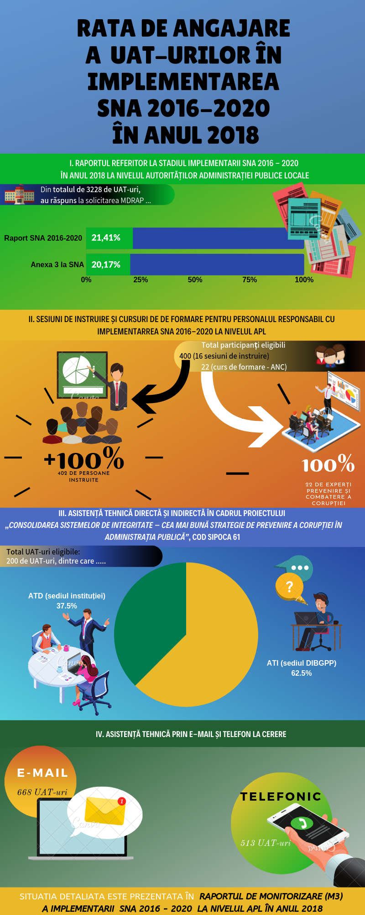
Se constată că prin sprijinul oferit în mod direct sau indirect de către responsabilii MDRAP desemnați cu monitorizarea implementării noii strategii la nivelul autorităților administrației publice locale, numărul UAT-urilor care au realizat mai mult de o măsură din cele indicate de către minister este în creștere față de anul precedent. Cu toate acestea, având în vedere și gradul de realizare a tuturor măsurilor solicitate la nivel local (prezentat în secțiunile anterioare), se constată că numărul instituțiilor care au reușit să realizeze în totalitate măsurile prevăzute de SNA este încă scăzut, aproximativ jumătate dintre unitățile administrativ-teritoriale de la nivelul celor 41 de județe neraportând inițierea vreunei activități pentru implementarea SNA 2016-2020. Astfel, comparativ cu anul 2017 (M2, p. 43), din situația prezentată mai sus și datele statistice colectate la nivelul anului 2018, se constată o optimizare a ratei de angajare a autorităților administrației publice locale. Din infograficul de pe pagina anterioară reiese că, deși rata de raportare este încă scăzută, există un interes ridicat din partea reprezentanților UAT-rilor cu privire la activitatea de formare în domeniul prevenirii corupției.
În același timp, în ceea ce privește activitatea de asistență tehnică directă și indirectă prevăzută în cadrul proiectului „Consolidarea sistemelor de integritate – cea mai bună strategie de prevenire a corupției în administrația publică”, cu codul SIPOCA 61, se constată o rată de răspuns de 100% din partea autorităților administrației publice locale (comune și orașe) selectate pentru a beneficia de acest tip de sprijin pentru implementarea prevederilor SNA 2016-2020.
La fel ca și în anii precedenți, printre motivele invocate de către autoritățile administrației publice locale pentru nerealizarea măsurilor sau realizarea parțială a acestora s-au regăsit:
- faptul că nu au primit/ nu au cunoștință despre solicitările transmise de MDRAP;
- caracterul complex al metodologiei de evaluare a riscurilor și vulnerabilităților la corupție și a măsurilor de remediere (dificultăți în înțelegerea acesteia);
- lipsa cunoștințelor necesare pentru elaborarea documentelor;
- accesul limitat la informațiile necesare elaborării documentelor;
- volumul de muncă și complexitatea ridicată a activităților desfășurate;
- lipsa resurselor umane calificate;
- supraîncărcarea personalului;
- interes scăzut atât al reprezentanților primăriilor/ consiliilor județene, cât și al cetățenilor în implicarea în acțiunile de consultare și dezbaterile pe teme de interes public;
- nivelul relativ scăzut al interesului societăţii civile şi a mediului de afaceri privind organizarea de consultări şi dezbateri periodice pentru diseminarea bunelor practici privind integritatea şi lupta împotriva corupţiei;
- lipsa de informare şi conştientizare a consecinţelor faptelor de corupţie în rândul cetăţenilor;
- lipsa resurselor materiale și bugetare necesare;
- inexistența unor sancțiuni pentru cei care nu pun în aplicare prevederile strategiei;
- ambiguitatea legislativă care limitează autoritatea locală;
- teama de eventualele urmări negative asupra avertizărilor, neîncrederea acestora în legătură cu confidenţialitatea informaţiilor pe care le-ar furniza;
- buget insuficient pentru instruirea personalului în domeniul de prevenire a corupției, respectiv al eticii profesionale și integrității.
Trebuie menționat faptul că în scopul creșterii gradului de punere în aplicare a măsurilor cuprinse în SNA, mai multe autorități ale administrației publice locale au înaintat și o serie de propuneri, dintre care enumerăm:
- organizarea de către MDRAP și DGA a unor sesiuni de instruire pe tematici anticorupție;
- organizarea unor conferințe, sesiuni de instruire, seminarii, cursuri de formare sau oricare alte evenimente pe tematici ca: implementarea SNA 2016-2020, managementul riscurilor şi vulnerabilităţilor la corupţie, evaluarea şi gestionarea funcţiilor sensibile la corupţie, conflictul de interese, etica, incompatibilitățile, protecția avertizorului de integritate și pantouflage-ul;
- organizarea de campanii de conștientizare a personalului din administrația publică locală cu privire la drepturile și obligațiile pe care le are în exercitarea funcției;
- dezvoltarea unei aplicații pentru identificarea și monitorizarea riscurilor și vulnerabilităților și evaluarea funcților sensibile la corupție printr-o prelucrare și analiză unitară a datelor ce vizează riscurile și vulnerabilitățile la corupție;
- stabilirea mecanismelor de descentralizare și reformă administrativă;
- simplificarea sistemului legislativ prin reformă;
- elaborarea de ghiduri specifice activității de prevenire a incidentelor de integritate.

VI. Plan de acțiuni până în anul 2020

Pe parcursul anului 2018, în ceea ce privește Planul de acțiuni pentru perioada 2017-2020 pentru prevenirea corupției și promovarea integrității la nivel local, în acord cu atribuțiile DIBGPP prevăzute în Regulamentul de organizare și funcționare a MDRAP, în vederea implementării activităților prevăzute au fost finalizați / parcurși următorii pași:
- Au fost organizate 16 sesiuni de instruire a personalului responsabil cu implementarea SNA de la nivelul administrației publice locale (identificare și evaluare riscuri la corupție, elaborare de raportări periodice, identificare măsuri preventive etc.) în urma cărora peste 400 de persoane au fost instruite;
- Au fost organizate 4 cursuri de formare „expert prevenire anticorupție” - unde 100 persoane, dintre care 22 de la nivelul administrației publice locale au obținut certificat ANC la finalizarea cursurilor în domeniul prevenirii corupției, transparenței și integrității;
- A fost demarată activitatea de asistență tehnică directă și indirectă pentru implementarea măsurilor din SNA la nivelul celor 200 de unități administrativ-teritoriale identificate conform Metodologiei privind acordarea de asistență tehnică pentru implementarea Strategiei Naționale Anticorupție (SNA) 2016-2020 (aprobată prin OMDRAP nr. 5000/2018);
- Au fost elaborate două rapoarte anuale de monitorizare a implementării măsurilor SNA la nivelul APL în ciclul strategic 2016 – 2020 (M1 și M2);
- Au fost identificate cele 80 de unități administrativ-teritoriale pentru organizarea și derularea misiunilor de evaluare la sediul acestora, prin această activitate urmărindu-se conturarea unei imagini cât mai complete a modului în care sunt aplicate măsurile preventive anticorupție la nivelul autorităților administrației publice locale;
- A fost elaborat și aprobat regulamentul pentru desfășurarea competiției „Rețeaua campionilor în domeniul integrității” de la nivelul administrației publice locale - în cadrul căreia vor fi prezentate și premiate cele mai bune practici anticorupție adoptate/ implementate la nivelul autorităților administrației publice locale. Prin această activitate se urmărește dezvoltarea unei rețele de elaborare și evaluare a politicilor publice anticorupție de la nivel local.
În perioada următoare, pe lângă realizarea activităților menționate anterior, se urmărește demararea/ finalizarea celorlate activități din plan, respectiv:
- Organizarea a 4 reuniuni ale Platformei administrației publice locale în scopul identificării dificultăților întâmpinate în implementarea SNA, a stabilirii măsurilor de remediere, după caz, precum și în vederea facilitării schimbului de informații și bune practici;
- Organizarea a 8 sesiuni de informare a reprezentanților administrației publice locale cu privire la măsurile incluse în Planul Național de Acțiune 2016-2018 al Parteneriatului pentru o Guvernare Deschisă;
- Realizarea indexului integrității în cadrul administrației publice locale, pe baza indicatoriilor identificați anterior prin analiza legislației relevante domeniului și a indicatorilor de evaluare a măsurilor de transparență instituțională și de prevenire a corupției cuprinși în anexa III la SNA;
- Dezvoltarea și elaborarea de ghiduri și alte instrumente specifice în activitatea de prevenire a incidentelor de integritate;
- Identificarea, pe fiecare tip de unitate administrativ-teritorială a procedurilor administrative care sunt cele mai vulnerabile la corupție, pentru eliberarea certificatelor și autorizațiilor (cel puțin trei proceduri) și propunerea de măsuri de diminuare a riscurilor la corupție (realizarea unei analize atât a cadrului legal aplicabil, a procedurilor de lucru existente la nivelul unităților administrativ-teritoriale identificate, cât și a resursei umane implicate; deplasări la sediul a 37 de unități administrativ teritoriale pentru a analiza tipurile de proceduri existente la nivelul fiecărei unități administrativ-teritoriale, modul în care se aplică, resursele umane și materiale implicate; organizarea unui atelier de lucru pentru prezentarea concluziilor analizei);
- Realizarea unui studiu privind percepţia publică referitoare la efectele măsurilor anticorupție la nivelul administrației publice locale. Pentru realizarea acestei activități se va realiza un studiu privind percepția publică referitoare la efectele măsurilor anticorupție la nivelul administrației publice locale;
- Realizarea unei analize sociologice cu privire la percepția funcționarilor din cadrul/ din coordonarea/ din subordinea/ de sub autoritatea MDRAP și din administrația publică locală cu privire la măsurile anticorupție;
- Derularea unei campanii de conștientizare a corupției și educație (în rândul aleșilor locali și a personalului din administrația publică locală, precum și la nivelul personalului din cadrul/ din coordonarea/ din subordinea/ de sub autoritatea MDRAP);
- Organizarea a 8 sesiuni de instruire a angajaților din administrația publică locală și din cadrul/ din coordonarea/din subordinea/ de sub autoritatea MDRAP și a aleșilor locali în domeniul integrității (prevenirea și sancționarea faptelor de corupție, conflicte de interese, incompatibilități, declararea averilor și intereselor etc.) – minim 200 persoane instruite.

VII. Sprijinirea mecanismului de monitorizare a implementării SNA 2016-2020 la nivelul administrației publice locale

În cel de al doilea semestru al anului 2018, la nivelul MDRAP a fost elaborat Raportul de monitorizare (M2) a implementării Strategiei Naţionale Anticorupţie 2016-2020 la nivelul administraţiei publice locale în anul 2017, care a fost transmis ulterior Secretariatului Tehnic al SNA din cadrul Ministerului Justiției în vederea includerii în Raportul anual de monitorizare. De asemenea, documentul a fost distribuit pe site-ul și pagina de Facebook a MDRAP, iar reprezentanții autorităților administrației publice locale au fost informați cu privire la elaborarea acestuia. Exemplele de bună practică identificate urmează fi incluse în Harta bunelor practici dezvoltată la nivelul instituției și ulterior, promovate în cadrul activităților prevăzute în Planul de acțiuni pentru perioada 2017-2020.
După cum a fost menționat și în raportul anterior, în scopul creșterii eficienței activității de colectare a raportărilor privind stadiul de implementare a măsurilor anticorupție la nivelul administrației publice locale în noul ciclu strategic, în cadrul proiectului Consolidarea sistemelor de integritate – cea mai bună strategie de prevenire a corupției în administrația publică”, cod SIPOCA 61, implementat de MDRAP-DIBGPP este prevăzută dezvoltarea și implementarea unei platforme IT. Scopul acestui instrument este, pe de o parte, de a crește eficiența activității de colectare a rapoartelor privind stadiul de implementare a SNA, iar de pe altă parte de a crește gradul de utilizare și prelucrare a informațiilor colectate prin crearea unor instrumente utile tuturor utilizatorilor (MDRAP și autorităților administrației publice locale).
Aflat în curs de dezvoltare, instrumentul are în vedere îmbunătățirea experienței reprezentanților autorităților administrației publice locale și încurajarea lor în folosirea instrumentelor informatice moderne ca alternativă pentru mijloacele convenționale specifice administrației publice. Platforma IT va include și o secțiune „Rețeaua campionilor”, care le va oferi reprezentanților administrației publice locale posibilitatea de a interacționa între ei în vederea realizării de schimburi de experiență, precum și cu reprezentanții MDRAP în vederea obținerii/actualizării de informații necesare în activitatea curentă.

VIII. Concluzii și recomandări
Având în vedere aspectele semnalate în secțiunile anterioare ale acestui raport, putem concluziona următoarele:
- Gradul de aderare la valorile SNA 2016-2020 a crescut semnificativ față de ciclul strategic anterior, de la 16,17% la 49,88%. Chiar dacă față de anul 2017 se constată o creștere a gradului de raportare cu doar 4.68%, apreciem situația raportării aferente noii perioade de raportare ca fiind preponderent pozitivă, cu creșteri majore înregistrate (1610 declarații de aderare) față de ciclul strategic anterior (522 declarații transmise pe întreaga durată de implementare a SNA 2012-2015).
- Rata de completare a raportului anual de autoevaluare (Anexa nr.3 din H.G. nr. 583/2016) a crescut cu 11,37% față de anul 2017 (20,17%) când a fost înregistrat cel mai scăzut grad de raportare al acestui document – 8,80%, dar este încă scăzută față de cea aferentă ciclului strategic anterior (31,72% în anul 2015).
- Rata de raportare crește semnificativ, în funcție de tipul de UAT, de la comune la consilii județene; această concluzie a fost consemnată atât în M1 și M2 aferent SNA 2016-2020, cât și în R3 și R4 aferente SNA 2012-2015.
- Ca și în anii anteriori se constată diferențe majore între anumite județe, de aproape 40 de procente grad de raportare a unui anumit document; acest aspect este reliefat și în rapoartele anterioare (M2, M1, R4, R3). În cazul comparației la nivel de regiune nu se constată diferențe semnificative privind gradul de raportare al unui anumit document.
- Coroborând datele rezultate ca urmare a analizei realizate la secțiunea IV, privind diferențele între rata de raportare corespunzătoare fiecărui tip de UAT (semnificativ descrescătoare de la consilii județene la comune) cu informațiile extrase din rapoartele narative (referitoare la dificultățile întâmpinate în administrația publică locală, respectiv bunele practici înaintate), se poate afirma faptul că analiza calitativă susține informațiile cantitative.
- În ceea ce privește implementarea măsurilor preventive anticorupție, de transparență instituțională și decizională și de bună guvernare, se constată ca și în anii anteriori faptul că nu există o cultură a autopromovării, un interes pentru mediatizarea și popularizarea, pe toate canalele de comunicare posibile, a acelor aspecte pozitive din propria activitate, ce pot constitui atât soluții binevenite pentru alte administrații, dar și vectori pentru îmbunătățirea percepției cetățenilor cu privire la activitatea administrației locale.
Pornind de la aspectele semnalate în prezentul raport și având în vedere feedback-ul primit în urma activităților specifice întreprinse de DIBGPP în anul 2018 pentru realizarea prevederilor SNA 2016-2020 la nivelul administrației publice locale, apreciem că este necesară continuarea eforturilor depuse de către reprezentanții MDRAP în vederea promovării măsurilor preventive anticorupție și sprijinirii autorităților administrației publice locale în procesul de punere a lor în aplicare. Astfel, se impune în continuare instruirea personalului din cadrul autorităților locale, astfel încât acesta să înțeleagă și să aplice corect măsurile și instrumentele de lucru (metodologia de identificare a riscurilor și vulnerabilităților la corupție), în caz contrar existând riscul ca acțiunile întreprinse să aibă un caracter formal, iar demersurile inițiate să fie ineficiente.
În aceleași timp, având în vedere concluziile consemnate în rapoartele anterioare de monitorizare și ținând cont de caracteristicile și nevoile celor patru tipuri de UAT-uri care formează publicul țintă al DIBGPP, este recomandat ca în anii următori activitatea de asistență tehnică susținută de responsabilii de regiune desemnați de MDRAP cu monitorizarea implementării strategiei la nivel local să fie una adaptată specificului fiecărui segment în parte, inclusiv din punctul de vedere al canalului de comunicare utilizat. Construirea unor direcții de comunicare între MDRAP-DIBGPP și reprezentanții UAT-urilor adaptate specificului fiecărui tip de UAT care pot contribui în timp atât la creșterea gradului de implementare a măsurilor de prevenire a corupției la nivel local din punct de vedere cantitativ și calitativ, cât și la educarea autorităților în vederea autopromovării.
Având în vedere aspectele constate, apreciem că este necesară continuarea implementării activităților prevăzute în Planul de acțiuni 2017-2020 în vederea îmbunătățirii gradului de implementare a măsurilor de prevenire a corupției la nivelul autorităților administrației publice locale, creșterii gradului de conștientizare a efectelor corupției la nivelul personalului aferent și consolidării cunoștințelor și competențelor acestuia în ceea ce privește prevenirea corupției.

Față de anul 2018, când instituțiile raportoare au completat Anexa 3 la SNA cu datele aferente anului 2017 online pe portalul https://sna.just.ro, pentru raportarea aferentă anului 2018, din cauza dificultăților tehnice întâmpinate, s-a solicitat transmiterea documentului în fomat scriptic/ scanat.
Anexa 5 – Baza de date APL SNA 2016-2020
Acest document reprezintă fundamentul situațiilor statistice prezentate în continuare.
Situația detaliată a tuturor celor 3228 de UAT-uri în ceea ce privește elaborarea și transmiterea declarațiilor de aderare este prezentată în Anexa 5.
În Anexa 5 este prezentată situația detaliată a tuturor celor 3228 de UAT-uri în ceea ce privește elaborarea și transmiterea analizelor de risc.
Situația detaliată a tuturor celor 3228 de UAT-uri în ceea ce privește elaborarea și transmiterea planurilor de integritate este prezentată în Anexa 5.
Situația detaliată a tuturor celor 3228 de UAT-uri în ceea ce privește elaborarea și transmiterea Raportului privind stadiul implementării SNA 2016-2020 la nivelul instituției în anul 2018 este prezentată în Anexa 5.
În Anexa 5 este prezentată situația tuturor celor 3228 de UAT-uri în ceea ce privește transmiterea Anexei 3 la SNA 2016-2020 pentru anul 2018
1024 de UAT-uri (31,72%) au transmis rapoartele de autoevaluare aferente anului 2015 către MDRAP.
Conform căreia diminuarea semnificativă a gradului de transmiterea a Anexei 3 la SNA se datora atât schimbării modalității de raportare față de strategia anterioară, cât și disfuncționalităților de natură tehnică ale portalului întâmpinate la momentul completării în format online și raportate de către autoritățile administrației publice locale în cadrul activităților de asistență tehnică acordate de responsabilii DIBGPP – MDRAP.
Acțiunea principală nr. 3. Identificarea riscurilor și a vulnerabilităților specifice instituției.
Metodologia de identificare a riscurilor și vulnerabilităților la nivelul administrației publice locale și modele de completare a tabelelor prezentate în metodologie sunt disponibile și pot fi consultate pe site-ul ministerului, în cadrul secțiunii dedicate: http://mdrap.ro/sna-2016-2020 Instrumentul a fost elaborat în anul 2014 și implementat în perioada 2014 – 2016 la nivelul a 79 de unități administrativ – teritoriale. Lista UAT-urilor care au implementat metodologia de identificare a riscurilor și vulnerabilităților la corupție se regăsește în Anexa 6 la R4 (http://mdrap.ro/-5197/-1878/-8772).
După cum a fost menționat și în cadrul M2, și în prezent se remarcă faptul că, în pofida creșterilor salariale de la nivelul administrației publice locale din ultima perioadă, problemele de natură financiară sunt în continuare invocate de către lucrătorii de la nivel local.
Raportul este publicat și poate fi consultat pe pagina instituției: https://integritate.pmb.ro/sna.
Înregistrările sunt disponibile şi pot fi vizionate pe canalul Youtube (https://www.youtube.com/watch?v=znzpjPT-wYE).
Raportul poate fi consultat accesând următorul link: https://dancristianpopescu.ro/wp-content/uploads/2019/01/Tranzactii-Imobiliare-sector2-small.pdf .
Scopul acestei competiții constă în identificarea și diseminarea inițiativelor inovative și eficiente din acest segment important al administrației și de a face cunoscute experiența și rezultatele obținute în creșterea calității serviciului public.
Instituția a obținut Certificatul cu nr. 18696 SI în data de 18.12.2018, emis de către CERTIND S.A., care justifică conformitatea cu standardele SR ISO/CEI 27001:2018 / ISO/IEC 27001:2013 - Tehnologia informaţiei. Tehnici de securitate. Sisteme de management al securităţii informaţiei. Cerinţe.
În anul 2018, instituția a obținut cetificarea Sistemului de Management al Calității în conformitate cu cerințele standardului SR EN ISO 9001:2015 (Certificat nr.:17240 C).
Un număr de 35 de UAT-uri de la nivelul celor 8 regiuni de dezvoltare ale României au beneficiat de sprijin metodologic sau asistență tehnică în cadrul proiectului cu codul SIPOCA 34, derulat de SGG în parteneriat cu MDRAP – DIBGPP - (Unitatea de Politici Publice). Astfel, MDRAP prin DIBGPP – UPP a acordat asistență tehnică directă în domeniul SCIM la sediul instituției (2 vizite de lucru/UAT) unui număr de 24 de UAT-uri, respectiv: Consiliului Județean Iași; municipiului Roman; comunei Săbăoani; Consiliului Județean Arad; municipiului Brad; comunei Mănăștiur; Consiliului Județean Sălaj; municipiului Gherla; comunei Pericei; Consiliului Județean Sibiu; municipiului Alba Iulia; comunei Ciugud; Consiliului Județean Olt; municipiului Drobeta Turnu Severin; comunei Isverna; Consiliului Județean Vrancea; municipiului Constanța; Comunei Cumpăna; Consiliului Județean Argeș; municipiului Roșiorii de Vede; comunei Vulcana-Băi; comunei Pantelimon; municipiului București și comunei Mogoșoaia. Celelalte 11 UAT-uri care au beneficiat de asistență tehnică indirectă în domeniul SCIM (e-mail și tel.) în cadrul proiectului sunt: Consiliul Județean Timiș, Consiliul Județean Ialomița și municipiile - Botoșani, Călărași, Câmpulung Moldovenesc, Craiova, Lugoj, Petroșani, Piatra Neamț, Râmnicu Vâlcea și Turda.
Care menționează atât faptul că au fost elaborate toate documentele necesare implementării SCIM, cât și instruirea a 46 de salariați din aparatul de specialitate al CJ Vrancea.
Procedura Sistemului de control managerial privind organizarea, implementarea și menținerea acestui sistem se realizează de către ACOR.
Regulamentul de organizare și funcționare a acestei comisii este postat pe site-ul instituției. De asemenea la nivelul instituției există un registru al conflictelor de interese.
https://www.cjgalati.ro/images/stories/Comunicate16/regulament-intern-2017.pdf
Modelul chestionarului a fost aprobat prin dispoziție a primarului.
Activitatea se realizează începând cu anul 2018 conform Metodologiei privind acordarea de asistență tehnică pentru implementarea Strategiei Naționale Anticorupție (SNA) 2016-2020, aprobată prin OMDRAP nr. 5000/2018. Documentul este disponibil și poate fi consultat pe site-ul MDRAP, în cadrul secțiunii dedicate – Integritate și Bună Guvernare (link: http://mdrap.ro/-5197/-6848-8953).
UAT-urile care beneficiază de asistenţă tehnică directă au fost selectate în conformitate cu prevederile Metodologiei privind acordarea de asistenţă tehnică pentru implementarea Strategiei Naționale Anticorupție (SNA) 2016-2020 la nivelul autorităților administrației publice (aprobată prin OMDRAP nr. 5000/2018). Lista celor 75 de UAT-uri se regăsește în Anexa 6.
În cadrul acestei activități sunt incluse și cele 125 de unități administrativ-teritoriale care beneficiază de asistență tehnică indirectă în cadrul proiectului cu codul SIPOCA 61. Lista celor 125 de UAT-uri se regăsește în Anexa 6.
În ciclul strategic anterior (2012-2015) au fost colectate 16.008 de documente de la autoritățile administrației publice locale, însumând un total de 5.666 de foldere, respectiv 17 GB.
http://www.mdrap.ro/comunicare/presa/comunicate/75-de-unitati-administrativ-teritoriale-sprijinite-de-mdrap-pentru--implementarea-strategiei-nationale-anticoruptie-(sna)-2016-2020-?fbclid=IwAR10MCdnJSe846hvghIYKWRrFUkQs8N8gWGMQxLfzf-lgw1agxTKRknXEvE
http://www.mdrap.ro/comunicare/presa/comunicate/sna-peste-400-de-reprezentanti-ai-apl-au-fost-instruiti-de-catre-mdrap-
Care reprezintă suita ordonată de activități destinate să ducă la continuarea demersurilor inițiate în anii anteriori pentru accelerarea implementării măsurilor preventive anticorupție la nivelul administrației publice locale, precum și al monitorizării implementării SNA 2016-2020.
Activitatea presupune deplasarea reprezentanțiilor DIBGPP la sediul celor 75 de unități administrativ-teritoriale (orașe și comune) pentru sprijinirea acestora în procesul de elaborare a documentelor și punere în aplicare a măsurilor prevăzute de SNA 2016-2020.
Un număr de 125 de unități administrativ-teritoriale beneficiază de serviciul de tip help-desk organizat la sediul MDRAP-DIBGPP, în cadrul căreia reprezentanții DIBGPP acordă asistență telefonică şi/sau prin email în procesul de implementare a SNA.

